Приложение 9.4.3 к ППССЗ
по специальности 23.02.01 Организация перевозок и
управление на транспорте (по видам)

ФОНД ОЦЕНОЧНЫХ СРЕДСТВ
по учебной дисциплине
ОУД.03 История
основной профессиональной образовательной программы
по специальности
23.02.01 Организация перевозок и управление на транспорте (по видам)

(Базовая подготовка среднего профессионального образования)

Содержание

- Паспорт комплекта контрольно-оценочных средств.
- Результаты освоения учебной дисциплины, подлежащие проверке.
- Оценка освоения учебной дисциплины:
  - Формы и методы оценивания.
  - Кодификатор оценочных средств.
- Задания для оценки освоения дисциплины.

Паспорт фонда оценочных средств

В результате освоения учебной дисциплины ОУД.03 История обучающийся должен обладать предусмотренными ФГОС по специальности 23.02.01 Организация перевозок и управление на транспорте (по видам)
уметь:
У1 понимать значимости России в мировых политических и социально-экономических процессах XX - начала XXI века, знание достижений страны и ее народа; уметь характеризовать историческое значение Российской революции, Гражданской войны, Новой экономической политики (далее - нэп), индустриализации и коллективизации в Союзе Советских Социалистических Республик (далее - СССР), решающую роль СССР в победе над нацизмом, значение советских научно-технологических успехов, освоения космоса; понимание причин и следствий распада СССР, возрождения Российской Федерации как мировой державы, воссоединения Крыма с Россией, специальной военной операции на Украине и других важнейших событий XX - начала XXI века; особенности развития культуры народов СССР (России);
У2 уметь составлять описание (реконструкцию) в устной и письменной форме исторических событий, явлений, процессов истории родного края, истории России и всемирной истории XX - начала XXI века и их участников, образа жизни людей и его изменения в Новейшую эпоху; формулировать и обосновывать собственную точку зрения (версию, оценку) с опорой на фактический материал, в том числе используя источники разных типов;
У3 уметь выявлять существенные черты исторических событий, явлений, процессов; систематизировать историческую информацию в соответствии с заданными критериями; сравнивать изученные исторические события, явления, процессы;
У4 уметь устанавливать причинно-следственные, пространственные, временные связи исторических событий, явлений, процессов; характеризовать их итоги; соотносить события истории родного края и истории России в XX - начале XXI века; определять современников исторических событий истории России и человечества в целом в XX - начале XXI века;
У5 уметь критически анализировать для решения познавательной задачи аутентичные исторические источники разных типов (письменные, вещественные, аудиовизуальные) по истории России и зарубежных стран XX - начала XXI века, оценивать их полноту и достоверность, соотносить с историческим периодом; выявлять общее и различия; привлекать контекстную информацию при работе с историческими источниками;
У6 уметь осуществлять с соблюдением правил информационной безопасности поиск исторической информации по истории России и зарубежных стран XX - начала XXI века в справочной литературе, сети Интернет, средствах массовой информации для решения познавательных задач; оценивать полноту и достоверность информации с точки зрения ее соответствия исторической действительности;
У7 уметь анализировать текстовые, визуальные источники исторической информации, в том числе исторические карты/схемы, по истории России и зарубежных стран XX - начала XXI века; сопоставлять информацию, представленную в различных источниках; формализовать историческую информацию в виде таблиц, схем, графиков, диаграмм; приобретение опыта осуществления проектной деятельности в форме разработки и представления учебных проектов по новейшей истории, в том числе - на региональном материале (с использованием ресурсов библиотек, музеев и так далее);
У8 приобретать опыт взаимодействия с людьми другой культуры, национальной и религиозной принадлежности на основе ценностей современного российского общества: идеалов гуманизма, демократии, мира и взаимопонимания между народами, людьми разных культур; проявлять уважения к историческому наследию народов России;
У9 уметь защищать историческую правду, не допускать умаления подвига народа при защите Отечества, готовность давать отпор фальсификациям российской истории;
знать:
З1 знать имена героев Первой мировой, Гражданской, Великой Отечественной войн, исторических личностей, внесших значительный вклад в социально-экономическое, политическое и культурное развитие России в XX - начале XXI века;
З2 знать ключевые события, основные даты и этапы истории России и мира в XX - начале XXI века; выдающихся деятелей отечественной и всемирной истории; важнейших достижений культуры, ценностных ориентиров.

ОК 01. Выбирать способы решениязадачпрофессиональнойдеятельностиприменительно кразличнымконтекстам
ОК 02. Использовать современныесредствапоиска,анализаиинтерпретацииинформации,иинформационныетехнологиидлявыполнения задач
профессиональнойдеятельности
ОК 3 Решать проблемы, оценивать риски, и принимать решения в нестандартных ситуациях.
ОК 04. ЭффективновзаимодействоватьиработатьвколлективеикомандеОК 5 Использовать информационно – коммуникационные технологии для совершенствования профессиональной деятельности.
ОК 05. Осуществлятьустнуюиписьменную коммуникацию нагосударственномязыкеРоссийскойФедерациисучетомособенностейсоциального и культурногоконтекста.
ОК06.Проявлять гражданско -патриотическуюпозицию,
демонстрироватьосознанное поведениенаосноветрадиционныхобщечеловеческихценностей,втомчислесучетом гармонизациимежнациональныхимежрелигиозных отношений,применять стандартыантикоррупционногоповедения
ПК2…08.02.05 ПК 3.3. Участвовать в расчетах технико-экономических показателей строительства автомобильных дорог и аэродромов
08.02.10 ПК 1.2. Обрабатывать материалы геодезических съемок.
09.02.02 ПК 2.3. Обеспечивать сбор данных для анализа использования и функционирования программно-технических средств компьютерных сетей.
09.02.03 ПК 3.1. Анализировать проектную и техническую документацию на уровне взаимодействия компонент программного обеспечения
09.02.07 ПК 3.4. Проводить сравнительный анализ программных продуктов и средств разработки, с целью выявления наилучшего решения согласно критериям, определенным техническим заданием.
11.02.06 ПК 4.3. Участвовать в анализе процесса и результатов деятельности подразделения
13.02.07 ПК 2.5. Разрабатывать и оформлять технологическую и отчетную документацию.
15.02.12 ПК 3.2. Разрабатывать технологическую документацию для проведения работ по монтажу, ремонту и технической эксплуатации промышленного оборудования в соответствии требованиями технических регламентов.
15.02.14 ПК 1.4. Формировать пакет технической документации на разработанную модель элементов систем автоматизации.
23.02.01 ПК 1.3. Оформлять документы, регламентирующие организацию перевозочного процесса.
23.02.04 ПК 2.4. Вести учетно-отчетную документацию по техническому обслуживанию и ремонту подъемно-транспортных, строительных, дорожных машин и оборудования.
23.02.06 ПК 2.1. Планировать и организовывать производственные работы коллективом исполнителей.
27.02.03 ПК 2.2. Контролировать и оценивать качество работы исполнителей работ.
31.02.01 ПК 1.7. Оформлять медицинскую документацию.
34.02.01ПК 2.6. Вести утвержденную медицинскую документацию.
38.02.01 ПК 1.1. Обрабатывать первичные бухгалтерские документы;
38.02.03ПК 1.1. Принимать участие в разработке стратегических и оперативных логистических планов на уровне подразделения (участка) логистической системы с учетом целей и задач организации в целом. Организовывать работу элементов логистической системы.
Формой аттестации по учебной дисциплине является дифференцированный зачет.

- Результаты освоения учебной дисциплины, подлежащие проверке.

  - В результате аттестации по учебной дисциплине осуществляется комплексная проверка следующих умений и знаний, а также динамика формирования общих компетенций:
Результаты обучения  (освоенные умения, усвоенные знания) | Основные показатели оценки результатов
У1 понимать значимости России в мировых политических и социально-экономических процессах XX - начала XXI века, знание достижений страны и ее народа; уметь характеризовать историческое значение Российской революции, Гражданской войны, Новой экономической политики (далее - нэп), индустриализации и коллективизации в Союзе Советских Социалистических Республик (далее - СССР), решающую роль СССР в победе над нацизмом, значение советских научно-технологических успехов, освоения космоса; понимание причин и следствий распада СССР, возрождения Российской Федерации как мировой державы, воссоединения Крыма с Россией, специальной военной операции на Украине и других важнейших событий XX - начала XXI века; особенности развития культуры народов СССР (России); | индивидуальный устный опрос, практическая работа
У2 уметь составлять описание (реконструкцию) в устной и письменной форме исторических событий, явлений, процессов истории родного края, истории России и всемирной истории XX - начала XXI века и их участников, образа жизни людей и его изменения в Новейшую эпоху; формулировать и обосновывать собственную точку зрения (версию, оценку) с опорой на фактический материал, в том числе используя источники разных типов; | индивидуальные домашние задания, практическая работа
У3 уметь выявлять существенные черты исторических событий, явлений, процессов; систематизировать историческую информацию в соответствии с заданными критериями; сравнивать изученные исторические события, явления, процессы; | подготовка и защита рефератов, самостоятельная работа,индивидуальный устный опрос, практическая работа
У4 уметь устанавливать причинно-следственные, пространственные, временные связи исторических событий, явлений, процессов; характеризовать их итоги; соотносить события истории родного края и истории России в XX - начале XXI века; определять современников исторических событий истории России и человечества в целом в XX - начале XXI века; | устный опрос, практическая работа
У5 уметь критически анализировать для решения познавательной задачи аутентичные исторические источники разных типов (письменные, вещественные, аудиовизуальные) по истории России и зарубежных стран XX - начала XXI века, оценивать их полноту и достоверность, соотносить с историческим периодом; выявлять общее и различия; привлекать контекстную информацию при работе с историческими источниками; | устный опрос, подготовка и защита рефератов, практическая работа.
У6 уметь осуществлять с соблюдением правил информационной безопасности поиск исторической информации по истории России и зарубежных стран XX - начала XXI века в справочной литературе, сети Интернет, средствах массовой информации для решения познавательных задач; оценивать полноту и достоверность информации с точки зрения ее соответствия исторической действительности; | работа с картами, устный опрос, практическая работа
У7 уметь анализировать текстовые, визуальные источники исторической информации, в том числе исторические карты/схемы, по истории России и зарубежных стран XX - начала XXI века; сопоставлять информацию, представленную в различных источниках; формализовать историческую информацию в виде таблиц, схем, графиков, диаграмм; приобретение опыта осуществления проектной деятельности в форме разработки и представления учебных проектов по новейшей истории, в том числе - на региональном материале (с использованием ресурсов библиотек, музеев и так далее); | работа с картами, устный опрос, практическая работа
У8 приобретать опыт взаимодействия с людьми другой культуры, национальной и религиозной принадлежности на основе ценностей современного российского общества: идеалов гуманизма, демократии, мира и взаимопонимания между народами, людьми разных культур; проявлять уважения к историческому наследию народов России; | устный опрос, подготовка и защита рефератов, практическая работа.
У9 уметь защищать историческую правду, не допускать умаления подвига народа при защите Отечества, готовность давать отпор фальсификациям российской истории; | устный опрос, подготовка и защита рефератов, практическая работа.
З1 знать имена героев Первой мировой, Гражданской, Великой Отечественной войн, исторических личностей, внесших значительный вклад в социально-экономическое, политическое и культурное развитие России в XX - начале XXI века; | индивидуальный устный опрос  фронтальный опрос, комбинированный контроль, практическая работа
З2 знать ключевые события, основные даты и этапы истории России и мира в XX - начале XXI века; выдающихся деятелей отечественной и всемирной истории; важнейших достижений культуры, ценностных ориентиров. | индивидуальный устный опрос  индивидуальный письменный контроль, тестирование, практическая работа

Результаты  (освоенные общие компетенции) | Основные показатели оценки результата | Формы и методы контроля и оценки
ОК 01. Выбирать способы решениязадачпрофессиональнойдеятельностиприменительно кразличнымконтекстам | Демонстрация устойчивого интереса к будущей профессии. Проявление инициативы в аудиторной и самостоятельной работе. | Экспертное наблюдение и оценка деятельности обучающегося в процессе освоения учебной дисциплины
ОК 02. Использовать современныесредствапоиска,анализаиинтерпретацииинформации,иинформационныетехнологиидлявыполнениязадачпрофессиональнойдеятельности | Систематическое планирование собственной учебной деятельности и действие в соответствии с планом.  Структурирование объема работы и выделение приоритетов.  Грамотное определение методов и способов выполнения учебных задач.  Осуществление самоконтроля в процессе выполнения работы и ее результатов.  Анализ результативности использованных методов и способов выполнения учебных задач.  Адекватная реакция на внешнюю оценку выполненной работы. | Экспертное наблюдение и оценка деятельности обучающегося в процессе освоения учебной дисциплины и выполнения самостоятельной внеаудиторной работы
ОК 3 Решать проблемы, оценивать риски, и принимать решения в нестандартных ситуациях. | Признание наличия проблемы и адекватная реакция на нее.  Выстраивание вариантов альтернативных действий в случае возникновения нестандартных ситуаций.  Грамотная оценка ресурсов, необходимых для выполнения заданий.  Расчет возможных рисков и определение методов и способов их снижения при выполнении профессиональных задач. | Экспертное наблюдение и оценка деятельности обучающегося в процессе освоения учебной дисциплины  Интерпретация результатов наблюдений за деятельностью обучающихся в процессе деловых игр.
ОК 04. Эффективновзаимодействоватьиработатьвколлективеикоманде | Нахождение и использование разнообразных источников информации.  Грамотное определение типа и формы необходимой информации.  Получение нужной информации и сохранение ее в удобном для работы формате.  Определение степени достоверности и актуальности информации.  Извлечение ключевых фрагментов и основного содержание из всего массива информации.  Упрощение подачи информации для ясности понимания и представления.  Положительная оценка вклада членов команды в общекомандную работу. | Оценка деятельности обучающегося в процессе самостоятельной работы. Экспертная оценка выполненной домашней работы.
ОК 05. Осуществлятьустнуюиписьменную коммуникацию нагосударственномязыкеРоссийскойФедерациисучетомособенностейсоциального и культурногоконтекста. | Грамотное применение специализированного программного обеспечения для сбора, хранения и обработки информации, подготовки самостоятельных работ. | Экспертное наблюдение и оценка деятельности обучающегося в процессе освоения учебной дисциплины и выполнения самостоятельной внеаудиторной работы
ОК06.Проявлять гражданско -патриотическуюпозицию,  демонстрироватьосознанное поведениенаосноветрадиционныхобщечеловеческихценностей,втомчислесучетом гармонизациимежнациональныхимежрелигиозных отношений,применять стандартыантикоррупционногоповедения | Передача информации, идей и опыта членам команды.  Использование знания сильных сторон, интересов и качеств, которые необходимо развивать у членов команды, для определения персональных задач в общекомандной работе.  Формирование понимания членами команды личной и коллективной ответственности.  Регулярное представление обратной связь членам команды.  Демонстрация навыков эффективного общения. | Интерпретация результатов наблюдений за деятельностью обучающихся в процессе деловых и имитационных игр, групповой работы.
ПК2…08.02.05 ПК 3.3. Участвовать в расчетах технико-экономических показателей строительства автомобильных дорог и аэродромов  08.02.10 ПК 1.2. Обрабатывать материалы геодезических съемок.  09.02.02 ПК 2.3. Обеспечивать сбор данных для анализа использования и функционирования программно-технических средств компьютерных сетей.  09.02.03 ПК 3.1. Анализировать проектную и техническую документацию на уровне взаимодействия компонент программного обеспечения  09.02.07 ПК 3.4. Проводить сравнительный анализ программных продуктов и средств разработки, с целью выявления наилучшего решения согласно критериям, определенным техническим заданием.  11.02.06 ПК 4.3. Участвовать в анализе процесса и результатов деятельности подразделения  13.02.07 ПК 2.5. Разрабатывать и оформлять технологическую и отчетную документацию.  15.02.12 ПК 3.2. Разрабатывать технологическую документацию для проведения работ по монтажу, ремонту и технической эксплуатации промышленного оборудования в соответствии требованиями технических регламентов.  15.02.14 ПК 1.4. Формировать пакет технической документации на разработанную модель элементов систем автоматизации.  23.02.01 ПК 1.3. Оформлять документы, регламентирующие организацию перевозочного процесса.  23.02.04 ПК 2.4. Вести учетно-отчетную документацию по техническому обслуживанию и ремонту подъемно-транспортных, строительных, дорожных машин и оборудования.  23.02.06 ПК 2.1. Планировать и организовывать производственные работы коллективом исполнителей.  27.02.03 ПК 2.2. Контролировать и оценивать качество работы исполнителей работ.  31.02.01 ПК 1.7. Оформлять медицинскую документацию.  34.02.01ПК 2.6. Вести утвержденную медицинскую документацию.  38.02.01 ПК 1.1. Обрабатывать первичные бухгалтерские документы;  38.02.03ПК 1.1. Принимать участие в разработке стратегических и оперативных логистических планов на уровне подразделения (участка) логистической системы с учетом целей и задач организации в целом. Организовывать работу элементов логистической системы. | −осуществлять работу с историческими документами, анализировать их, делать выводы | Экспертная оценка деятельности обучающихся при выполнении и защите результатов практических занятий, выполнении домашних работ, опроса, результатов внеаудиторной самостоятельной работы обучающихся.

- Оценка освоения учебной дисциплины:
  - Формы и методы контроля.
Предметом оценки служат умения и знания, предусмотренные программой по дисциплине ОУД.03История, направленные на формирование знаний и умений, общих и профессиональных компетенций.

Контроль и оценка освоения учебной дисциплины по темам (разделам)
Элемент учебной дисциплины | Формы и методы контроля
 | Текущий контроль |  | Рубежный контроль |  | Промежуточная аттестация
 | Форма контроля | Проверяемые ОК, У, З | Форма контроля | Проверяемые ОК, У, З | Форма контроля | Проверяемые ОК, У, З
Раздел 1. Россия в годы Первой мировой войны и Первая мировая война и послевоенный кризис Великой Российской революции (1914-1922) | УО, ПР,СР | У1-У4,  З 1, З2,  ОК 01, ОК 02, ОК 04, ОК 05, ОК 06  ПР 1, ПР 2,  СР1, СР 2  ПК | КР№1 | ОК 01, ОК 02, ОК 04, ОК 05, ОК 06
Раздел 2. Межвоенный период (1918-1939). СССР в 1920-1930-е годы. | УО, ПР,СР | У1-У7,  З 3  ОК 01, ОК 02, ОК 04, ОК 05, ОК 06  ПР 3, ПР 4, ПР 5, ПР 6, Пр 7  СР3-7  ПК
Раздел 3. Вторая мировая война: причины, состав участников, основные этапы и события, итоги. Великая Отечественная война.1941-1945 годы. | УО ПР,СР | У1-У7,  З 3  ОК 01, ОК 02, ОК 04, ОК 05, ОК 06  ПР 8-11  СР 8-11  ПК | КР№2 | У1-У6  З1-2  ОК 01, ОК 02, ОК 04, ОК 05, ОК 06
Раздел 4. СССР в 1945-1991 годы. Послевоенный мир. | УО ПР,СР | У1-У7,  З 3  ОК 01, ОК 02, ОК 04, ОК 05, ОК 06  ПР 12-15  СР 12-16  ПК
Раздел 5. Российская Федерация в 1992-2020 гг. Современный мир в условиях глобализации. | УО, ПР,СР | У1-У7,  З 1-2  ОК 01, ОК 02, ОК 04, ОК 05, ОК 06  ПР 17-23  СР 17-19  ПК |  |  | ДЗ/Э | ОК 01, ОК 02, ОК 04, ОК 05, ОК 06  ПК

Кодификатор оценочных средств

Функциональный признак оценочного средства (тип контрольного задания) | Код оценочного средства
Устный опрос | УО
Практическая работа № n | ПР № n
Тестирование | Т
Контрольная работа № n | КР № n
Практическая работа | ПР №n
Задания для самостоятельной работы  - реферат;  - доклад;  - сообщение;  - ЭССЕ. | СР
Разноуровневые задачи и задания (расчётные, графические) | РЗЗ
Рабочая тетрадь | РТ
Проект | П
Деловая игра | ДИ
Кейс-задача | КЗ
Зачёт | З
Дифференцированный зачёт | ДЗ
Экзамен | Э
Задания для оценки освоения дисциплины
Практические работы
Практическая работа №1.
Итоги Первой мировой войны. Работа с картой
- Выполните задания по контурной карте (Приложение №1).

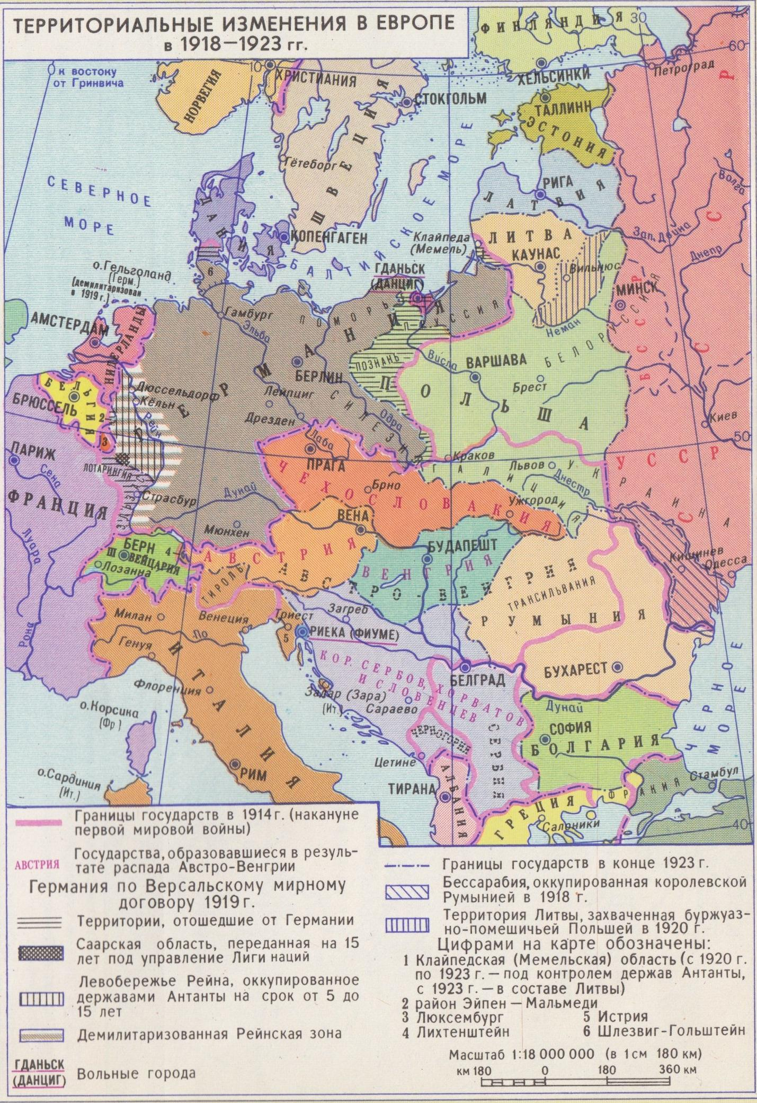
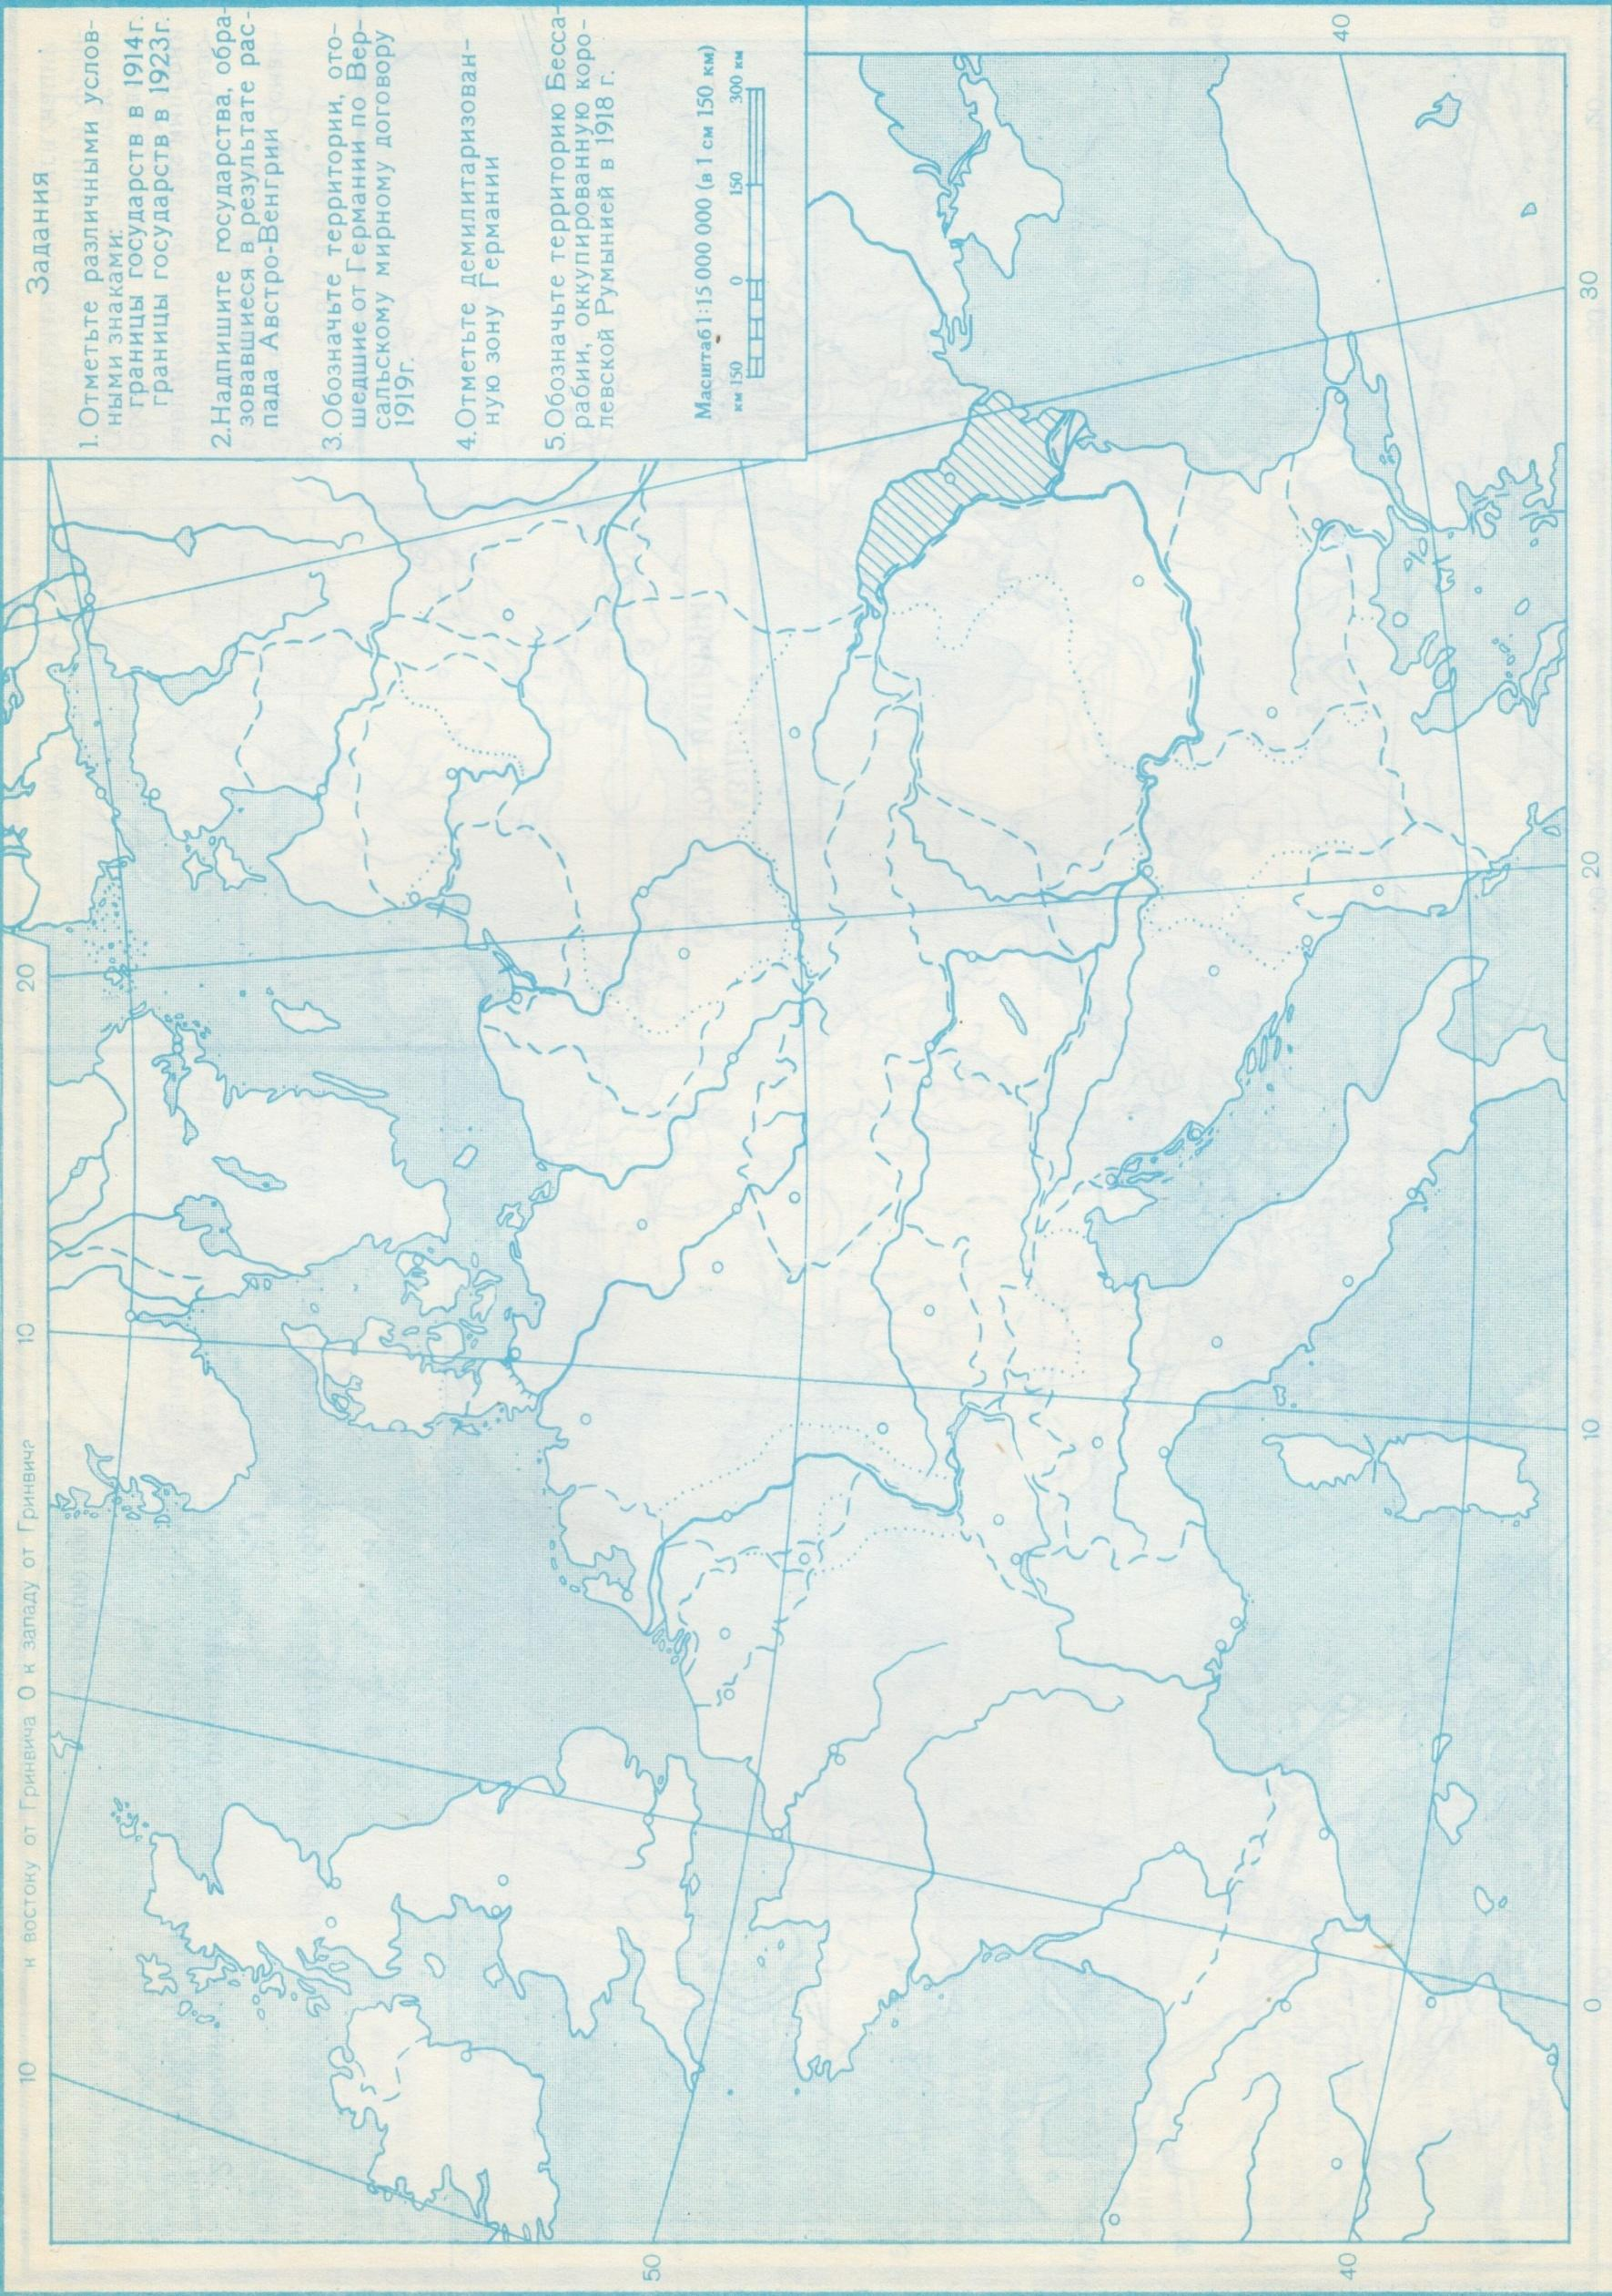
Практическая работа № 2.
Первые революционные преобразования большевиков. Работа с источниками
Цель: рассмотреть первые декреты советской власти, выявить причины и последствия роспуска Учредительного собрания.
Учебно-методическое обеспечение: Артемов В.В. История для профессий и специальностей технического, естественно-научного, социально-экономического профилей: учебник для сред.проф. образования: в 2 ч. Ч.2/ В.В. Артемов, Ю.Н. Лубченков. - М., 2014;
Задание 1. Составьте таблицу
Первые декреты Советской власти
Название документа | Сущность
1. Декрет о мире
2. Декрет о земле
3. Декларация прав народов России
4. Декрет об уничтожении сословий и гражданских чинов
5. Декрет об отделении церкви от государства и школы от церкви

Задание 2. Учредительное собрание (стр. 45)
Хроника событий в стране:
1) 12 ноября 1917 год - ________________
2) 28 ноября 1917 год - ________________
3) 5 января 1918 год - _________________
4) 6 января 1918 год - _________________
5) 6-7 января 1918 год - _______________
Задание 3. Организация власти Советов (стр. 46)
Ответьте на вопросы:
1) Когда состоялся III Всероссийский съезд Советов рабочих и солдатских депутатов?
2) Какой документ был одобрен объединённым съездом Советов рабочих, солдатских и крестьянских депутатов?
3) Как стала называться наша страна?
4) Какие управленческие функции были переданы Советам?
Задание 4. Создание новой армии и спецслужбы (стр. 46)
Составьте перечень
Комплектование РККА и РККФ:
1) _____________________________
2) _____________________________
3) _____________________________
4) и т.д.
Задание 5. Брестский мир (стр. 48)
Ответьте на вопросы:
1) С каких позиций большевики рассматривали вопрос о заключении мира?
2) Что включала в себя идея революционной войны?
3) Кто в ноябре 1917 года обратился к правительствам всех воюющих держав с предложением о заключении всеобщего демократического мира?
4) Что значит «сепаратный» мир?
5) Кто такие «левые коммунисты»?
6) Какова позиция «левых коммунистов» по вопросу революционной войны?
7) Когда и где состоялись переговоры между делегациями России и Германии?
8) Каковы были требования Германской делегации?
9) Почему германские войска начали наступление?
10) Когда и где был заключён сепаратный договор о мире между Россией и Германией?
11) Каковы были условия Брестского мира?
12) Почему В.И. Ленин называл Брестский мир «позорным», «чудовищным», но, тем не менее, настаивал на его подписании?

Задание: 6. Первая Конституция России 1918 года (стр. 49)
Составьте перечень
Особенности Конституции РСЯСР 1918 года:
1) _________________________________
2) _________________________________
3) _________________________________
4) и т.д.

Практическая работа № 3.
Революция и гражданская война в России. Общественно-политическая и социокультурная жизнь в РСФСР в годы Гражданской войны. Работа с историческими источниками: агитационные плакаты, исторические революционные и военные песни, отражающие события гражданской войны.
Цель: определить причины, рассмотреть ход и оценить результаты и последствия Гражданской войны в России; способствовать формированию умений оперировать историческими понятиями и представлениями, систематизировать научный материал, раскрывать причины и итоги исторических процессов.
Учебно-методическое обеспечение: Артемов В.В. История для профессий и специальностей технического, естественно-научного, социально-экономического профилей: учебник для сред.проф. образования: в 2 ч. Ч.2/ В.В. Артемов, Ю.Н. Лубченков. - М., 2014; текст " Из книги Г. Уэллса «Россия во мгле»", текст " Из письма Вельского комитета РКП(б) Вологодскому губернскому комитету партии о реквизициях крестьянского семенного зерна от 3 апреля 1920 г."
Понятия для актуализации: гражданская война, интервенция, «красные», «белые», продотряды, продразверстка, комбеды.
Персоналии: Колчак А.В., Фрунзе М.В., Деникин А.И., Врангель П.Н., Юденич Н.Н., Махно Н.И., Тухачевский М.Н., Троцкий Л.Д., Савинков Б.В.
Важнейшие даты: 1918 – 1920 гг.;
Задания:
- Прочитайте текст (§73, С. 140-147).
- Составьте хронологическую таблицу "Основные события Гражданской войны в России ".
- Ответьте на вопросы:
- В чем заключались причины Гражданской войны в России?
- В чем заключались причины иностранной интервенции в Россию во время Гражданской войны?
- В чем заключается политика «военного коммунизма»? Каковы ее цели и последствия?
- Назовите основные причины победы красных в Гражданской войне.
- Каковы итоги Гражданской войны в России?
- Выполните задания по контурным картам (Три периода Гражданской войны; Приложение №2, Приложение №3, Приложение №4).
- Сделайте вывод о значении и последствиях Гражданской войны в России.

Задание по тексту 1:
Прочтите отрывок из исторического источника и кратко ответьте на вопросы. Ответы предполагают использование информации из источника, а так же применение исторических знаний по курсу истории соответствующего периода.

Из книги Г. Уэллса «Россия во мгле»
«Магазины в Петрограде имеют самый жалкий и запущенный вид. Краска облупилась, витрины треснули... некоторые заклеены декретами... Это мёртвые магазины. Они никогда не откроются вновь. Сейчас, когда идёт отчаянная борьба за общественный контроль над распределением продуктов и за то, чтобы лишить спекулянтов возможности фантастически взвинчивать цены на остатки продовольствия, всё большие рынки Петрограда также закрыты... Трамваи... всегда битком набиты. Это единственный вид транспорта для простых людей, оставшихся в городе, унаследованный от капитализма. Во время нашего пребывания в Петрограде был введён бесплатный проезд. До этого билет стоил два или три рубля — сотая часть стоимости одного яйца... Прошлой зимой все деревянные дома были разобраны на дрова, и одни лишь их фундаменты торчат в зияющих провалах между каменными зданиями.
Люди обносились; все они, и в Москве, и в Петрограде, тащат с собой какие-то узлы. Когда идёшь в сумерках по боковой улице и видишь лишь спешащих бедно одетых людей, которые тащат какую-то поклажу, создаётся впечатление, что всё население бежит из города... в Петрограде насчитывалось 1 200 ООО жителей, сейчас их немногим больше 700 ООО, и число их продолжает уменьшаться. Многие вернулись в деревню; многие уехали за границу; огромное количество погибло, не вынеся тяжких лишений. Смертность в Петрограде — свыше 81 человека на тысячу; раньше она составляла 22 человека на тысячу, но и это было выше, чем в любом европейском городе. Рождаемость среди недоедающего и глубоко удручённого населения — 15 человек на тысячу; прежде она была почти вдвое больше».
1. Какой период в истории нашей страны описывает Г. Уэллс? Как называлась политика, проводимая советским правительством в данный период?
2. Используя текст источника и знания по истории, укажите не менее трёх характерных черт данной политики.
3. Используя текст источника и знания по истории, приведите не менее трёх последствий указанной политики.

Задание по тексту 2:
Прочтите отрывок из исторического источника и кратко ответьте на вопросы. Ответы предполагают использование информации из источника, а так же применение исторических знаний по курсу истории соответствующего периода.

Из письма Вельского комитета РКП(б) Вологодскому губернскому комитету партии о реквизициях крестьянского семенного зерна от 3 апреля 1920 г.
«Выше нашего понимания события, происходящие в уезде. Защита интересов трудящихся, борьба с разрухой и прочее — теперь миф и обман. Это суровая действительность заставляет нас говорить так и вот почему. Несвоевременная реквизиция хлеба и совершенно непосильная в технике [в порядке изъятия хлеба] вызвала кошмарные явления... Когда мы, исполняя наряд в 220000 пудов, безусловно, должны были брать все семена, боясь будущего голода, всё население протестовало и подчинилось только грубой силе штыка. Налицо избиения многих крестьян прикладами, сажа-ние в холодные погреба-раздетых, угон последней коровы или лошади, са-жание в тюрьму по 50 человек зараз. Должны сказать, что в подавляющем большинстве такой террор выносят не кулаки и мародёры, а население, которое нам доверяло и шло навстречу во всех повинностях. Кто виновник таких явлений, черт знает! Но факт тот, что Центр определённо говорит, что не трогайте у населения семена. Но мы делаем наоборот, "не оставляй семян", так и есть. Из южного района (уезда), где указанные явления происходили больше всего, кто-то и где-то решил всё увезти, то есть весь хлеб жандармскими методами... хоть трава не расти, а всё возьмём.
Мы, безусловно, пляшем на содрогающемся вулкане и стоим перед катастрофой октябрьских завоеваний».
Резолюция губернского комитета от 19 апреля 1920 г.: «Передать письмо в губисполком для принятия административных мер. Сообщить комитету, указать на нетактичность вмешательства во время острого продовольственного кризиса в план заготовительной кампании».
1. Укажите название экономической политики советской власти в названное время и хронологические рамки её проведения.
2. Используя текст документа, назовите не менее четырёх «жандармских» методов, использовавшихся властями для изъятия хлеба у крестьян.
3. В чём разница взглядов авторов письма и губернского комитета партии на причины жестоких методов выколачивания хлеба у сельского населения? Назовите не менее двух положений.

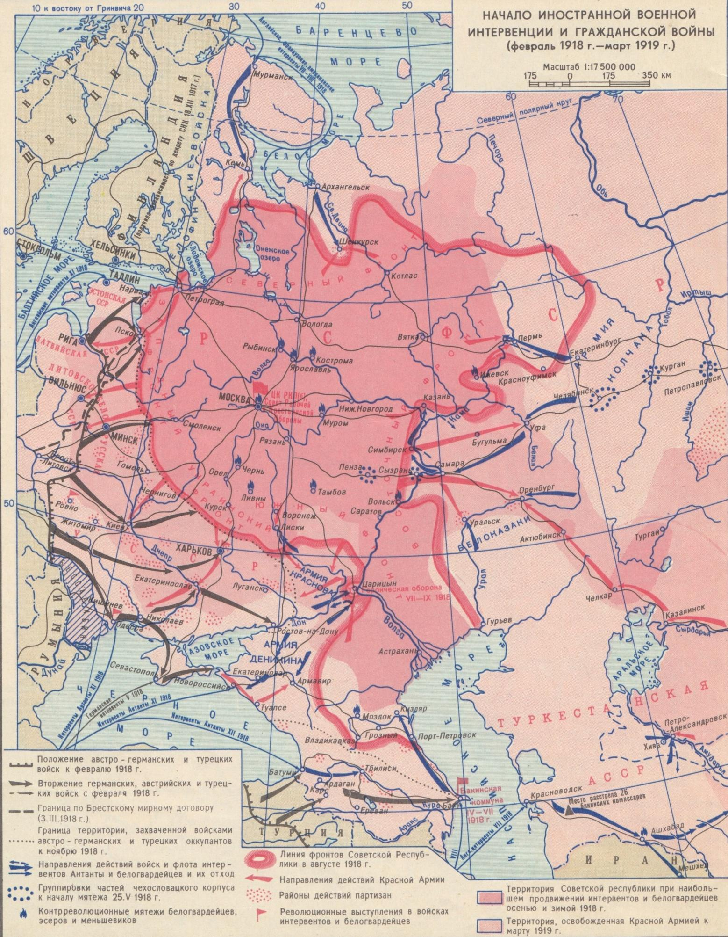
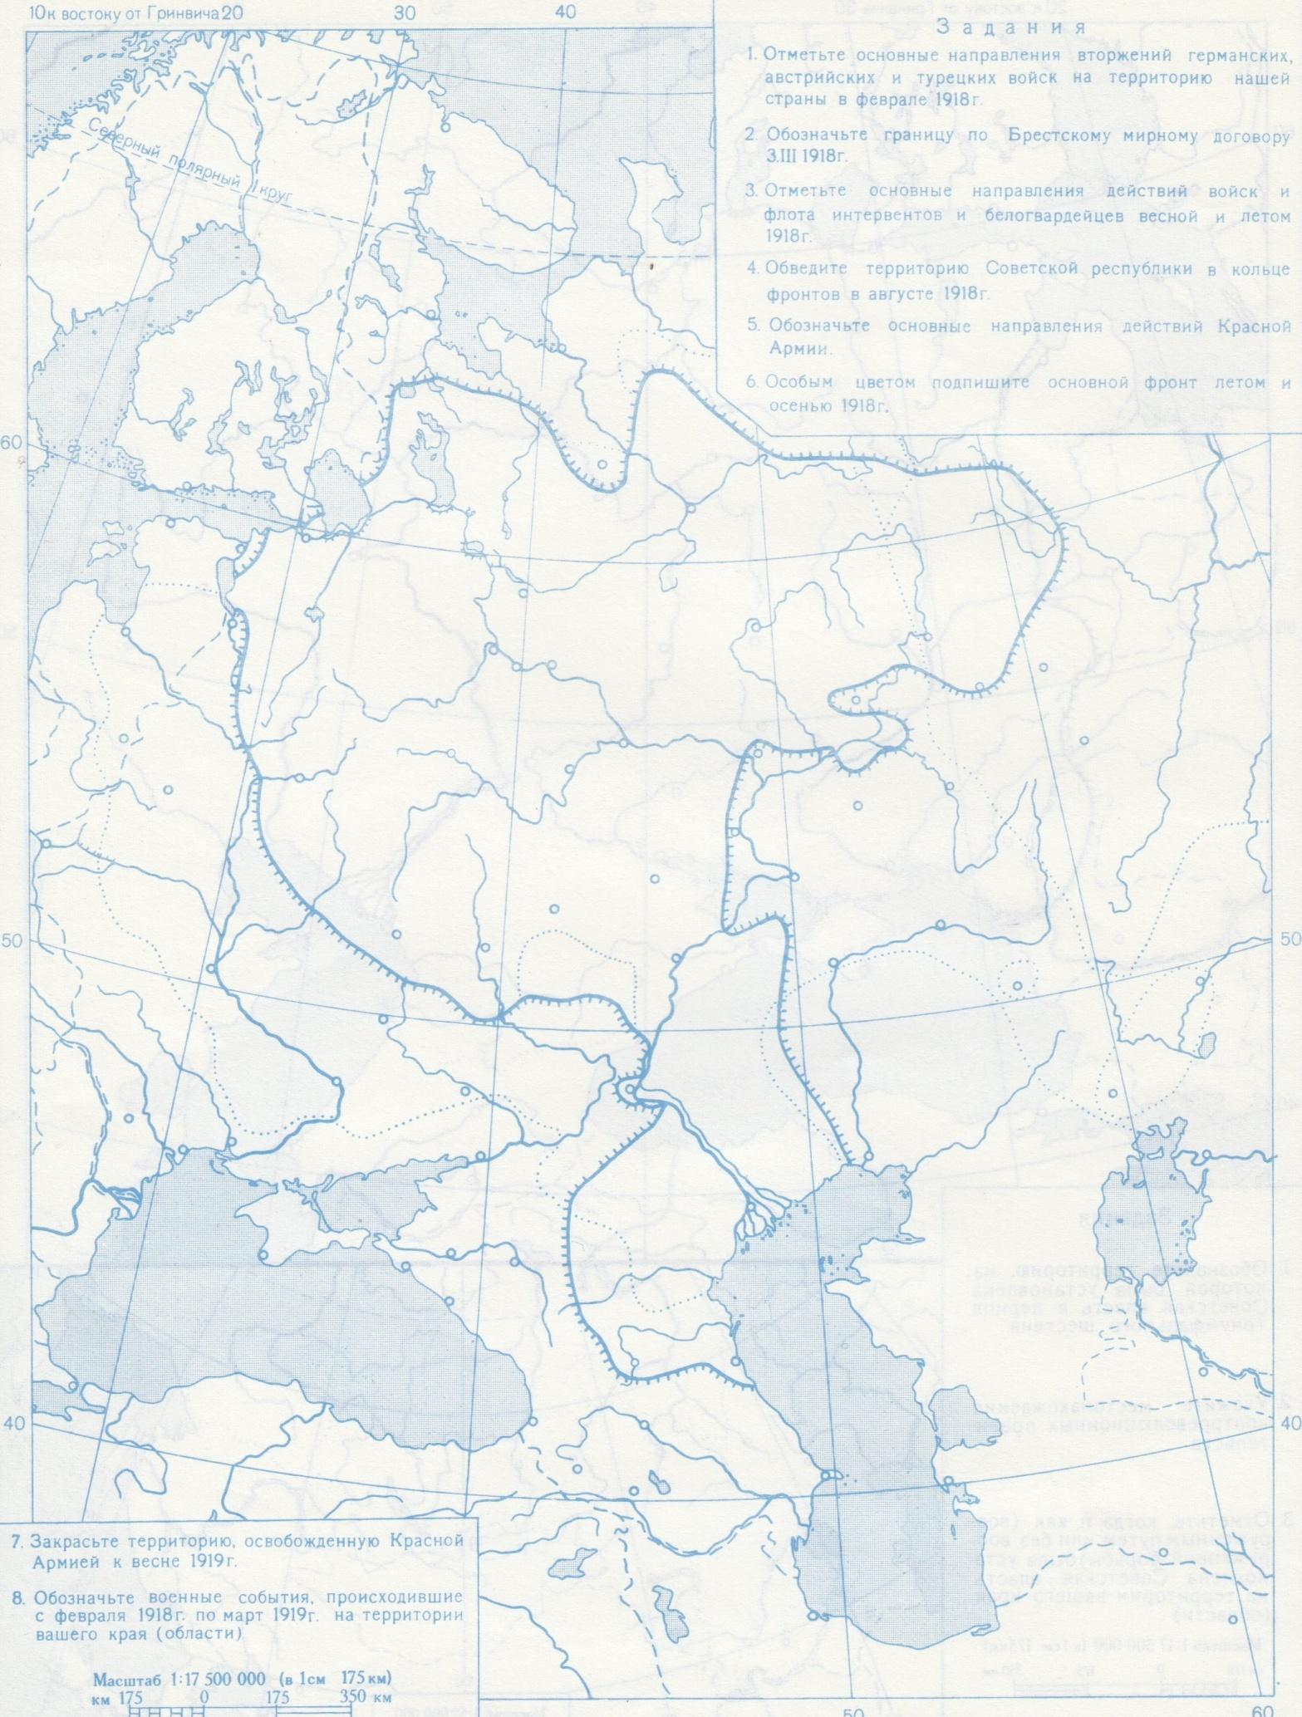
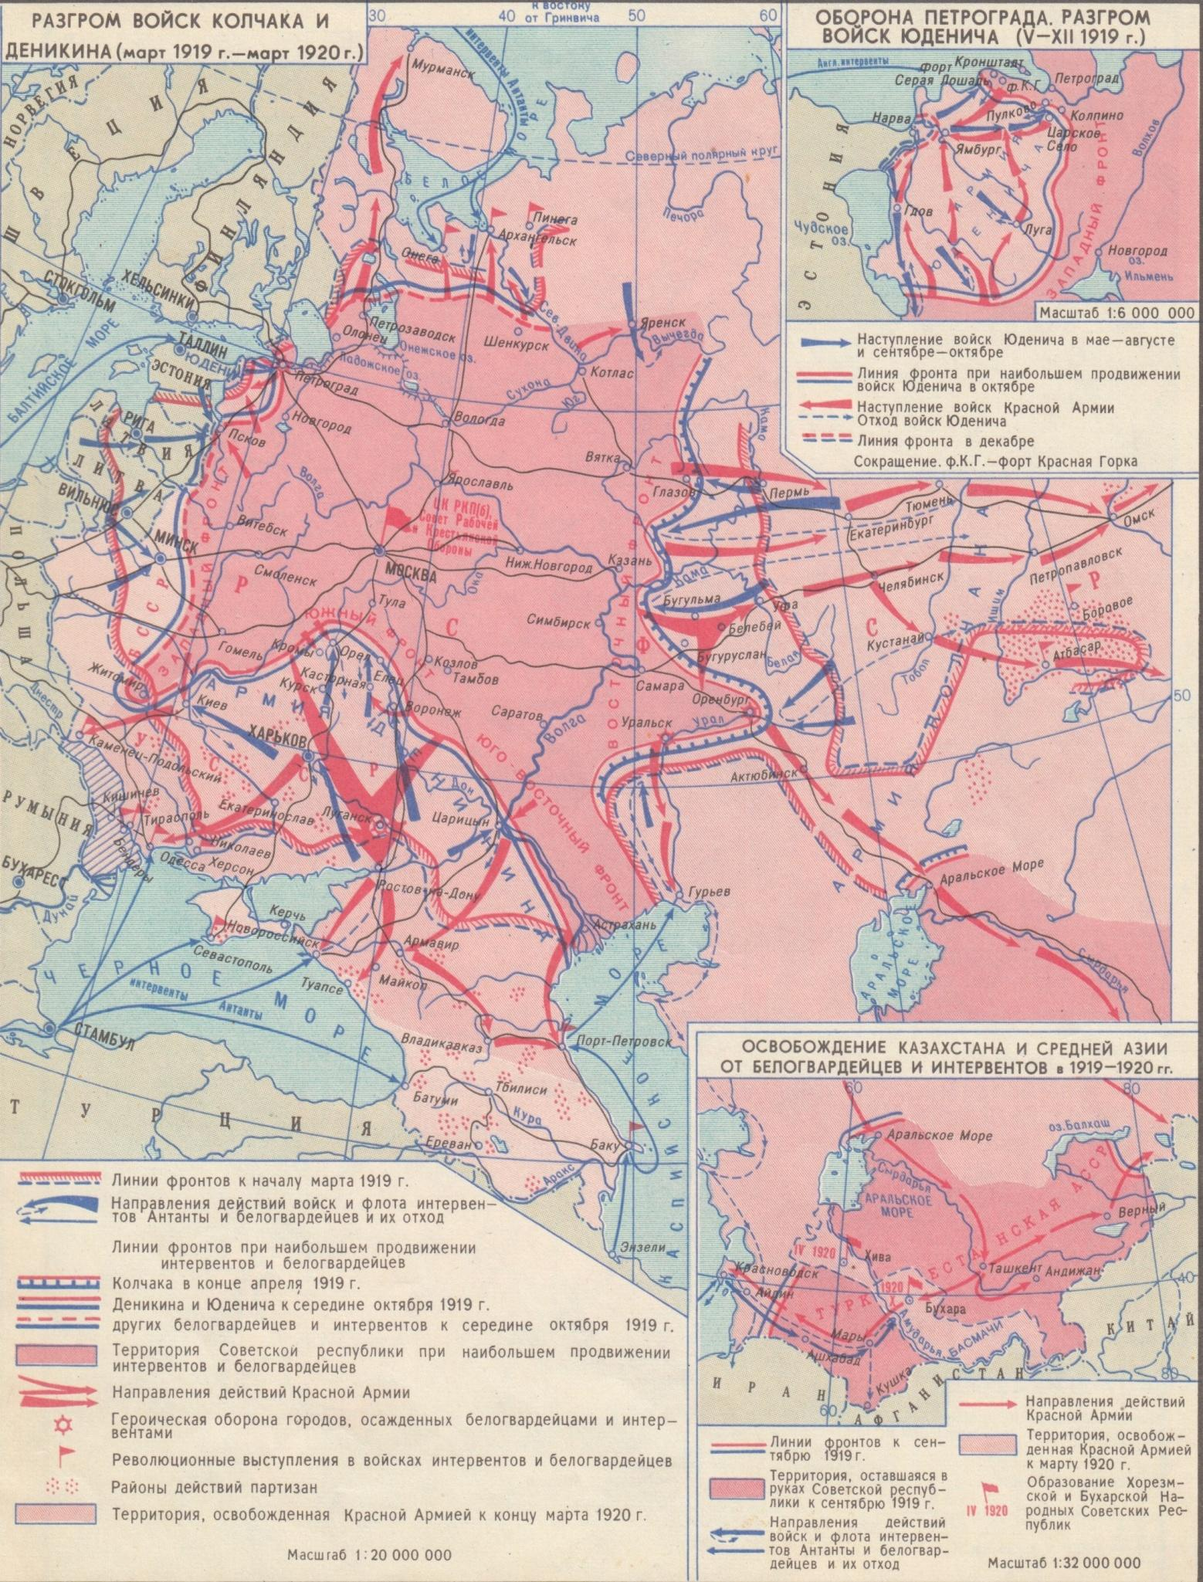
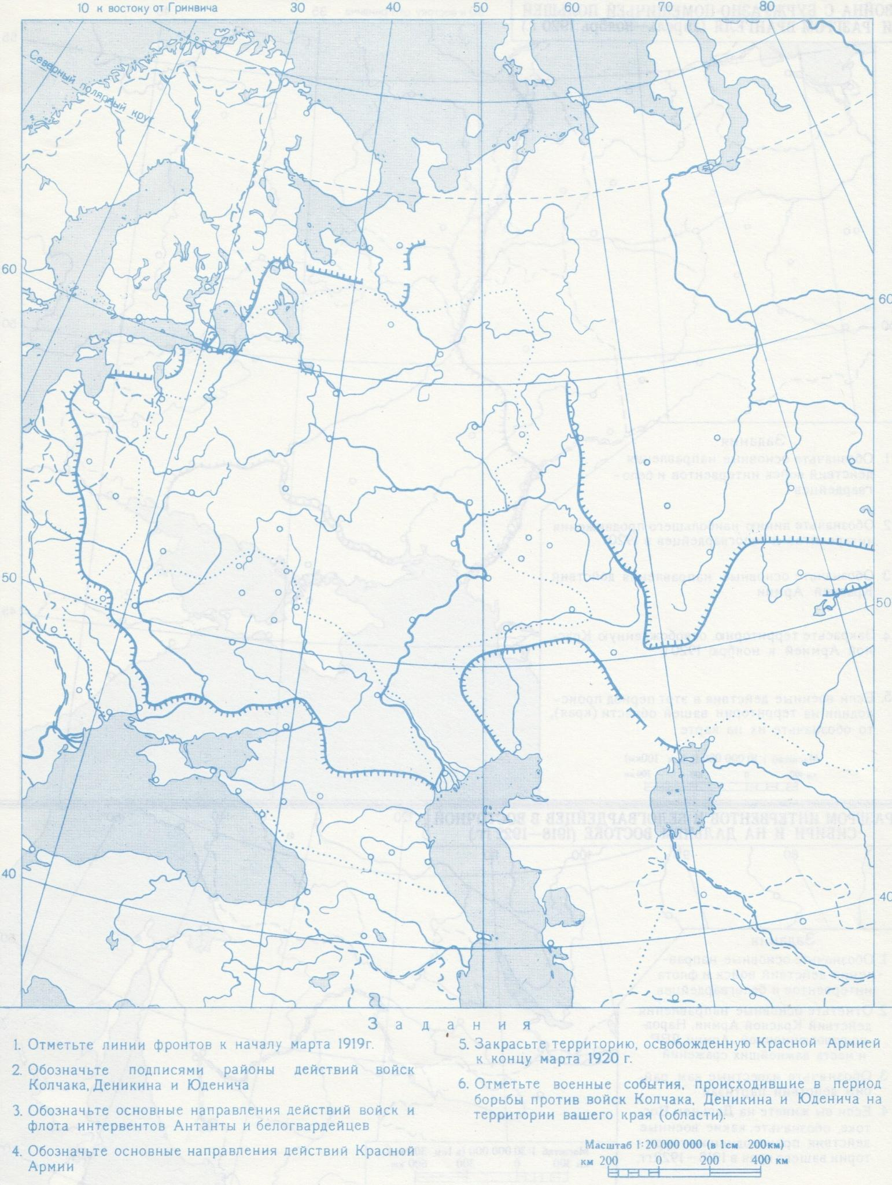
Приложение 2
Приложение №3
Приложение №4
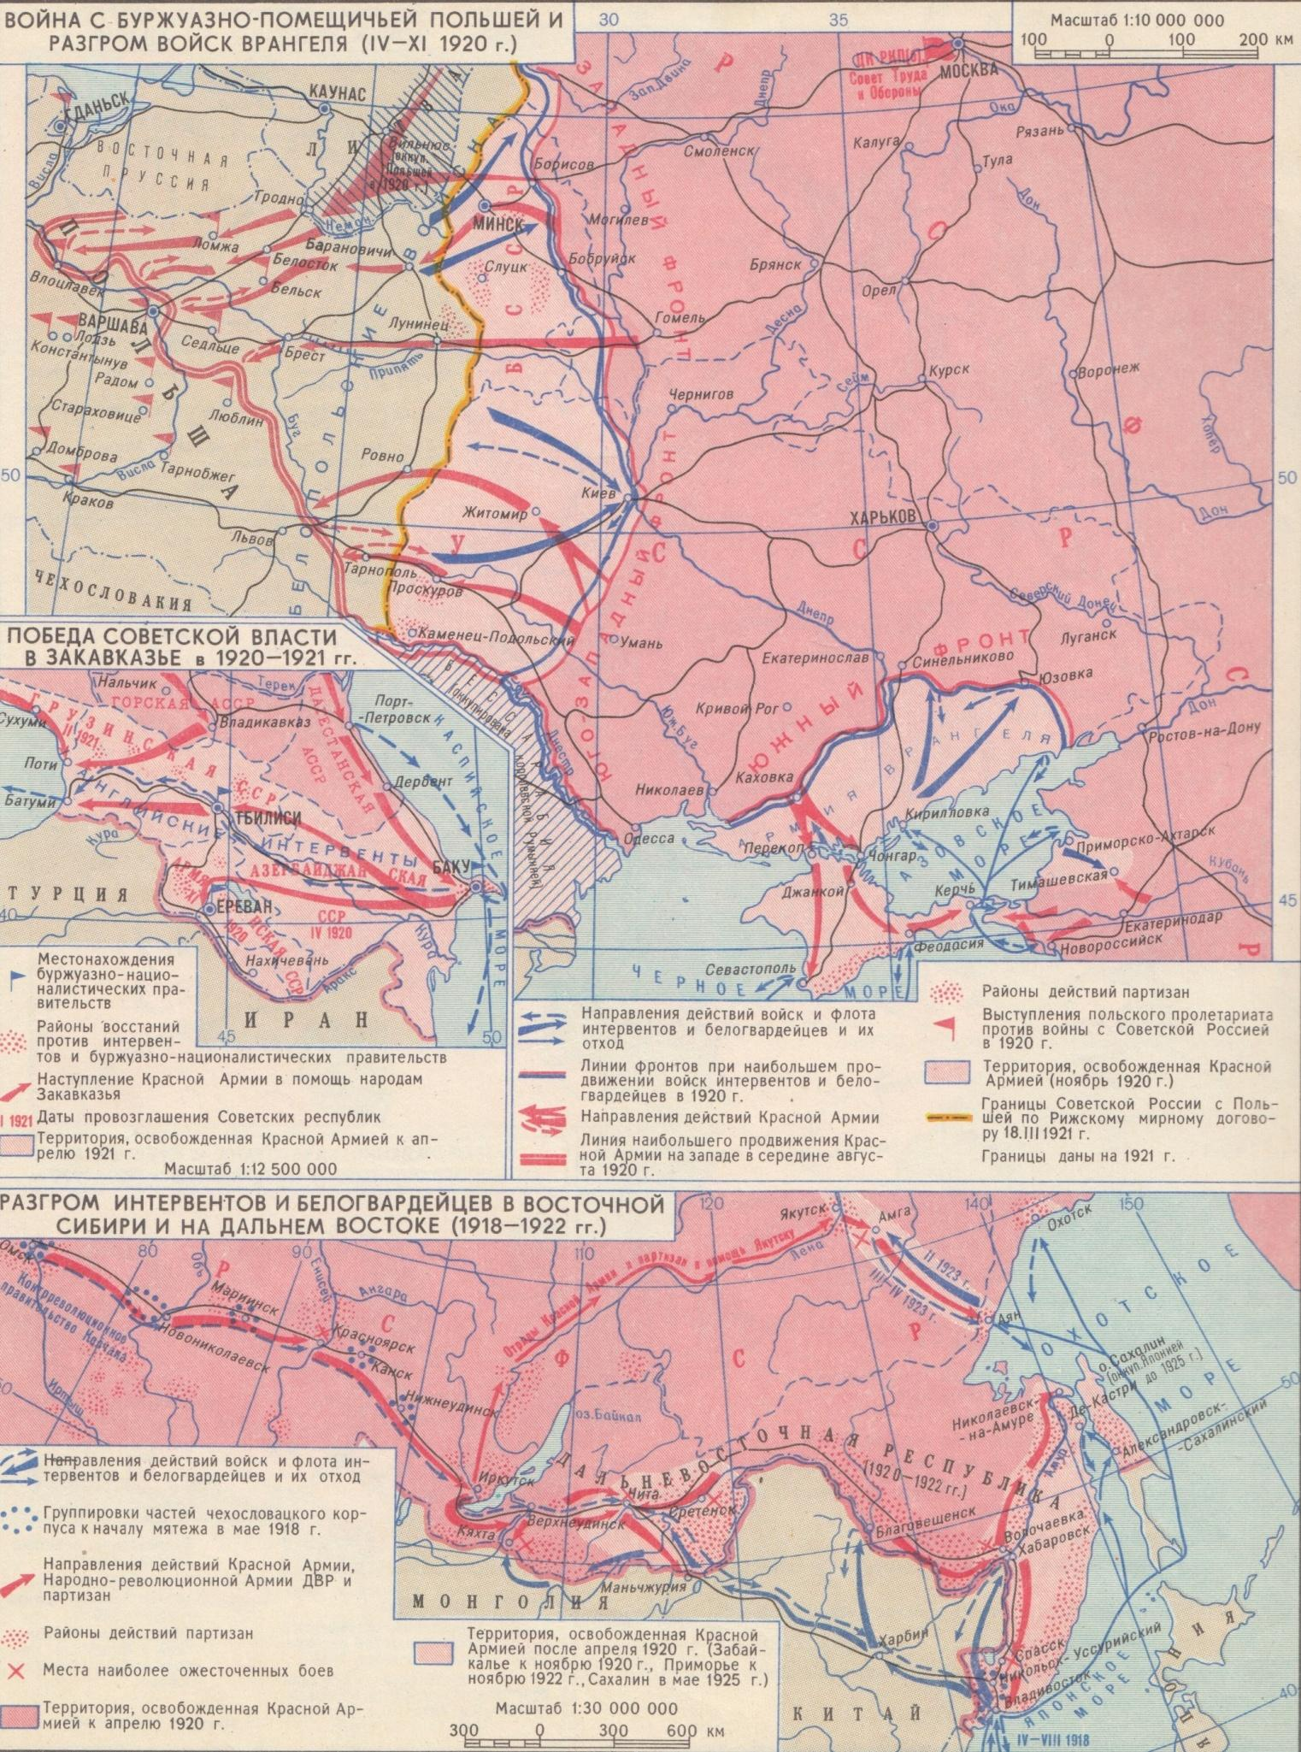
Практическая работа №4
Противоречия политики НЭПа. Однопартийная политическая система и «срастание» партийных и советских органов власти.
Цель: определить цели, особенности и последствия новой экономической политики; способствовать формированию умений оперировать историческими понятиями и представлениями, систематизировать научный материал, раскрывать причины и итоги исторических процессов.
Учебно-методическое обеспечение: Артемов В.В. История для профессий и специальностей технического, естественно-научного, социально-экономического профилей: учебник для сред.проф. образования: в 2 ч. Ч.2/ В.В. Артемов, Ю.Н. Лубченков. - М., 2014; текст «Из книги Г. Уэллса «Россия во мгле»», текст «Из письма Вельского комитета РКП (б) Вологодскому губернскому комитету партии о реквизициях крестьянского семенного зерна от 3 апреля 1920 г.», текст «Из декрета ВЦИК», текст «Из произведения М.А.Булгакова».
Понятия для актуализации: нэп, продналог.
Важнейшие даты: 1921 г.
Задания:
- Прочитайте текст (§79, С. 172-174).
- Ответьте на вопросы:
- В чем состояли причины перехода к нэпу?
- Сравните политику нэпа с политикой «военного коммунизма» (ответ оформите в виде таблицы):
Вопросы для сравнения | Военный коммунизм | Нэп

- Кратко охарактеризуйте противоречия нэпа.
- Сделайте вывод об итогах и значении нэпа для дальнейшего развития страны.
Задание по тексту 1:
Прочтите текст исторического источника и кратко ответьте на вопросы. Ответы предполагают использование информации из источника, а так же применение исторических знаний по курсу истории соответствующего периода.

Из книги Г. Уэллса «Россия во мгле»
«Магазины в Петрограде имеют самый жалкий и запущенный вид. Краска облупилась, витрины треснули... некоторые заклеены декретами... Это мёртвые магазины. Они никогда не откроются вновь. Сейчас, когда идёт отчаянная борьба за общественный контроль над распределением продуктов и за то, чтобы лишить спекулянтов возможности фантастически взвинчивать цены на остатки продовольствия, всё большие рынки Петрограда также закрыты... Трамваи... всегда битком набиты. Это единственный вид транспорта для простых людей, оставшихся в городе, унаследованный от капитализма. Во время нашего пребывания в Петрограде был введён бесплатный проезд. До этого билет стоил два или три рубля — сотая часть стоимости одного яйца... Прошлой зимой все деревянные дома были разобраны на дрова, и одни лишь их фундаменты торчат в зияющих провалах между каменными зданиями.
Люди обносились; все они, и в Москве, и в Петрограде, тащат с собой какие-то узлы. Когда идёшь в сумерках по боковой улице и видишь лишь спешащих бедно одетых людей, которые тащат какую-то поклажу, создаётся впечатление, что всё население бежит из города... в Петрограде насчитывалось 1 200 ООО жителей, сейчас их немногим больше 700 ООО, и число их продолжает уменьшаться. Многие вернулись в деревню; многие уехали за границу; огромное количество погибло, не вынеся тяжких лишений. Смертность в Петрограде — свыше 81 человека на тысячу; раньше она составляла 22 человека на тысячу, но и это было выше, чем в любом европейском городе. Рождаемость среди недоедающего и глубоко удручённого населения — 15 человек на тысячу; прежде она была почти вдвое больше».
1. Какой период в истории нашей страны описывает Г. Уэллс? Как называлась политика, проводимая советским правительством в данный период?
2. Используя текст источника и знания по истории, укажите не менее трёх характерных черт данной политики.
3. Используя текст источника и знания по истории, приведите не менее трёх последствий указанной политики.

Задание по тексту 2:
Прочтите текст исторического источника и кратко ответьте на вопросы. Ответы предполагают использование информации из источника, а так же применение исторических знаний по курсу истории соответствующего периода.

Из письма Вельского комитета РКП (б) Вологодскому губернскому комитету партии о реквизициях крестьянского семенного зерна от 3 апреля 1920 г.
«Выше нашего понимания события, происходящие в уезде. Защита интересов трудящихся, борьба с разрухой и прочее — теперь миф и обман. Это суровая действительность заставляет нас говорить так и вот почему. Несвоевременная реквизиция хлеба и совершенно непосильная в технике [в порядке изъятия хлеба] вызвала кошмарные явления... Когда мы, исполняя наряд в 220000 пудов, безусловно, должны были брать все семена, боясь будущего голода, всё население протестовало и подчинилось только грубой силе штыка. Налицо избиения многих крестьян прикладами, сажа-ние в холодные погреба-раздетых, угон последней коровы или лошади, са-жание в тюрьму по 50 человек зараз. Должны сказать, что в подавляющем большинстве такой террор выносят не кулаки и мародёры, а население, которое нам доверяло и шло навстречу во всех повинностях. Кто виновник таких явлений, черт знает! Но факт тот, что Центр определённо говорит, что не трогайте у населения семена. Но мы делаем наоборот, "не оставляй семян", так и есть. Из южного района (уезда), где указанные явления происходили больше всего, кто-то и где-то решил всё увезти, то есть весь хлеб жандармскими методами... хоть трава не расти, а всё возьмём. Мы, безусловно, пляшем на содрогающемся вулкане и стоим перед катастрофой октябрьских завоеваний».
Резолюция губернского комитета от 19 апреля 1920 г.: «Передать письмо в губисполком для принятия административных мер. Сообщить комитету, указать на нетактичность вмешательства во время острого продовольственного кризиса в план заготовительной кампании».
1. Укажите название экономической политики советской власти в названное время и хронологические рамки её проведения.
2. Используя текст документа, назовите не менее четырёх «жандармских» методов, использовавшихся властями для изъятия хлеба у крестьян.
3. В чём разница взглядов авторов письма и губернского комитета партии на причины жестоких методов выколачивания хлеба у сельского населения? Назовите не менее двух положений.

Задание по тексту 3:
Прочтите текст исторического источника и кратко ответьте на вопросы. Ответы предполагают использование информации из источника, а так же применение исторических знаний по курсу истории соответствующего периода.

Из декрета ВЦИК
«Для обеспечения правильного и спокойного ведения хозяйства на основе более свободного распоряжения земледельца продуктами своего труда и своими хозяйственными средствами, для укрепления крестьянского хозяйства и поднятия его производительности, а также в целях точного установления падающих на земледельцев государственных обязательств развёрстка как способ государственных заготовок продовольствия, сырья и фуража заменяется натуральным налогом.
Этот налог должен быть меньше налагавшегося до сих пор путём развёрстки обложения. Сумма налога должна быть исчислена так, чтобы покрыть самые необходимые потребности армии, городских рабочих и неземледельческого населения. Общая сумма налога должна быть постоянно уменьшаема по мере того, как восстановление транспорта и промышленности позволит Советской власти получать продукты сельского хозяйства в обмен на фабрично-заводские и кустарные продукты.
...Налог должен быть прогрессивным; процент отчисления для хозяйств середняков, маломощных хозяев и для хозяйств городских рабочих должен быть пониженным.
Хозяйства беднейших крестьян могут быть освобождаемы от некоторых, а в исключительных случаях и от всех видов натурального налога.
Старательные хозяева-крестьяне, увеличивающие площади засева в своих хозяйствах, а равно увеличивающие производительность хозяйства в целом, получают льготы по выполнению натурального налога.
Закон о налоге должен быть составлен таким образом и опубликован в такой срок, чтобы земледельцы ещё до начала весенних полевых работ были возможно более точно осведомлены о размерах падающих на них обязательств».
1. Укажите название декрета. Назовите дату его принятия.
2. Куда государство направляло основные средства этого вида налогов? Приведите не менее двух статей таких расходов.
3. Назовите не менее трёх признаков, доказывающих, что налог был в экономическом смысле прогрессивным.

Задание по тексту 4:
Прочтите текст исторического источника и кратко ответьте на вопросы. Ответы предполагают использование информации из источника, а так же применение исторических знаний по курсу истории соответствующего периода.
Из произведения М.А.Булгакова
«Для того, кто видел Москву всего каких-нибудь полгода назад, теперь она неузнаваема, настолько резко успела изменить её новая... политика.
Началось это постепенно... понемногу... То тут, то там стали отваливаться деревянные щиты, и из-под них глянули на свет после долгого перерыва запылённые и тусклые магазинные витрины. В глубине запущенных помещений загорелись лампочки, и при свете их зашевелилась жизнь: стали приколачивать, прибивать, чинить, распаковывать ящики и коробки с товарами. Вымытые витрины засияли. Вспыхнули сильные круглые лампы над выставками или узкие ослепительные трубки по бокам окон.
Трудно понять, из каких таинственных недр обнищавшая Москва ухитрилась извлечь товар, но она достала его и щедрой рукой вытряхнула за зеркальные витрины и разложила на полках.
Не узнать Москвы. Москва торгует... Кондитерские на каждом шагу. И целые дни и до закрытия они полны народу. Полки завалены белым хлебом, калачами, французскими булками. Пирожные бесчисленными рядами устилают прилавки. Всё это чудовищных цен. Но цены в Москве давно уже никого не пугают, и сказочные, астрономические цифры миллионов (этого слова уже давно нет в Москве, оно окончательно вытеснено словом "лимон") пропускают за день блестящие... кассы...
Движение на улицах возрастает с каждым днём. А на Ильинке с серого здания с колоннами исчезла надпись "Горный совет" и повисла другая, с огромными буквами: "Биржа"...»
1. Явления какого периода описывает автор? Укажите годы, которые этот период охватывал. Назовите политическую партию, которая осуществляла в то время управление страной.
2. Используя текст документа и знания по истории, назовите не менее трёх характерных черт этого периода.
3. Как относились современники к политике, о которой идёт речь? От чего зависело отношение к этой политике? Укажите не менее трёх положений.

Практическая работа № 5.
Итоги и цена советской модернизации
Цель: определить цели, методы и результаты индустриализации, цели и последствия коллективизации; способствовать формированию умений оперировать историческими понятиями и представлениями, систематизировать научный материал, раскрывать причины и итоги исторических процессов.
Учебно-методическое обеспечение: Артемов В.В. История для профессий и специальностей технического, естественно-научного, социально-экономического профилей: учебник для сред.проф. образования: в 2 ч. Ч.2/ В.В. Артемов, Ю.Н. Лубченков. - М., 2014; текст «Из постановления Политбюро ЦК ВКП(б) «О мероприятиях по ликвидации кулацких хозяйств в районах сплошной коллективизации»», текст «Из материалов съезда ВКП(б)», текст «Из письма политического деятеля», текст «Из воспоминаний участника строительства Сталинградского тракторного завода С.З. Гинзбурга».
Понятия для актуализации: индустриализация, коллективизация, «Год великого перелома», «Головокружение от успехов», «Закон о пяти колосках».
Важнейшие даты: 1929 г.
Задания:
- Прочитайте текст (§80, С. 177-181).
- Ответьте на вопросы:
- В чем причины свертывания нэпа?
- Какие изменения произошли в сфере управления экономикой при переходе к индустриализации?
- Что такое коллективизация? Каковы цели проведения коллективизации? Каковы ее результаты?
- Сделайте вывод о значении результатов индустриализации для дальнейшего развития страны.
Задание по тексту 1:
Прочтите текст исторического источника и кратко ответьте на вопросы. Ответы предполагают использование информации из источника, а так же применение исторических знаний по курсу истории соответствующего периода.

Из постановления Политбюро ЦК ВКП(б) «О мероприятиях по ликвидации кулацких хозяйств в районах сплошной коллективизации»
I.
«Исходя из политики ликвидации кулачества как класса и в связи с этим из необходимости провести наиболее организованным путём начавшийся в районах сплошной коллективизации процесс ликвидации кулацких хозяйств... ЦК постановляет: ...провести немедленно... следующие мероприятия:
1. Отменить в районах сплошной коллективизации в отношении индивидуальных крестьянских хозяйств действие законов об аренде земли и применении наёмного труда в сельском хозяйстве...
2. Конфисковать у кулаков этих районов средства производства, скот, хозяйственные и жилые постройки, предприятия по переработке, кормовые и семенные запасы.
3. ...принять в отношении кулаков следующие меры:
а) первая категория — контрреволюционный кулацкий актив немедленно ликвидировать путём заключения в концлагеря, не останавливаясь в отношении организаторов террористических актов, контрреволюционных выступлений и повстанческих организаций перед применением высшей меры репрессии;
б) вторую категорию должны составить остальные элементы кулацкого актива, особенно из наиболее богатых кулаков и полупомещиков, которые подлежат высылке в отдалённые местности Союза ССР...;
в) в третью категорию входят оставляемые в пределах района кулаки, которые подлежат расселению на новых отводимых им за пределами колхозных хозяйств участках.
4. Количество ликвидируемых по каждой из трёх категорий кулацких хозяйств... в среднем, примерно, 3—5 %. Настоящее указание (3—5 %) имеет целью сосредоточить удар по действительно кулацким хозяйствам и, безусловно, предупредить распространение этих мероприятий на какую-либо часть середняцких хозяйств. Выселению и конфискации имущества не подлежат семьи красноармейцев и командного состава РККА...
II.
... 1. Предложить ОГПУ репрессивные меры в отношении первой и второй категории кулаков провести в течение ближайших четырёх месяцев (февраль—май), исходя из приблизительного расчёта — направить в концлагеря 60000 и подвергнуть выселению в отдалённые районы — 150000 кулаков;
5. Высылаемым и расселяемым кулакам, при конфискации у них имущества, должны быть оставлены лишь самые необходимые предметы домашнего обихода, некоторые элементарные средства производства...»
1. Укажите год принятия постановления. Назовите имя руководителя страны в это время. Какое историческое понятие характеризует процесс образования крупных социалистических крестьянских хозяйств в описываемый период?
2. Как большевики называли процесс «ликвидации кулачества как класса»? Используя документ, назовите не менее двух неотложных мероприятий, которые должны были не допустить сопротивления крестьянского населения властям.
3. Какие карательные меры применяла власть к лицам, подлежащим раскулачиванию? Назовите не менее трёх из них.

Задание по тексту 2:
Прочтите текст исторического источника и кратко ответьте на вопросы. Ответы предполагают использование информации из источника, а так же применение исторических знаний по курсу истории соответствующего периода.

Из материалов съезда ВКП(б)
«Чем объяснить такой сравнительно медленный темп развития сельского хозяйства в сравнении с темпом развития нашей национализированной промышленности?
Объясняется это как чрезмерной отсталостью нашей сельскохозяйственной техники и слишком низким уровнем культурного состояния деревни, так и, особенно, тем, что наше распылённое сельскохозяйственное производство не имеет тех преимуществ, которыми обладает наша крупная объединённая национализированная промышленность. Сельскохозяйственное производство прежде всего не национализировано и не объединено, а распылено и разбросано по кусочкам. Оно не ведётся в плановом порядке и подчинено пока что в огромной своей части стихии мелкого производства. Оно не объединено и не укрупнено по линии коллективизации, ввиду чего представляет ещё удобное поле для эксплуатации со стороны кулацких элементов. Эти обстоятельства лишают распылённое сельское хозяйство тех колоссальных преимуществ крупного, объединённого и в плановом порядке ведомого производства, какими обладает наша национализированная промышленность.
Где выход для сельского хозяйства? Может быть, в замедлении темпа развития нашей промышленности вообще, нашей национализированной промышленности в частности? Ни в коем случае! Это было бы реакционнейшей, антипролетарской утопией. Национализированная промышленность должна и будет развиваться ускоренным темпом. В этом гарантия нашего продвижения к социализму. В этом гарантия того, что будет, наконец, индустриализировано само сельское хозяйство.
Где же выход? Выход в переходе мелких и распылённых крестьянских хозяйств в крупные и объединённые хозяйства на основе общественной обработки земли, в переходе на коллективную обработку земли на базе новой, высшей техники. Выход в том, чтобы мелкие и мельчайшие крестьянские хозяйства постепенно, но неуклонно, не в порядке нажима, а в порядке показа и убеждения, объединять в крупные хозяства на основе общественной, товарищеской, коллективной обработки земли, с применением сельскохозяйственных машин и тракторов, с применением научных приёмов интенсификации земледелия. Других выходов нет.
Мы имеем, далее, известный рост кулачества в деревне. Это — минус в балансе нашего хозяйства. Всё ли делается для того, чтобы ограничить и изолировать экономически кулачество? Я думаю, что не всё. Не правы те товарищи, которые думают, что можно и нужно покончить с кулаком в порядке административных мер, через ГПУ: сказал, приложил печать и точка. Это средство — лёгкое, но далеко не действительное. Кулака надо взять мерами экономического порядка и на основе советской законности. А советская законность не есть пустая фраза. Это не исключает, конечно, применения некоторых необходимых административных мер против кулака. Но административные меры не должны заменять мероприятий экономического порядка. Нужно обратить серьёзное внимание на извращения партийной линии в области борьбы с кулачеством в практике наших кооперативных органов, особенно по линии сельскохозяйственного кредита».
1. Какой курс экономического развития страны был сформулирован и провозглашён на съезде? Кто возглавлял ВКП(б) в тот период?
2. Укажите любые три положения, характеризующие уровень развития сельского хозяйства до проведения провозглашённого курса.
3. Укажите не менее трёх негативных изменений, которые произошли в жизни крестьянства из-за проведения этого курса.

Задание по тексту 3:
Прочтите текст исторического источника и кратко ответьте на вопросы. Ответы предполагают использование информации из источника, а так же применение исторических знаний по курсу истории соответствующего периода.

Из письма политического деятеля
«Вот в чём суть и основной смысл того лозунга, того курса на индустриализацию страны, который был провозглашён XIV партсъездом и который проводится ныне в жизнь.
Некоторые товарищи думают, что индустриализация представляет вообще развитие всякой промышленности. Есть даже такие чудаки, которые полагают, что ещё Иван Грозный, который когда-то создавал некоторый зародыш промышленности, был индустриалистом. Если идти по этому пути, тогда Петра Великого надо назвать первым индустриалистом. Это, конечно, неверно. Не всякое развитие промышленности представляет собой индустриализацию. Центр индустриализации, основа её состоит в развитии тяжёлой промышленности, в развитии, в конце концов, производства средств производства... Индустриализация имеет своей задачей не только то, чтобы вести наше народное хозяйство в целом к увеличению в нём доли промышленности, но она имеет ещё ту задачу, чтобы в этом развитии обеспечить за нашей страной, окружённой капиталистическими государствами, хозяйственную самостоятельность, уберечь её от превращения в придаток мирового капитализма. Не может страна диктатуры пролетариата, находящаяся в капиталистическом окружении, остаться хозяйственно самостоятельной, если она сама не производит у себя дома орудий и средств производства, если она застревает на той ступени развития, где ей приходится держать народное хозяйство на привязи у капиталистически развитых стран, производящих и вывозящих орудия и средства производства. Застрять на этой ступени — значит отдать себя на подчинение мировому капиталу.
...Из этого следует, что индустриализация нашей страны не может исчерпываться развитием всякой промышленности, развитием, скажем, лёгкой промышленности, хотя лёгкая промышленность и её развитие нам абсолютно необходимы. Из этого следует, что индустриализация должна пониматься прежде всего как развитие у нас тяжёлой промышленности и особенно как развитие нашего собственного машиностроения, этого основного нерва индустрии вообще. Без этого нечего и говорить об обеспечении экономической самостоятельности нашей страны».
1. Укажите десятилетие, когда в СССР был провозглашён курс, о котором идёт речь в данном письме. Укажите руководителя СССР в этот период. Укажите название социально-экономической политики большевиков, о котором идёт речь в письме.
2. Какие задачи, по мнению автора, необходимо выполнить в результате реализации курса, о которой идёт речь в письме?
3. Укажите период, на который составлялись планы развития народного хозяйства во время проведения курса, о котором идёт речь в данном письме. Укажите не менее двух промышленных объектов, построенных в ходе реализации этого курса.

Задание по тексту 4:
Прочтите текст исторического источника и кратко ответьте на вопросы. Ответы предполагают использование информации из источника, а так же применение исторических знаний по курсу истории соответствующего периода.

Из воспоминаний участника строительства Сталинградского тракторного завода С.З. Гинзбурга
«Рассказывая о стройках тех лет, хочу засвидетельствовать, что недаром говорят и пишут: в годы первой пятилетки вся наша страна превратилась в громаднейшую строительную площадку... Каждый коллектив, каждая партийная, комсомольская, профсоюзная организация на своём участке работы делала всё возможное, чтобы выполнить вовремя заказы для ударных строек...
Страна была охвачена пафосом строительства. Поразителен героизм строителей в годы первой пятилетки. Тысячи и тысячи людей отдавали революции, социализму все силы и саму жизнь...
Сейчас уже трудно представить условия, в которых начинались эти гигантские работы. Ведь механизации не существовало почти никакой. Имелись лишь краны-укосины, бетономешалки и некоторые другие простые устройства. Земляные работы по планировке площадок, рытью котлованов под фундаменты цехов выполнялись артелями грабарей. ...И вся их "техника" состояла из телег-грабарок, в которые впрягали лошадей, и обыкновенной совковой лопаты...
С развёртыванием широкого фронта работ основной политической задачей партийная организация строительства считала борьбу за высокие темпы. Лозунгом дня стало: "Догнать и перегнать американские темпы в строительстве". Вот тут и началось социалистическое соревнование.
На стройку пришло много молодёжи, комсомольцев, которые стали активными организаторами ударных бригад...
Широко развернувшееся соревнование рождало новые, прогрессивные методы труда. Была объявлена настоящая война рутине. Первым её шагом было введение непрерывной рабочей недели. Дело это было настолько новое, что некоторые рабочие, особенно сезонники, заволновались. Мол, и отцы наши, и деды чтили воскресный день, отдыхали, нельзя от этого отступать. Некоторые даже ушли со стройки — не могли смириться с нарушением "завета отцов"».
1. Как называется процесс экономического развития, происходивший в первую пятилетку, участником которой был автор текста? Кто был руководителем страны в эти годы?
2. На основе текста и знаний по истории укажите не менее трёх черт (особенностей) описанного в тексте процесса в СССР.
3. Как С.З. Гинзбург определял причины недовольства части рабочих своим положением? Какие причины недовольства вы можете дополнительно привести? Укажите всего не менее трёх причин.

Практическая работа № 6
Культурная революция и «угар НЭПа».
Цель: определить цели, задачи и направления "культурной революции" в СССР; способствовать формированию умений оперировать историческими понятиями и представлениями, систематизировать научный материал, раскрывать причины и итоги исторических процессов.
Учебно-методическое обеспечение: Артемов В.В. История для профессий и специальностей технического, естественно-научного, социально-экономического профилей: учебник для сред.проф. образования: в 2 ч. Ч.2/ В.В. Артемов, Ю.Н. Лубченков. - М., 2014.
Понятия для актуализации: "культурная революция", ликбез, рабфак.
Задания:
- Прочитайте текст (§82, С. 187-191).
- Заполните таблицу "Цели "культурной революции" в СССР и примеры их реализации":
Цели | Их реализация
Утверждение марксистско-ленинской идеологиив качестве государственной
Создание социалистической системы образованияи обеспечение всеобщегоначального образования
Формирование социалистической интеллигенции
Утверждение принципа социалистического реализма в литературе и искусстве
Демократизация культурыпод лозунгами "Культуру в массы!", "Искусство принадлежит народу!"
Развитие наукии техники

- Сделайте вывод о значении "культурной революции" в СССР .
Практическая работа №7
Распространение фашизма в Европе, Антикоминтерновский пакт и нарастание международной напряженности в 30-е гг.
Цели: - раскрыть причины нарастания международной напряжённости;
- выяснить причины и сущность политики умиротворения;
- анализируя причины бессилия Лиги Наций и демократических стран и США в противостоянии агрессивной политике фашистских государств
- развивать умение находить причинно-следственные связи в изучаемых событиях и давать им свою оценку.

Задание 1. « 14 пунктов Вильсона»-
Составлены- кем?_________________________
Что предусматривали?_____________________
Задание 2. Версальско-Вашингтонская система-это международные отношения. Утвердившиеся после 1 мировой войны.
Основные элементы системы | Что получили-потеряли
Франция
Германия
Новые государства в Европе
Польша
Румыния
Югославия | Из каких земель возникла?
Лига Наций | Дата создания_  Цель-
Япония | Китай_?
Страны, недовольные Версальско-Вашингтонской системой

Задание 3.Международные отношения в 1920е-30е гг
Дата | Событие | Содержание
1924 | План Дауэса
1925 | Рейнский гарантийный пакт
1928 | Пакт Бриана-Келлога
1930-1931 гг
 | Раппальский договор
 | Коминтерн
1921 | Афганистан
1935 | Индия
1921 | Иран
1923 | Турция
1922 | Египет
1930 | Ирак
1935 | Филиппины

Задание 4.Личности, страна
А) М.Ганди
Б) Реза-хан Пехлеви
В) Мустафа КемальАтатюрк
Г)Г. Зиновьев
Д)А. Бриан
Е)ЧДауэс
Ж) В. Вильсон
З) Сунь Ятсен
И)Чан Кайши
К) Мао Цзыдун
Л) Пу И
М) Александр 1 Карагеоргиевич
Н) Н.Чемберлен
О) Франсиско Франко

Задание 5.5.Даты
А) 1925-1927,Китай-…
Б)1931,Япония……

Задание 6. Очаги военной опасности
Государство-агрессор | Дата, страна
Япония
Германия | 1933-…1935..
Италия
Испания

Задание 7.Термины
1) Северный поход
2)политика умиротворения агрессоров
3) «Антикоминтерновский пакт»
4)Мюнхенское соглашение
5)Пакт о ненападении
6)блицкриг
7) странная война
8) Тройственный пакт
9) план Барбаросса
10) антифашистская коалиция
11) Атлантическая хартия

Задание 8. Значение антигитлеровской коалиции для хода и и итогов войны.
Как решались спорные вопросы послевоенного устройства мра?

Практическая работа №8
Противоречия внешней политики СССР: деятельность НКВД и Коминтерна. Результативность внешней политики СССР межвоенного периода.
Цель: определить военно-политические планы Германии, СССР и западных держав накануне Второй мировой войны;
способствовать формированию умений оперировать историческими понятиями и представлениями, систематизировать научный материал, раскрывать причины и итоги исторических процессов.
Учебно-методическое обеспечение: Артемов В.В. История для профессий и специальностей технического, естественно-научного, социально-экономического профилей: учебник для сред.проф. образования: в 2 ч. Ч.2/ В.В. Артемов, Ю.Н. Лубченков. - М., 2014; текст "Из исторического источника", текст "Из секретного дополнительного протокола к Договору между СССР и Германией о дружбе и границе между ними, подписанному 28 сентября 1939 г. в Москве".
Понятия для актуализации: пакт Молотова-Риббентропа, блицкриг.
Персоналии: В.М. Молотов, И. фон Риббентроп
Важнейшие даты: 23 августа 1939 г.
Задания:
- Прочитайте текст (§83, С. 192-194).
- Ответьте на вопросы:
- Какова была расстановка сил в мире накануне ВМВ? Перечислите центры силы, которые выделяют историки.
- Что препятствовало обузданию стран-агрессоров?
- В каких условиях проходило подписание советско-германского договора о ненападении? Каковы были его условия? Каково было значение подписания этого договора?
- Охарактеризуйте военно-политические планы сторон накануне войны.

Задание по текстам:
Прочтите текст исторического источника и кратко ответьте на вопросы. Ответы предполагают использование информации из источника, а так же применение исторических знаний по курсу истории соответствующего периода.

Из исторического источника
При подписании договора о ненападении между Германией и Союзом Советских Социалистических Республик нижеподписавшиеся уполномоченные обеих сторон обсудили в строго конфиденциальном порядке вопрос о разграничении сфер обоюдных интересов в Восточной Европе. Это обсуждение привело к нижеследующему результату:
1) В случае территориально-политического переустройства областей, входящих в состав Прибалтийских государств (Финляндия, Эстония, Латвия, Литва), северная граница Литвы одновременно является границей сфер интересов Германии и СССР. При этом интересы Литвы по отношению Виленской области признаются обеими сторонами.
2) В случае территориально-политического переустройства областей, входящих в состав Польского Государства, границы сфер интересов Германии и СССР будут приблизительно проходить по линии рек Нарева, Вислы и Сана.
Вопрос, является ли в обоюдных интересах желательным сохранение независимого Польского государства и каковы будут границы этого государства, может быть окончательно выяснен только в течение дальнейшего политического развития.
Во всяком случае, оба Правительства будут решать этот вопрос в порядке дружественного обоюдного согласия.
3) Касательно юго-востока Европы с советской стороны подчеркивается интерес СССР к Бессарабии. С германской стороны заявляется о ее полной политической незаинтересованности в этих областях.
4) Этот протокол будет сохраняться обеими сторонами в строгом секрете.

Из секретного дополнительного протокола к Договору между СССР и Германией о дружбе и границе между ними, подписанному 28 сентября 1939 г. в Москве.
«Нижеподписавшиеся полномочные представители заявляют о соглашении Правительства Германии и Правительства СССР в следующем:
Секретный дополнительный протокол, подписанный 23 августа 1939 года, должен быть исправлен в пункте 1, отражая тот факт, что территория Литовского государства отошла в сферу влияния СССР, в то время когда, с другой стороны, Люблинское воеводство и часть Варшавского воеводства отошли в сферу влияния Германии...
Как только Правительство СССР примет специальные меры на Литовской территории для защиты своих интересов, настоящая Германо-Литовская граница, с целью установления естественного и простого пограничного описания, должна быть исправлена таким образом, чтобы Литовская территория, расположенная к юго-западу от линии, обозначенной на приложенной карте, отошла к Германии.
Далее заявляется, что ныне действующее экономическое соглашение между Германией и Литвой не будет затронуто указанными выше мероприятиями Советского Союза».
  - Укажите название первого документа и дату его составления.
  - В сферу интересов какого государства отходила Литва, согласно первому документу?
  - Какие изменения в разграничение зон влияния между СССР и Германией внёс Протокол от 28 сентября 1939 г.?
  - О какой литовской территории, которая должна отойти к Германии, идет речь во втором документе?

Практическая работа № 9.
Причины и начало Второй мировой войны.
- Выполните задания по контурной карте (Приложение №5).
- Выполните дополнительное задание по картам:
- Сравните две карты. Найдите между ними разницу.
- Выскажите предположения, чем вызваны различия между картами.
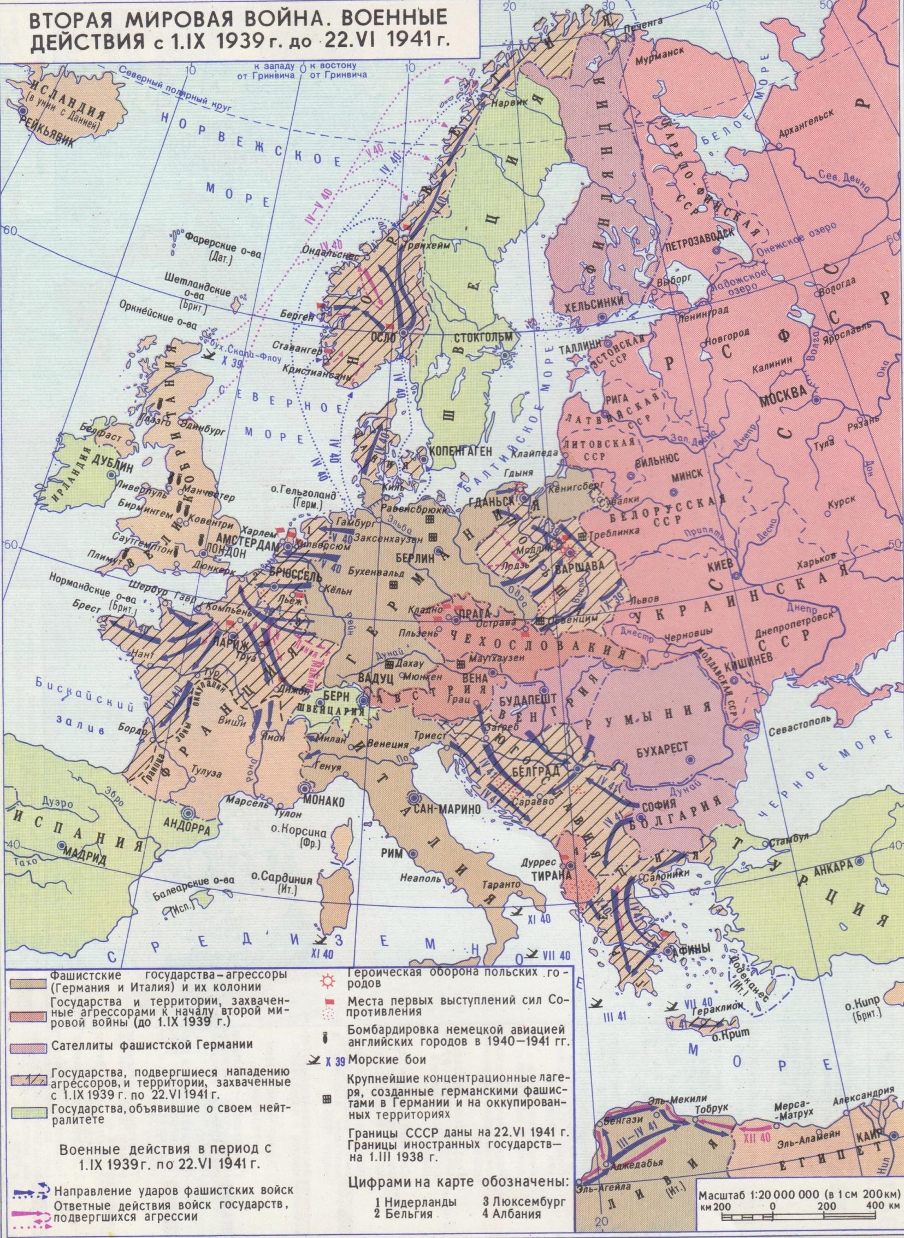
Приложение №25
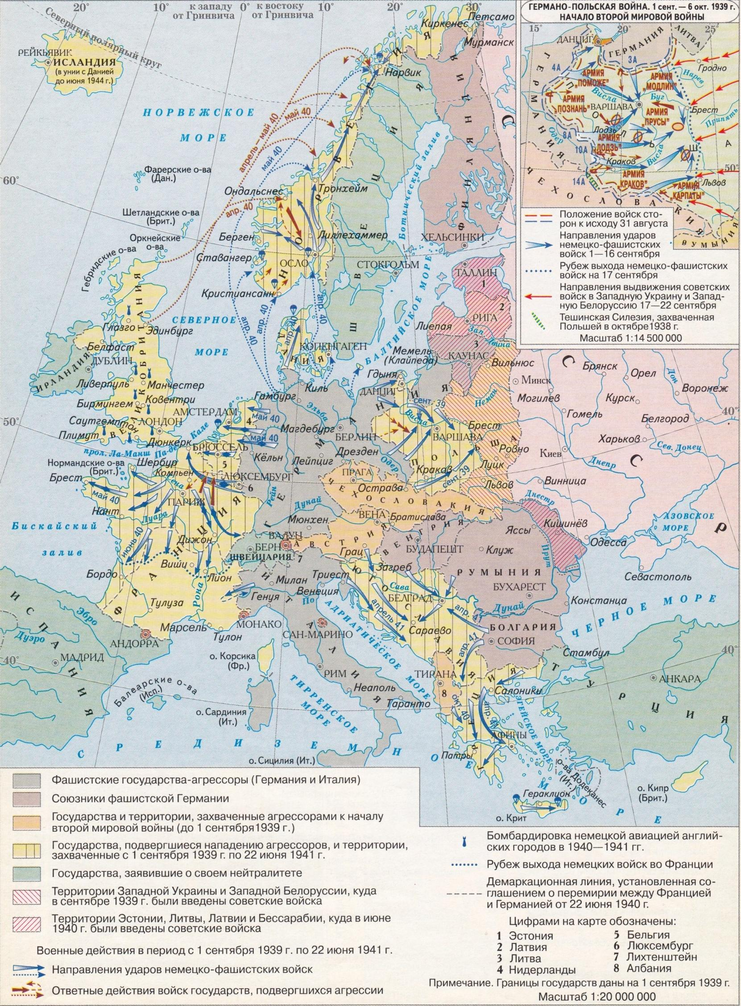
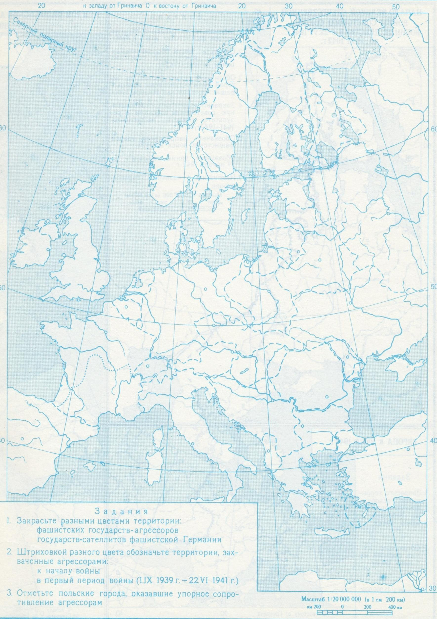
Практическая работа № 10
Причины и начальный период Великой Отечественной войны.
Цель: определить суть плана "Барбаросса"; выяснить причины срыва этого плана; определить историческое значение Московской битвы; способствовать формированию умений оперировать историческими понятиями и представлениями, систематизировать научный материал, раскрывать причины и итоги исторических процессов.
Учебно-методическое обеспечение: Артемов В.В. История для профессий и специальностей технического, естественно-научного, социально-экономического профилей: учебник для сред.проф. образования: в 2 ч. Ч.2/ В.В. Артемов, Ю.Н. Лубченков. - М., 2014; текст "Из воспоминаний историка Е.В. Гутновой".
Понятия для актуализации: план "Барбаросса", план "Ольденбург", генеральный план "Ост", блокада Ленинграда, ГКО, "28 панфиловцев"
Персоналии: Г.К. Жуков
Важнейшие даты: 22 июня 1941 г.;
Задания:
- Прочитайте текст (§84, С. 197-199).
- Ответьте на вопросы:
- В чем состоял немецкий план "Барбаросса"? Почему он не мог быть осуществлен?
- В чем состояли причины поражений Красной армии на первом этапе войны?
- Какие мероприятия по организации обороны были проведены в СССР?

Задание по тексту:
Прочтите текст исторического источника и кратко ответьте на вопросы. Ответы предполагают использование информации из источника, а так же применение исторических знаний по курсу истории соответствующего периода.

Из воспоминаний историка Е.В. Гутновой
«Из шипящего репродуктора раздался зычный голос Левитана и шумно разнёсся над притихшей площадью... Впервые за прошедшие полгода [диктор] перечислял города, которые мы не оставили, а взяли обратно... Левитан называл цифры захваченных пленных, военных трофеев, сообщал число километров, на которое немцев отогнали от [столицы]. Я слушала и не верила ушам. Счастье, невыразимая радость заливала меня... слёзы радости текли из глаз...
Счастье было не просто в успехах нашей армии, а главным образом в том, что... выжила, не истощилась в страшной многомесячной битве с врагом, нашла силы при тридцатиградусном морозе в открытых полях... разгромить... В этом была первая близкая, робкая надежда на возможность победы... бесконечная гордость за наших солдат, молодых офицеров и генералов... В этот момент счастья странным образом забылись поражения первых месяцев... Так целый месяц мы жили в атмосфере великого праздника».
1. Укажите название битвы, о которой говорится в документе. Назовите месяц и год, к которому относятся данные воспоминания.
2. На основе текста и знаний по истории укажите не менее трёх причин победы в указанной битве.
3. Как автор определяет в воспоминаниях значение этой победы? Приведите не менее трёх положений.

- Выполните задания по контурной карте (Приложение №7).
- Выполните задания по контурной карте (Приложение №6).

Приложение №6
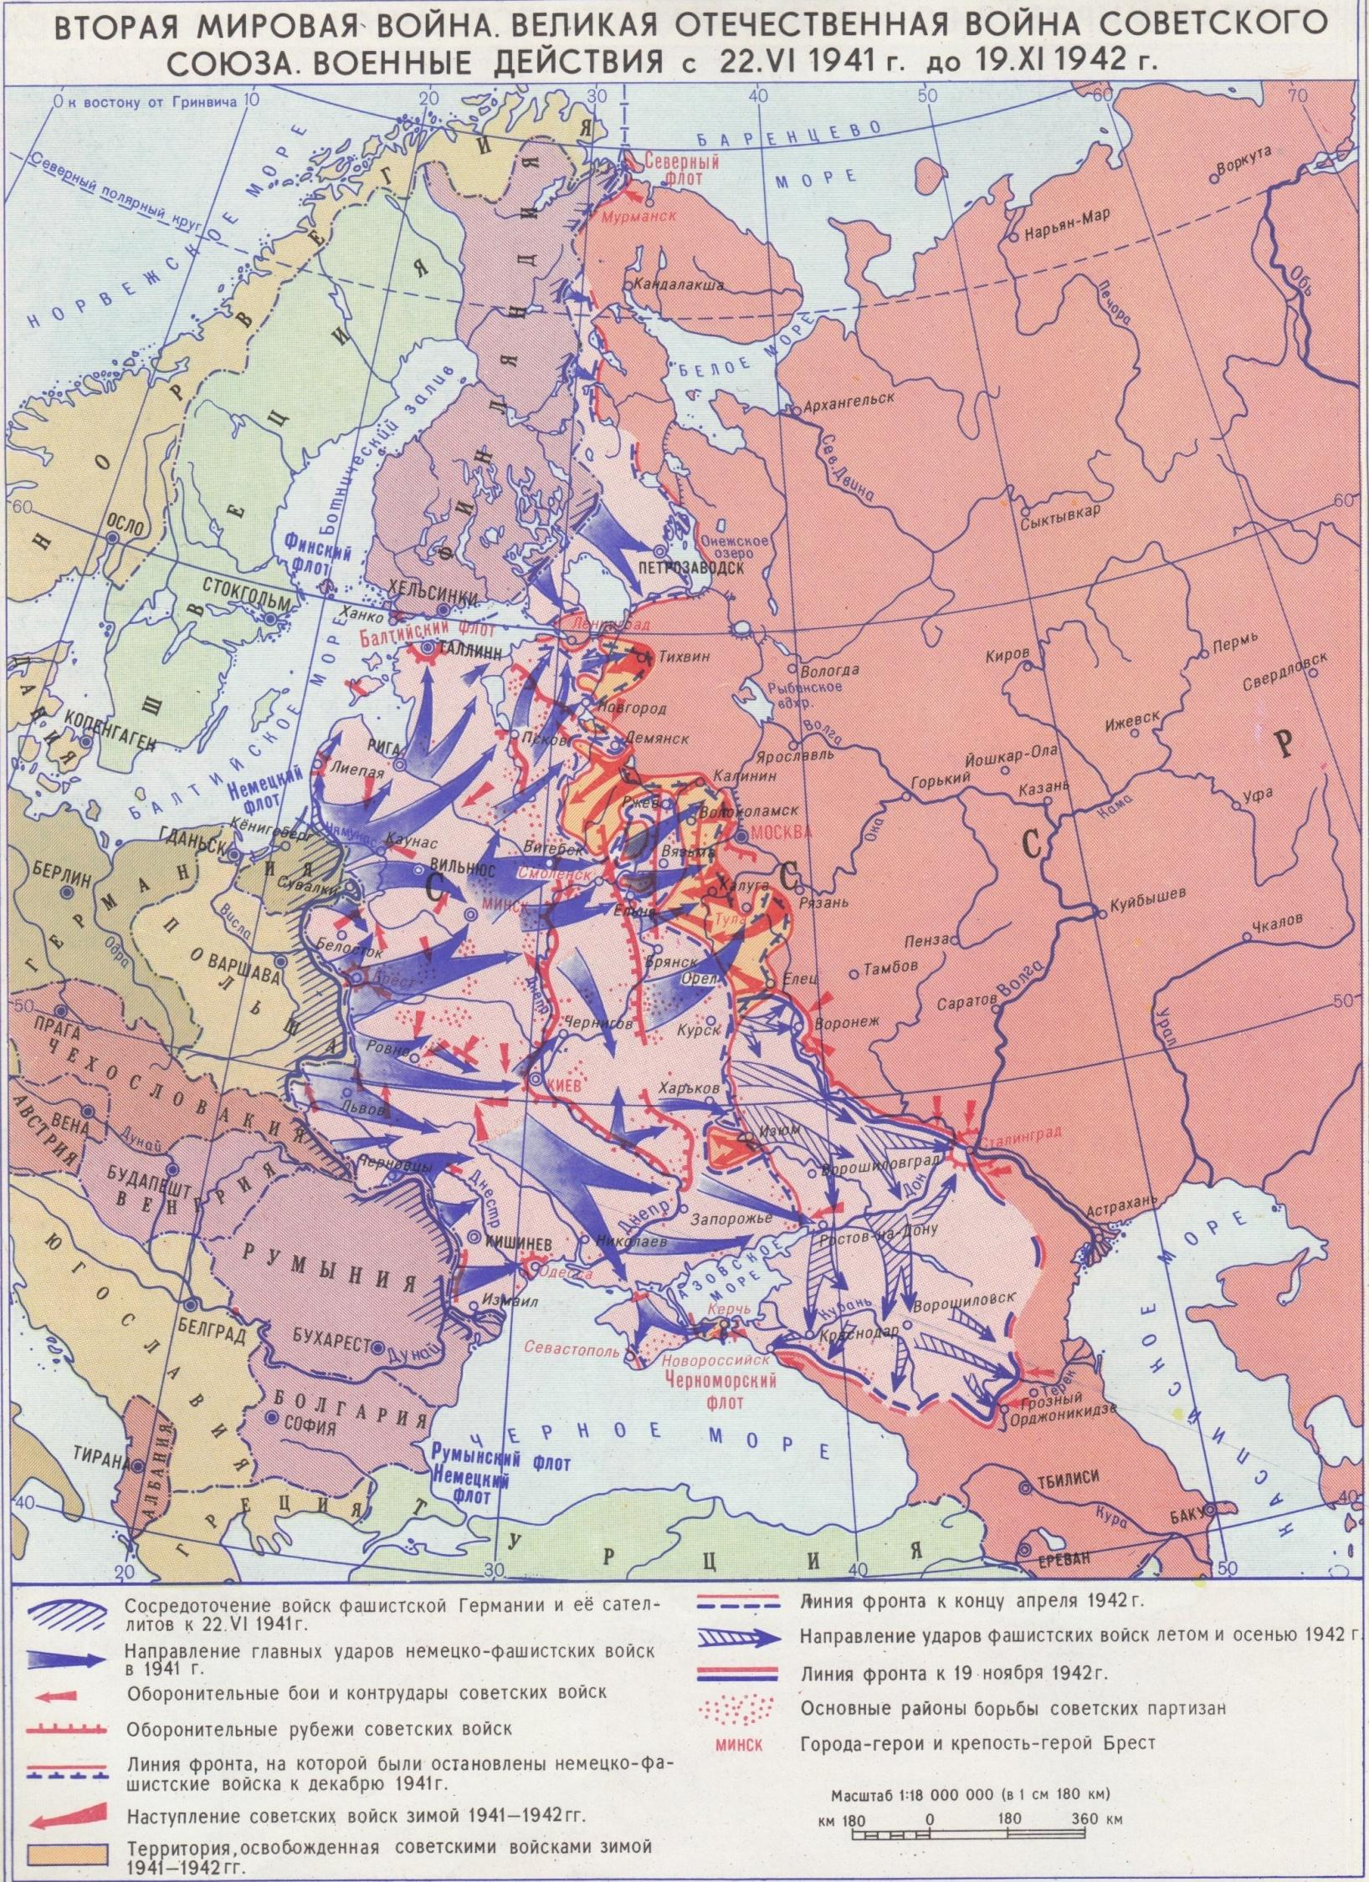
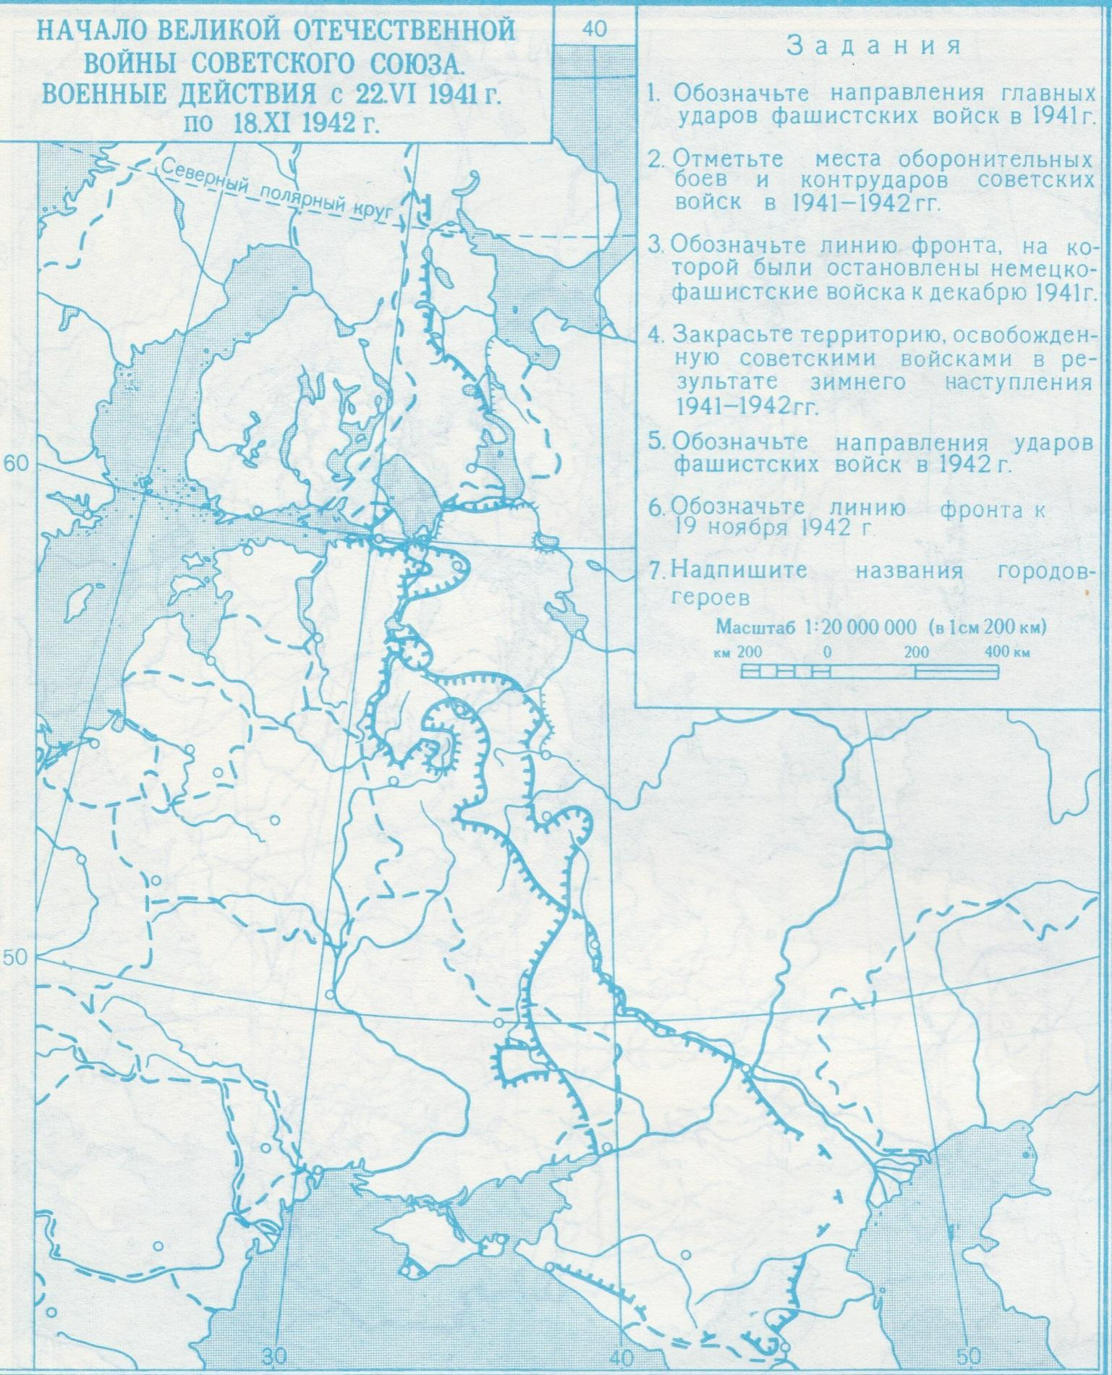

Задания:
- Прочитайте текст (§84, С. 197-199).
- Ответьте на вопросы:
- В чем состоял немецкий план "Барбаросса"? Почему он не мог быть осуществлен?
- В чем состояли причины поражений Красной армии на первом этапе войны?
- Какие мероприятия по организации обороны были проведены в СССР?
Задание по тексту:
Прочтите текст исторического источника и кратко ответьте на вопросы. Ответы предполагают использование информации из источника, а так же применение исторических знаний по курсу истории соответствующего периода.
1. Укажите название битвы, о которой говорится в документе. Назовите месяц и год, к которому относятся данные воспоминания.
2. На основе текста и знаний по истории укажите не менее трёх причин победы в указанной битве.
3. Как автор определяет в воспоминаниях значение этой победы? Приведите не менее трёх положений.

- Выполните задания по контурной карте (Приложение №7).

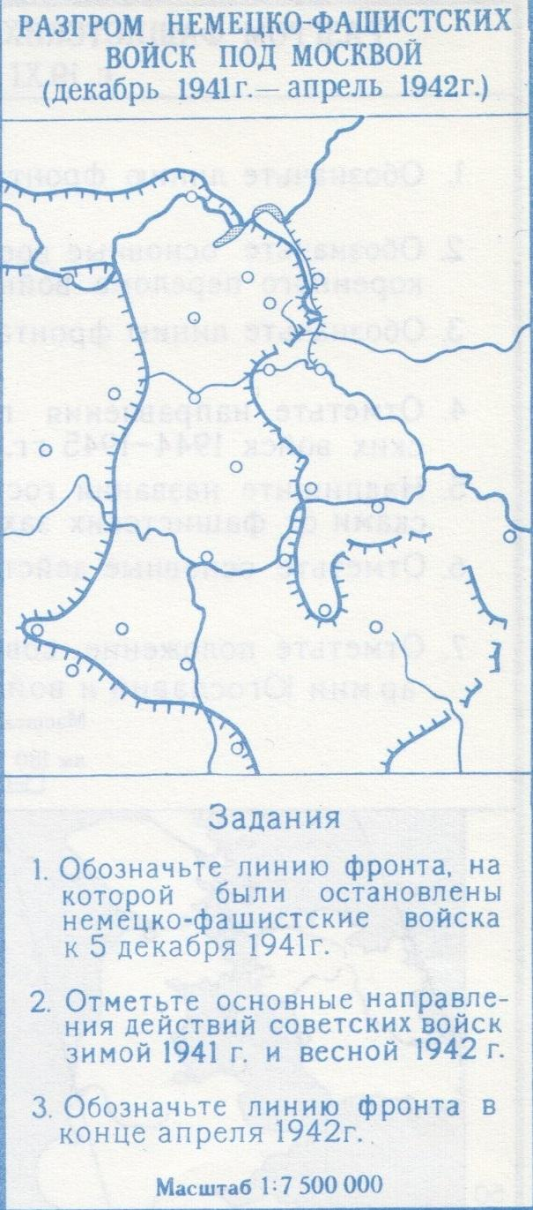
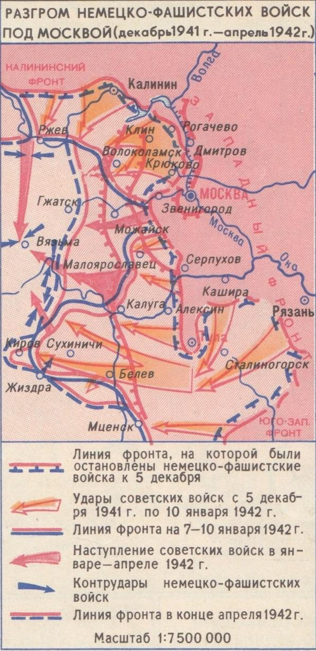
Приложение №7

Практическая работа № 11
Коренной перелом в ходе войны (осень 1942-1943 г.)
- Ответьте на вопросы по карте (Приложение №8).
- Назовите и покажите населенный пункт, в районе которого советские войска замкнули кольцо окружения немецких войск под Сталинградом. Как называлась советская наступательная операция, в ходе которой это произошло?
- Назовите и покажите населенный пункт, около которого произошло крупнейшее в истории встречное танковое сражение.
- Назовите и покажите города Северного Кавказа, которые не были заняты немецкими войсками.
- Назовите и покажите города, в честь освобождения которых был дан первый салют в Москве.
- Какие советские фронты держали оборону на Курской дуге?
- Покажите район проведения германскими войсками операции "Цитадель". Какова была ее основная цель?
- Покажите район проведения советского наступления по плану "Кутузов". Назовите советские фронты, задействованные в этой операции.
- Покажите район проведения советскими войсками наступательной операции по плану "Полководец Румянцев" в ходе Курской битвы.
- Покажите район проведения советской наступательной операции "Искра". Какова была ее цель? Каковы были результаты операции?
- Покажите район окружения и разгрома немецких войск под командованием Паулюса в ходе операции "Кольцо".

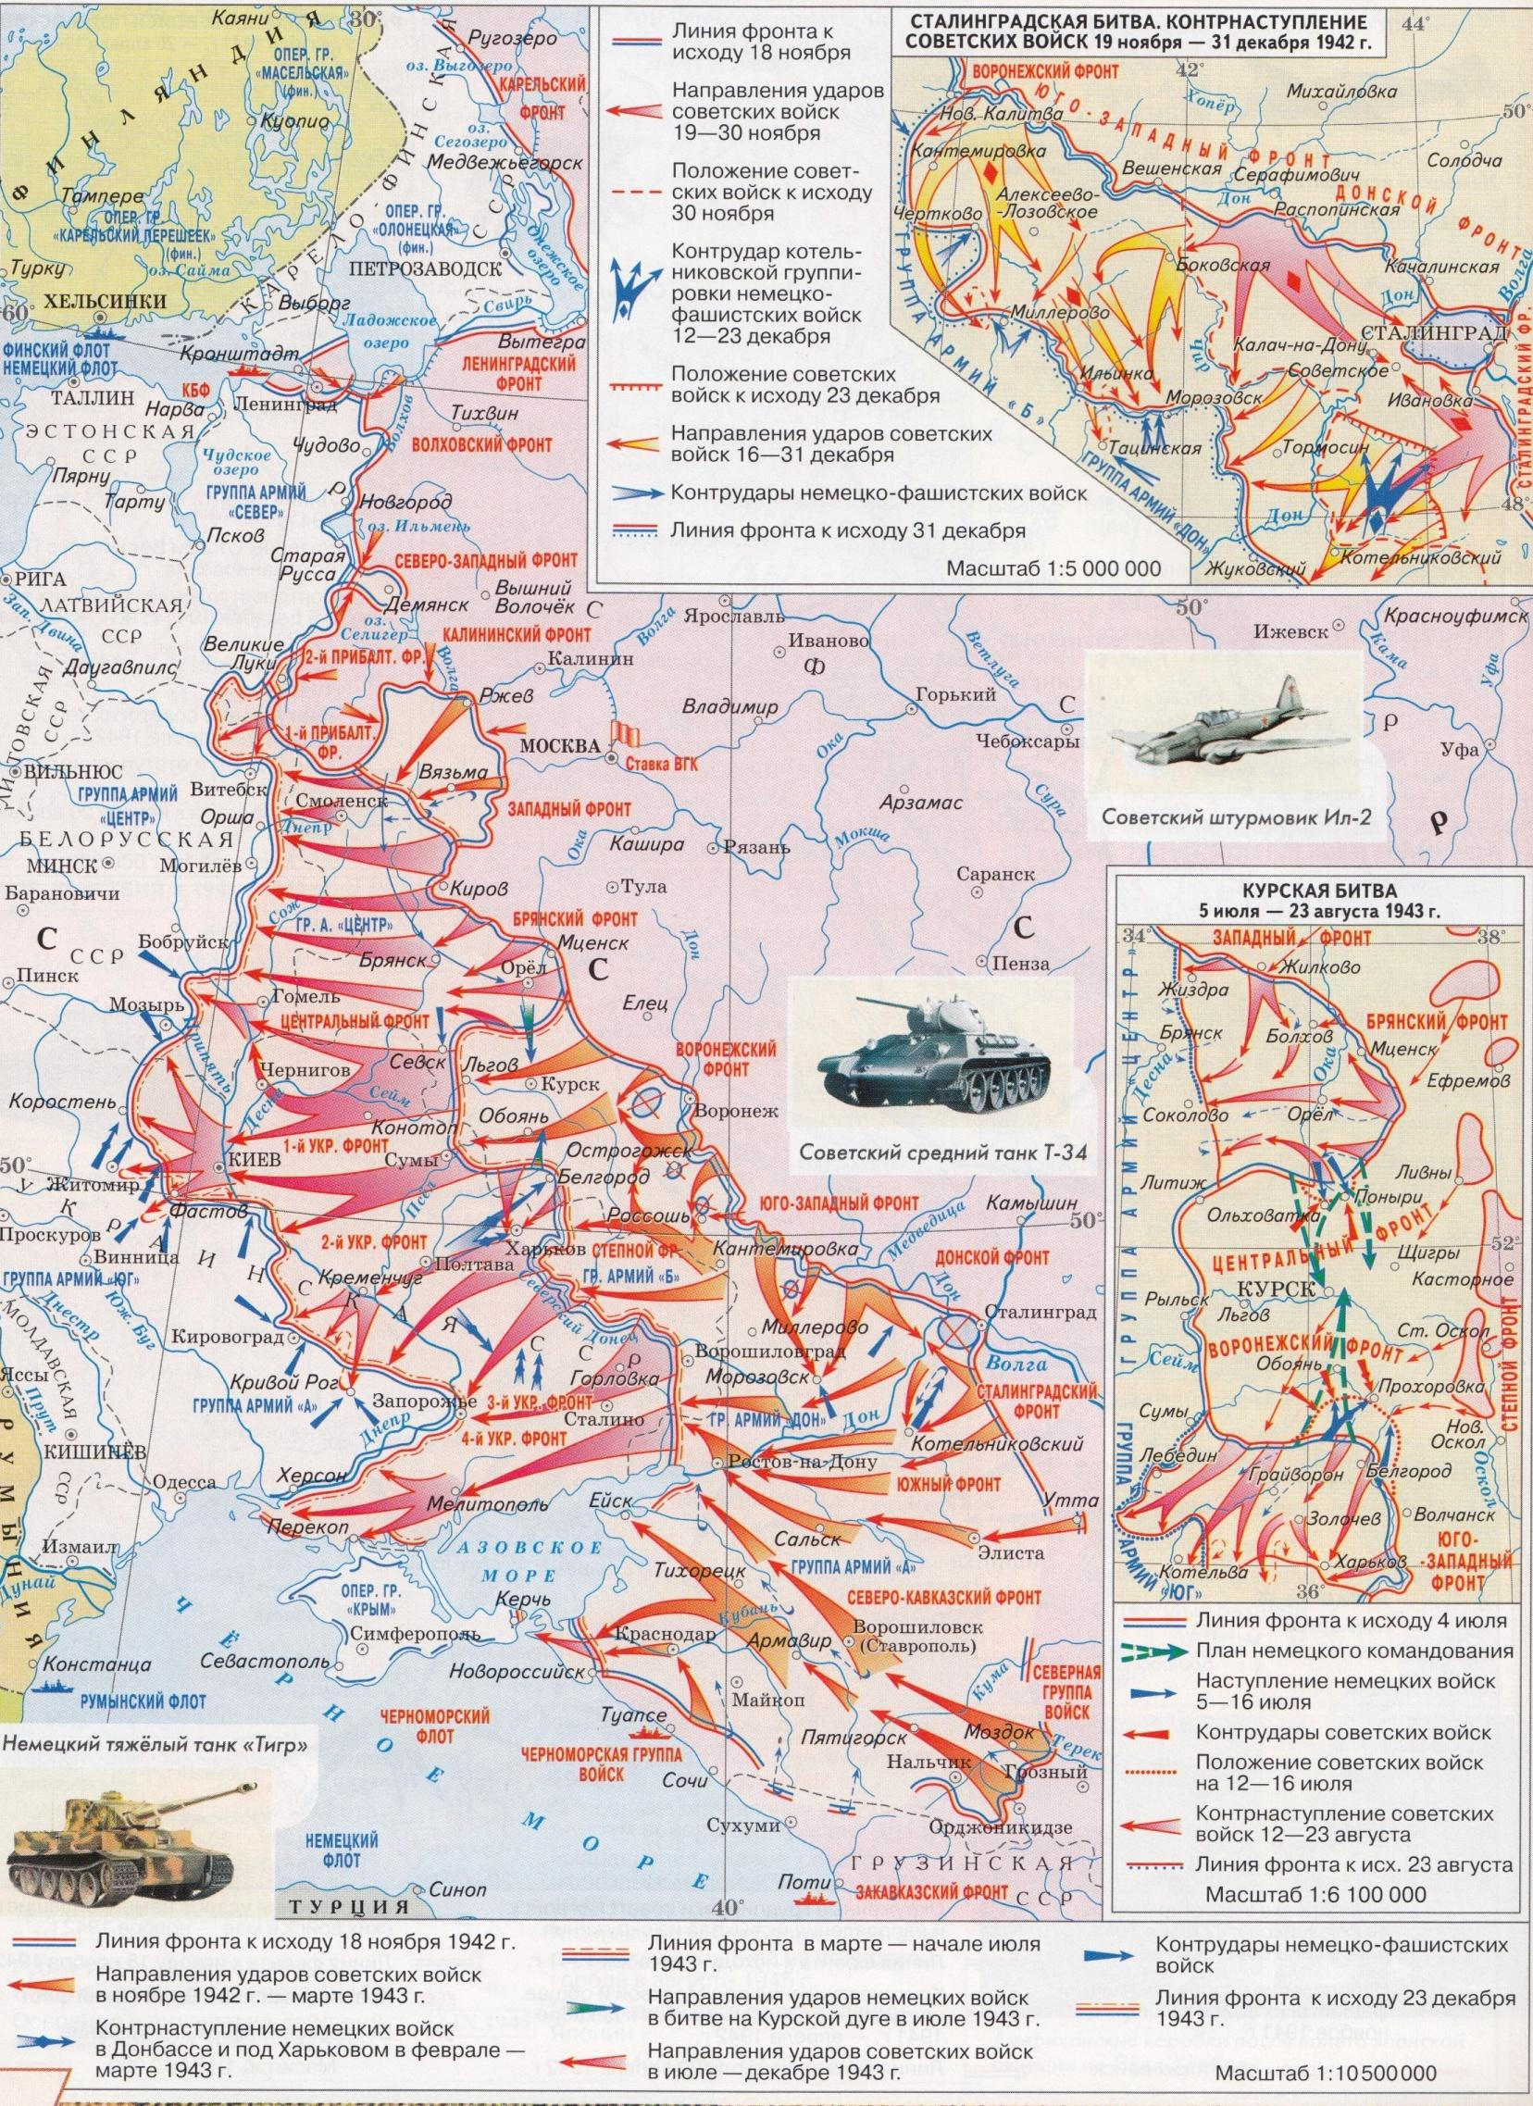
иложение №28

Практическая работа № 12
Человек и культура в годы Великой Отечественной войны
Цель: - проанализировать особенности создания советской военной экономики и мобилизации страны на войну, массовый героизм советских людей в годы войны на фронте и в тылу, проанализировать особенности партизанского движения и его организации;
дать характеристику особенностей идеологии и культуры в военные годы, роли русская Православной церкви,
сформировать представление о положении советского народа на оккупированных врагом территориях,
воспитывать чувство патриотизма и гордости за свою страну и ее народ.
По итогам работы заполняется таблица.
Отрасль | Как помогали фронту
Идеология
Церковь
Культура Партизаны и наука

Задание 1. Проанализируйте представленные ниже документы и факты и ответьте на вопросы.
Ф а к т ы 1. 29 июля 1942 г. Президиум Верховного Совета СССР учредил новые ордена: Суворова 1, 2 и 3-й степени; Кутузова 1 и 2-й степени; Александра Невского. 8 февраля 1943 г. был учреждён орден Кутузова 3-й степени; 10 октября 1943 г. - орден Богдана Хмельницкого 1, 2 и 3-й степени; 3 марта 1944 г. - орден Ушакова 1 и 2-й степени; Нахимова 1 и 2- й степени. 2. 6 января 1943 г. были введены погоны для офицеров Красной Армии; 15 февраля - для личного состава ВМФ. 3. 18 сентября 1941 г. приказом наркома обороны № 308, в соответствии с решением Ставки Верховного Главнокомандования, 100,127, 153 и 161-я стрелковые дивизии, отличившиеся в боях под Ельней, были переименованы в 1,2,3 и 4-ю гвардейские стрелковые дивизии. 21 мая 1942 г. Указом Президиума Верховного Совета СССР для военнослужащих гвардейских частей и соединений были введены гвардейские звания, установлен нагрудный знак; в июне 1943 г. были утверждены гвардейские Красные знамёна. В мае 1943 г. был распущен Коминтерн. Д о к у м е н т ы Из выступления И. В. Сталина на торжественном заседании Моссовета, посвящённом 24-й годовщине, Великой Октябрьской социалистической революции 6 ноября 1941 г. И эти люди, лишённые совести и чести, люди с моралью животных, имеют наглость призывать к уничтожению великой русской нации, нации Плеханова и Ленина, Белинского и Чернышевского, Пушкина и Толстого, Глинки и Чайковского, Горького и Чехова, Сеченова и Павлова, Репина и Сурикова, Суворова и Кутузова! Из речи И. В. Сталина на параде Красной Армии на Красной площади в Москве 7 ноября 1941 г. Война, которую вы ведёте, есть война освободительная, война справедливая. Пусть вдохновляет вас в этой войне мужественный образ наши великих предков - Александра Невского, Дмитрия Донского, Кузьмы Минина, Дмитрия Пожарского, Александра Суворова, Михаила Кутузова! Пусть осенит вас победоносное знамя великого Ленина. Да здравствует наша славная Родина, её свобода, её независимость! Из дневника журналиста Н. К. Вержбицкого 17 ноября 1941 г. Из сегодняшней передовицы "Правды": ":Все силы на защиту Москвы! :Москва - святой город для каждого русского!! Взываем к чувству русского патриотизма, когда стало очень тяжело. О нём было забыто в годы относительного благополучия. 9 декабря 1941 г. По радио звучала симфония Чайковского "1812 год", которая была запрещена 24 года, ибо в ней есть царский гимн "Коль славен:" 24 декабря 1941 г. Московский музей Л. Толстого на станции метро "Охотный ряд" открыл выставку "Героизм и патриотизм русского народа": Огромным спросом пользуется книга академика Тарле "Наполеон".
Вопросы:1. О каких изменениях в идеологии Советского государства свидетельствуют представленные документы и факты? 2.Как вы думаете, почему были внесены подобные идеологические коррективы?
Задание 2. Проанализируйте представленные ниже документы и факты и ответьте на вопросы.
Ф а к т ы Патриарший местоблюститель Сергий за первые два года войны выпустил 23 послания о даровании русскому народу победы. По его предложению верующими были собраны средства на строительство танковой колонны имени Дмитрия Донского. 4 сентября 1943 г. Сталин принял в Кремле митрополита Сергия и двух других высших иерархов Русской Православной церкви. Он высказал одобрение патриотической деятельностью духовенства и верующих Православной церкви и дал согласие на избрание Патриарха Московского и Всея Руси. 8 сентября 1943 г. на Поместном соборе патриархом Русской Православной церкви был избран митрополит Сергий. Д о к у м е н т ы Из обращения митрополите Московского и Коломенского, главы Православной церкви в России Сергия 22 июня 1941 г. Фашиствующие разбойники напали на нашу родину. Попирая всякие договоры и обещания, они внезапно обрушились на нас, и вот кровь мирных граждан уже орошает родную землю. Повторяются времена Батыя, немецких рыцарей, Карла шведского, Наполеона. Жалкие потомки врагов православного христианства хотят ещё раз поставить народ на колени перед неправдой, голым насилием принудить его пожертвовать благом и целостностью родины, кровными заветами любви к своему отечеству. Но не первый раз приходится русскому народу выдерживать такие испытания. С Божьей помощью и на сей раз он развеет в прах фашистскую вражескую силу. Наши предки не падали духом и при худшем положении, потому что помнили не о личных опасностях и выгодах, а о священном своём долге пред родиной и верой и выходили победителями. Не посрамим же их славного имени и мы - православные, родные им и по плоти, и по вере. Отечество защищается оружием и общим народным подвигом, общей готовностью послужить отечеству в тяжёлый час испытаний всем, чем каждый может: Вспомним святых вождей русского народа, например Александра Невского, Дмитрия Донского, положивших свои души за народ и родину. Да и не только вожди это делали. Вспомним неисчислимые тысячи простых православных воинов, безвестные имена которых русский народ увековечил в своей славной легенде о богатырях Илье Муромце, Добрыне Никитиче и Алёше Поповиче, разбивших наголову Соловья - разбойника. Из решения Поместного собора Русской Православной церкви "Осуждение изменников вере и отечеству" 8 сентября 1943 г. Всякий виновный в измене общецерковному делу и перешедший на сторону фашизма как противник Креста Господня, да числится отлучённым, а епископ или клирик - лишённым сана. Из книги М. Джиласа "Лицо тоталитаризма" Русский патриарх, как только вспыхнула война, начал, не спрашивая разрешения правительства, рассылать гектографированные послания против немецких захватчиков: послания эти находили отклик, охватывая не только подчинённое ему священство, а гораздо более широкие круги. Эти воззвания были привлекательными и по форме - среди однообразия советской пропаганды от них веяло свежестью древнего религиозного патриотизма. Советская власть быстро приспособилась и начала опираться на церковь, хотя продолжала считать её пережитком прошлого: Сталин интуитивно понял, что ни его социальная система, ни власть не удержатся под ударами немецких армий, если не обратиться к исконным стремлениям и самобытности русского народа.
Вопросы:1.Как и почему изменилось отношение советского государства к Православной церкви? 2.В чём заключался вклад Православной церкви в общую победу советского народа над врагом?
Задание 3 . Проанализируйте представленные ниже документы и ответьте на вопросы.
Из отчёта о работе фронтовой группы Государственного театра им. Евгения Вахтангова Поездка на Калининский фронт (апрель - май 1942 г.). Бригада обслуживала Управление Калининского фронта, после чего была направлена в армию генерал-лейтенанта т. Лелюшенко, все подразделения которого обслужила. Поездка происходила в весеннюю распутицу, когда 150 км по пути в армию пришлось преодолевать 11 суток. Работа протекала на передовых, случалось играть и под огнём. Особый интерес представлял для бригады опыт показа целого спектакля в обстановке передовых позиций. Опыт оказался весьма удачным. Представление целой пьесы производит на бойцов глубокое впечатление. Там, где невозможно было играть спектакль, играли концерты. На Калининском фронте бригада работала два месяца. Из отчёта директора Центрального Дома работников искусства С. А. Саакова о работе ЦДРИ в дни Отечественной войны 8 мая 1945 г. Воодушевлённые подвигами нашей Армии мастера искусств собрали средства, на которые ещё в марте 1942 г. был куплен ныне прославившийся танк "Беспощадный" и на вечере "Танкисты" торжественно передан танковому экипажу капитана Хорошилова.Видимо, это чувство постоянной готовности сделать всё, что можно, для нашей любимой армии, подчинение этому всего остального помогло нашему Дому провести в воинских частях и госпиталях более 25 тыс. шефских выступлений, гостеприимно принять у себя в Доме на 800 вечерах около полумиллиона воинов Красной Армии, обратиться с призывом ко всем работникам искусств и литературы включиться в большое дело по сбору средств в фонд помощи детям фронтовиков, самому организовать сбор творческих подарков среди артистов, художников, писателей, композиторов, внести в фонд помощи детям фронтовиков миллион сто шестьдесят две тысячи рублей и заслужить этим благодарность т. Сталина за заботу о воинах Красной Армии и их семьях. Вопросы: Как изменились формы творческой деятельности работников искусств в годы войны? Какой вклад внесли работники искусств в общее дело разгрома врага? Задание и документы для 4 группы. Проанализируйте представленные ниже документы и ответьте на вопросы. Из воспоминаний комиссара партизанского отряда в Белоруссии Э. Д. Нордмана По образному выражению Льва Толстого, дубина народной войны поднялась и со всей грозной и величественной силой ударила по врагу: Мировая история войн не знает такого всенародного вооружённого сопротивления. "Лесная армия" громила гарнизоны, выводила из строя линии связи, разрушала коммуникации, срывала политические, экономические и военные мероприятия врага, проявляя при этом небывалый героизм и мужество. Партизанами и подпольщиками в боях и в результате диверсий уничтожено или пленено свыше 1,5 млн. солдат и 67 генералов гитлеровской армии: Партизаны и подпольщики отвлекали значительные силы противника. Так, на 1 октября 1943 г., по данным генерального штаба вермахта, немцы и их союзники сосредоточили для борьбы против советских партизан около 30 дивизий. Триумфом партизанского движения была "рельсовая война". Одновременно в одну ночь в конце июня 1943 г. на огромной оккупированной территории по приказу Ставки Верховного Главнокомандования партизаны атаковали железные дороги, вывели из строя железнодорожные магистрали в тот момент, когда немцам особенно важно было подтянуть войска, технику, боеприпасы к решающим битвам: В разгар Курской битвы новая "рельсовая война" под кодовым названием "Концерт" также спутала планы гитлеровского командования.
Вопросы:1.Какие методы борьбы с противником применяли партизаны и подпольщики? 2.Какой вклад они внесли в общее дело разгрома врага? 3.Перечислите известных вам героев-партизан и подпольщиков

Практическая работа № 13
Завершающий период Великой Отечественной войны. Разгром милитаристской Японии. Уроки войны.
- Ответьте на вопросы по карте (Приложение №9, Приложение №10)
- Какие советские фронты участвовали в штурме Берлина?
- Назовите день взятия Берлина советскими войсками.
- Войска какого фронта 26 марта 1944 г. первыми вышли на государственную границу СССР (в честь этого события Москва салютовала залпами их 324 орудий)?
- Назовите первое государство, на территорию которого вступили советские войска в ходе освобождения Европы от гитлеровских войск?
- Покажите и назовите город, в районе которого 25 апреля 1945 г. войска 1-го Украинского фронта встретились с войсками 1-й армии США. На какой реке это произошло?
- Как стали называться остатки немецкой группы армий "Север", оказавшиеся в окружении в Прибалтике?
- Покажите и назовите район Франции, где произошла высадка союзников (открытие второго фронта). Назовите день, месяц и год, когда это произошло.
- Покажите и назовите европейские страны, сохранявшие нейтралитет в ходе Второй мировой войны (не менее двух).
- Войска какого советского фронта под командованием Василевского взяли штурмом Кенигсберг? В каком году это произошло?
- Покажите район проведения советской наступательной операции "Багратион". В каком году она проводилась?

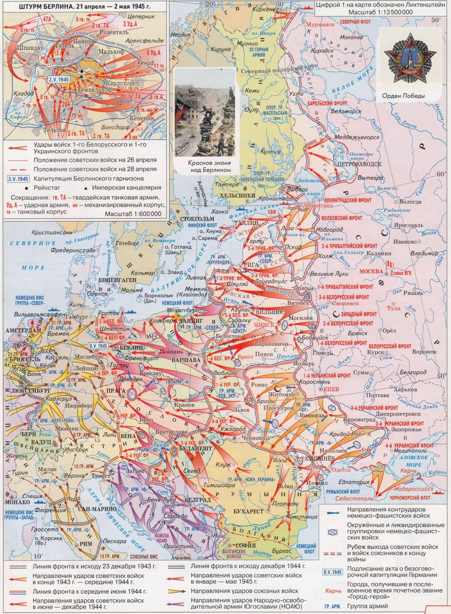
Приложение №29
Приложение №10
- Выполните задания по контурной карте (Приложение №11).
Приложение №11

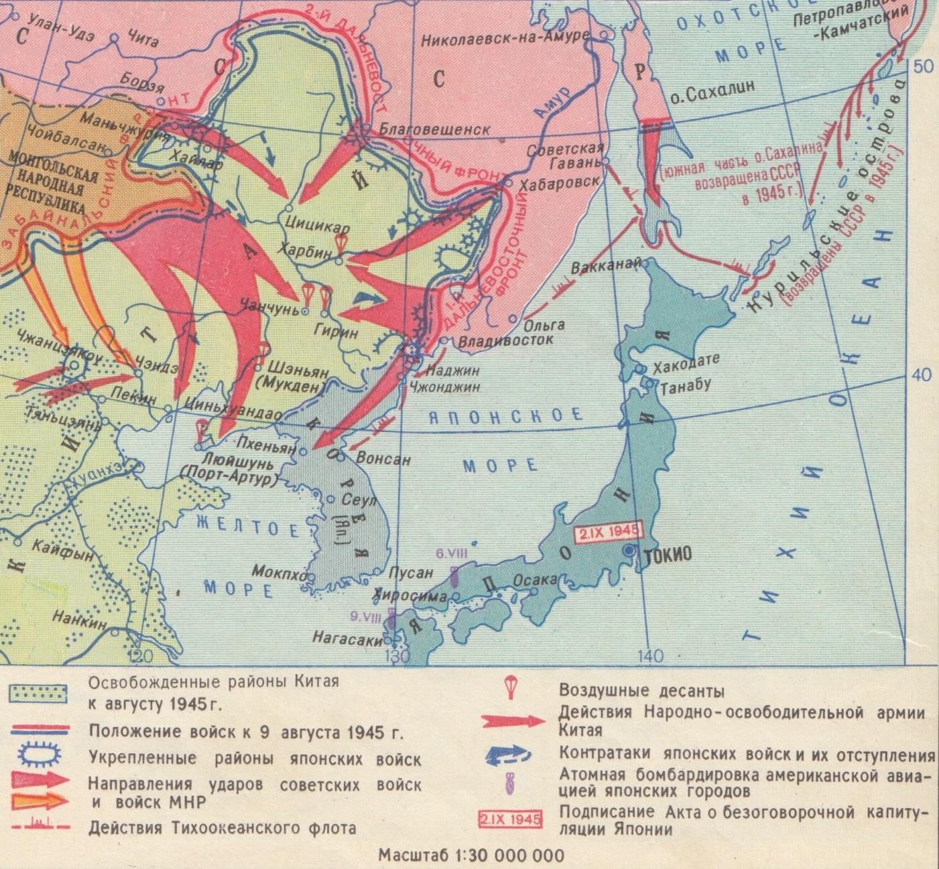

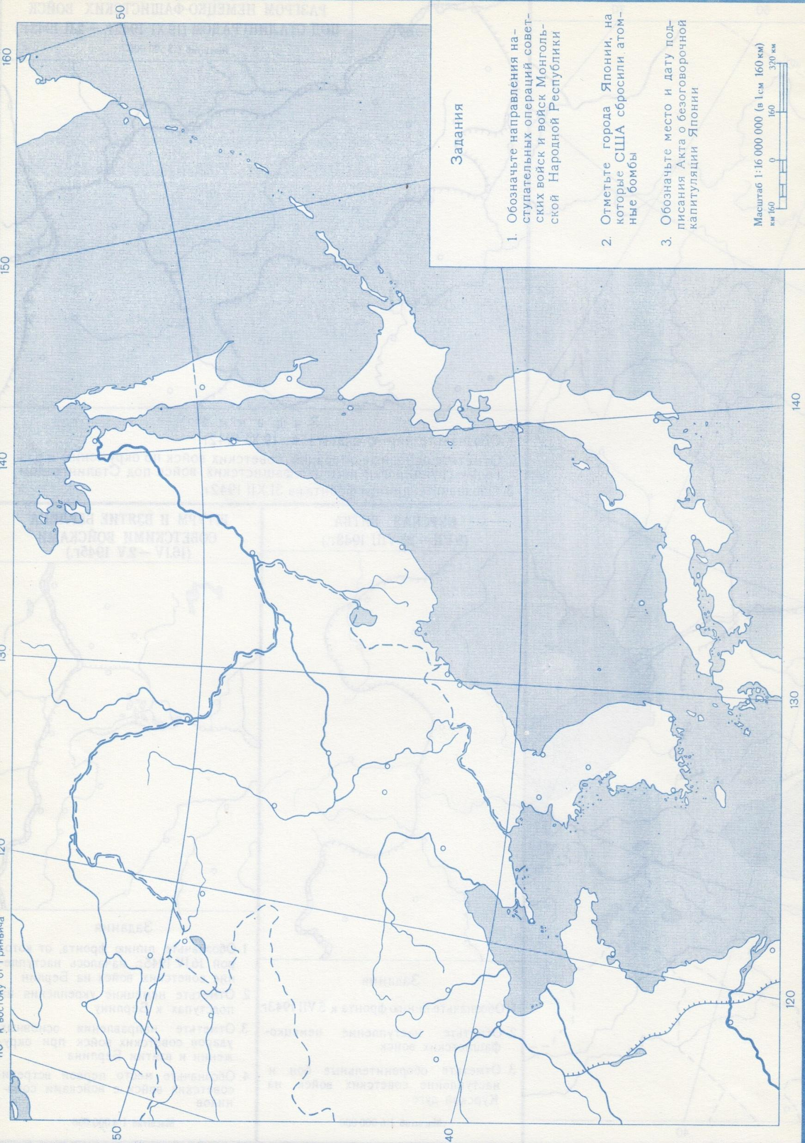

Практическая работа № 14
Послевоенное изменение политических границ в Европе. Изменение этнического состава стран Восточной Европы как следствие геноцидов и принудительных поселений.
- Выполните задания по контурной карте (Приложение №12).
Приложение №12
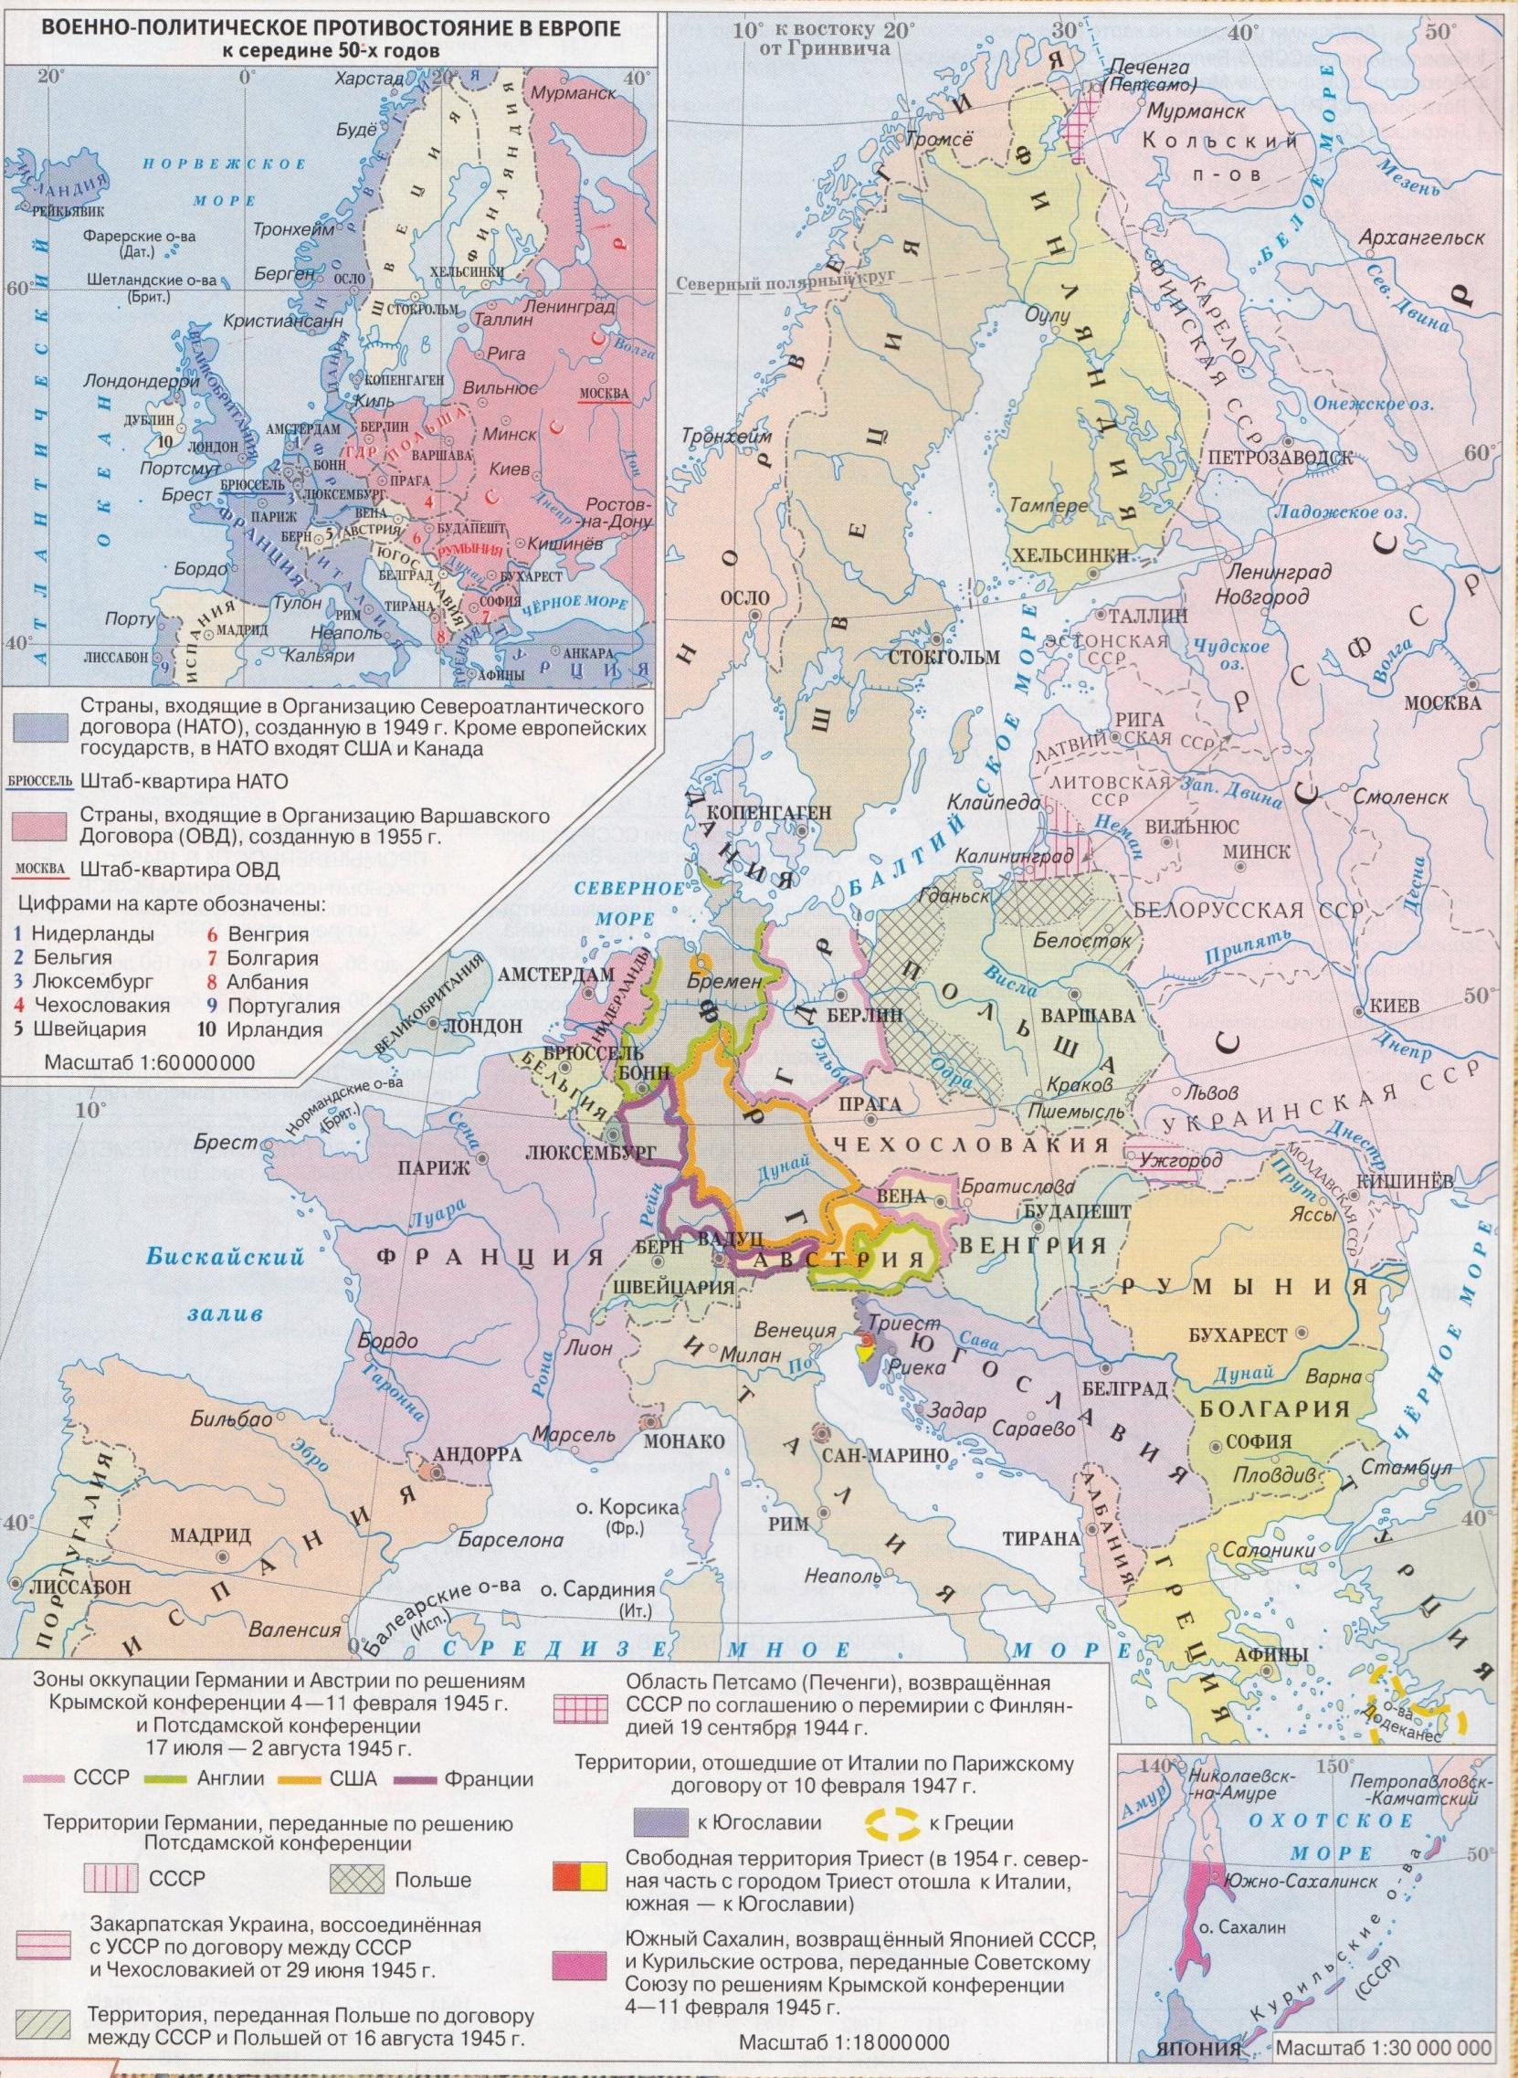
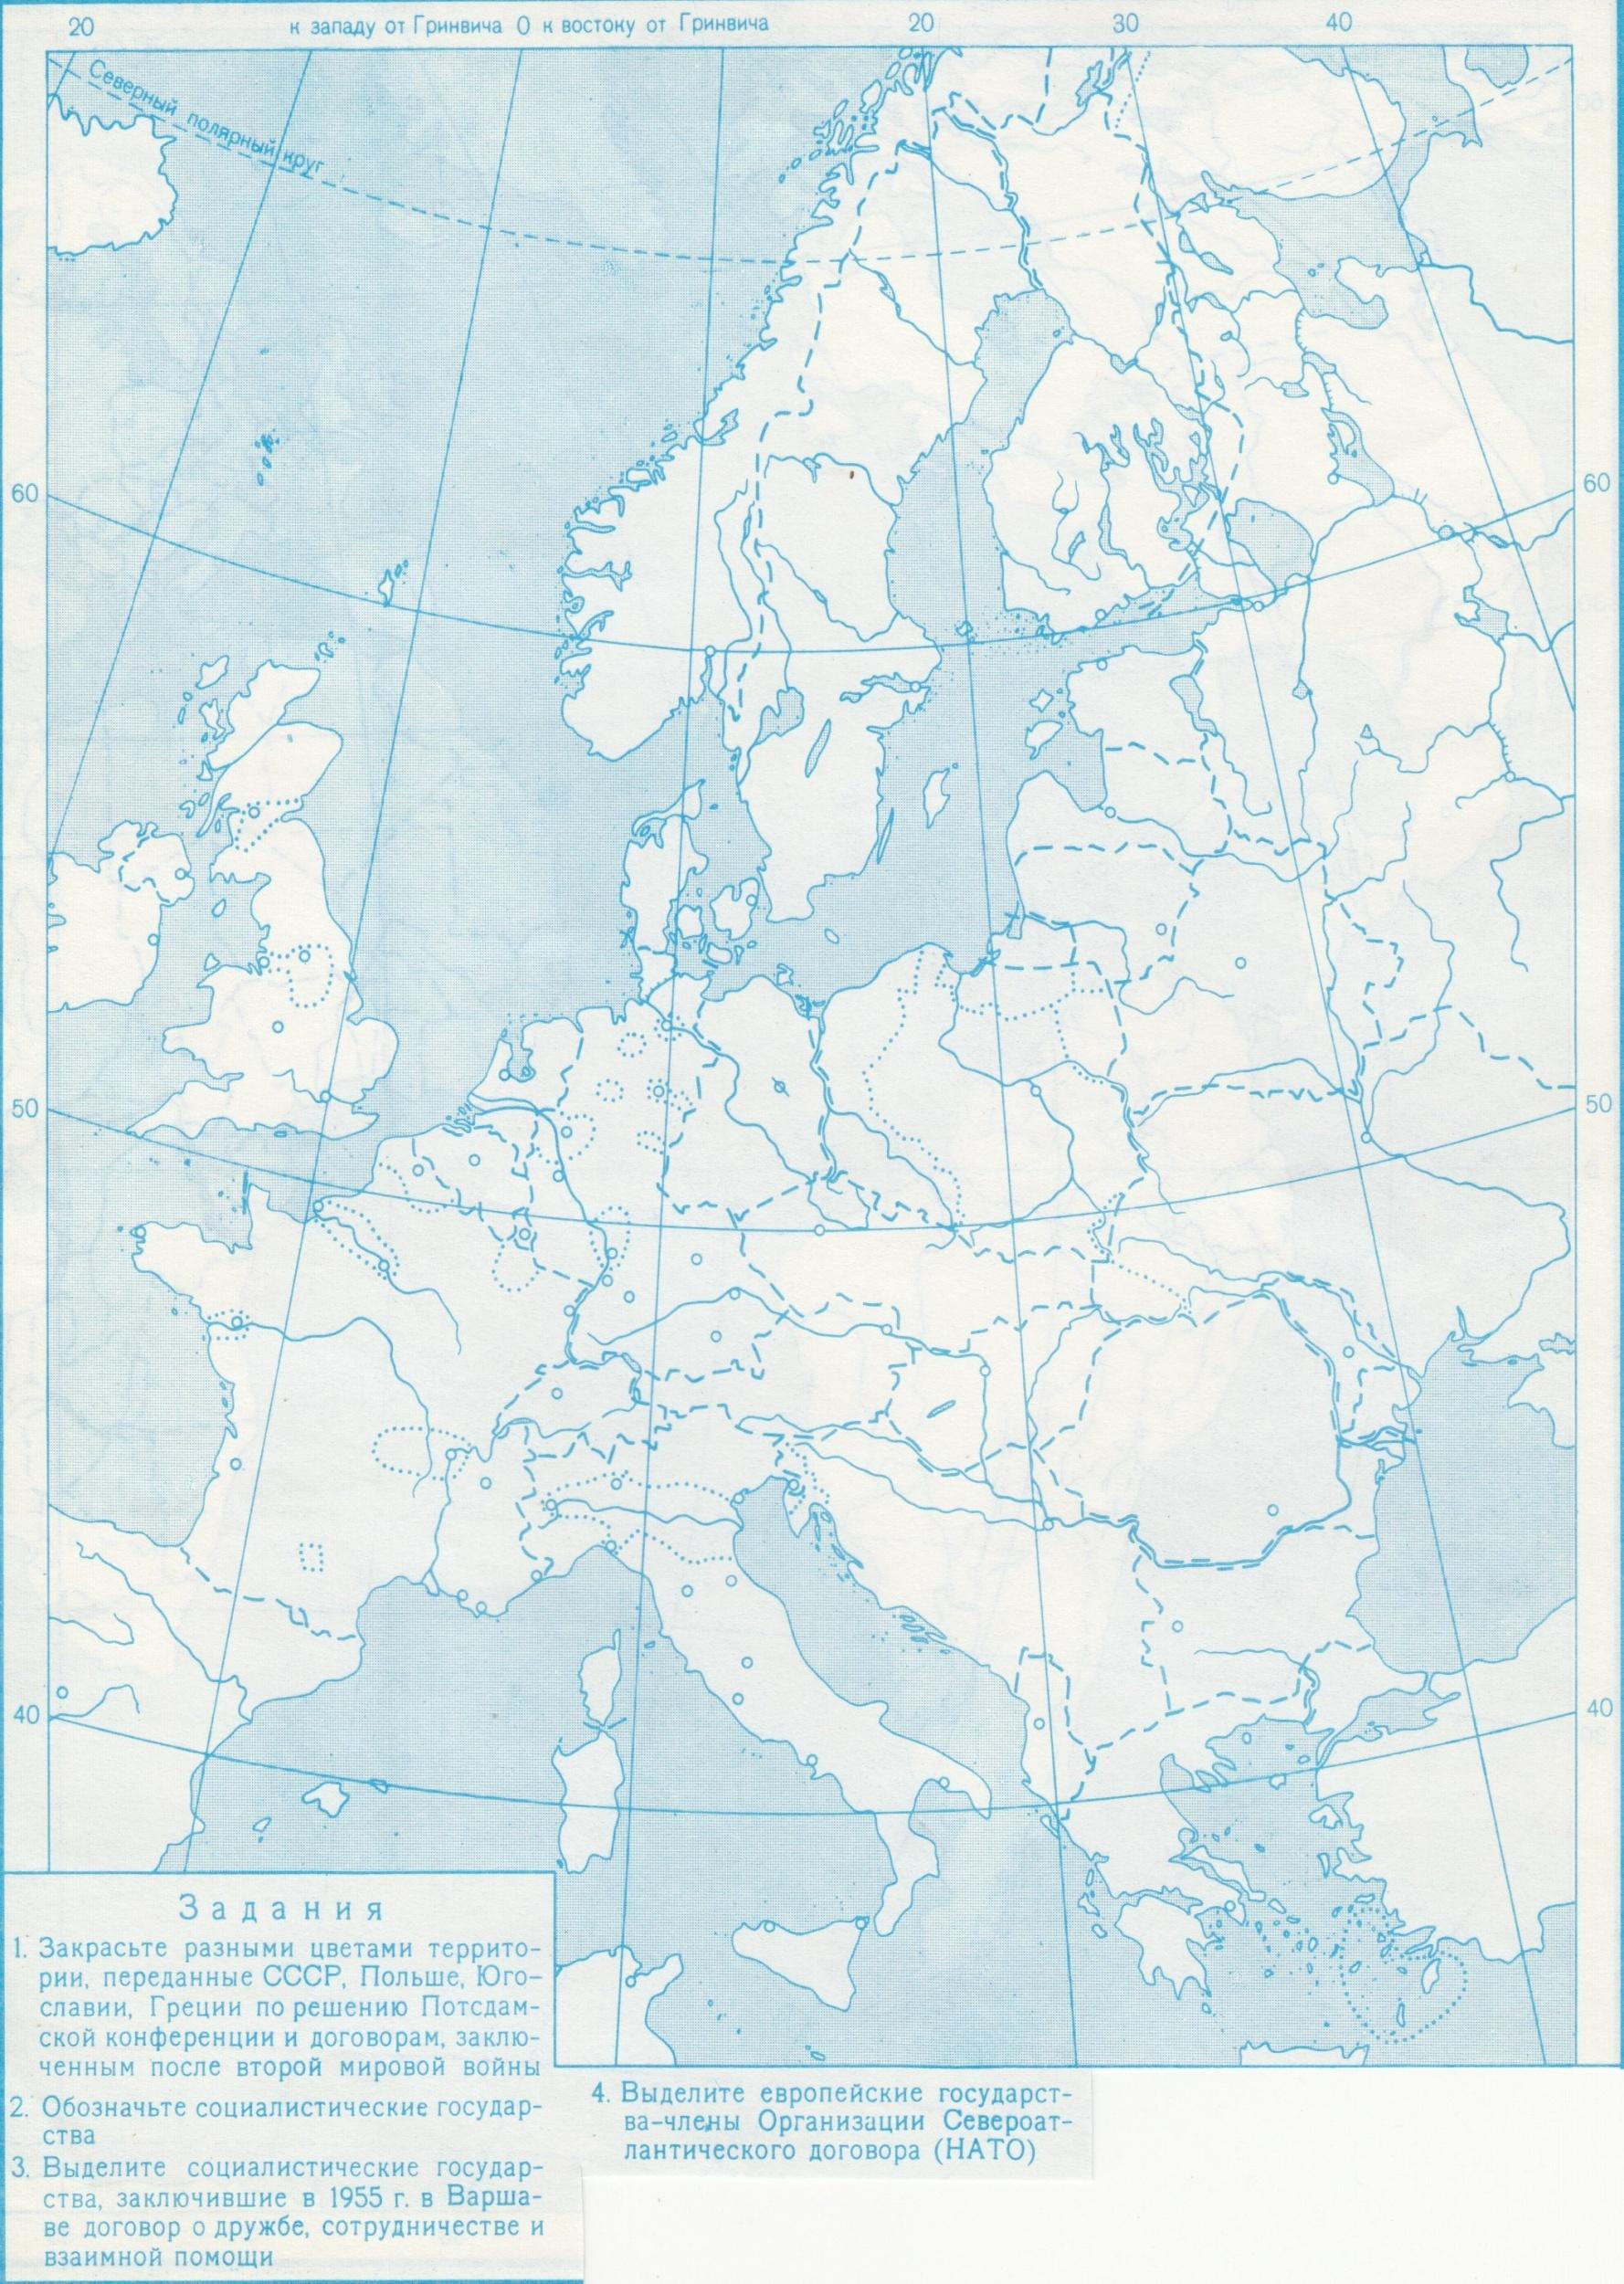
Изменение этнического состава стран Восточной Европы как следствие геноцидов и принудительных поселений.
https://cyberleninka.ru/article/n/gitlerovskaya-agressiya-i-sudby-narodov-i-menshinstv-tsentralno-vostochnoy-i-yugo-vostochnoy-evropy/viewer
Вопросы: 1. Какую политику проводило руководство Германии по отношению к народам, захваченных территорий?
2.Как изменился этнический состав стран Восточной Европы после Второй мировой войны?

Практическая работа № 15
Причины и этапы «холодной войны». Политика «разрядки»: успехи и проблемы.
Цель: определить причины и результаты разрядки международной напряженности в 1970-е гг.; способствовать формированию умений оперировать историческими понятиями и представлениями, систематизировать научный материал, раскрывать причины и итоги исторических процессов.
Учебно-методическое обеспечение: Артемов В.В. История для профессий и специальностей технического, естественно-научного, социально-экономического профилей: учебник для сред.проф. образования: в 2 ч. Ч.2/ В.В. Артемов, Ю.Н. Лубченков. - М., 2014; текст "Из Заключительного акта Совещания по безопасности и сотрудничеству в Европе".
Понятия для актуализации: ПРО, ОСВ-1, ОСВ-2, Заключительный акт Совещания по безопасности и сотрудничеству в Европе (Хельсинкские соглашения).
Персоналии: Р. Никсон, Л.И. Брежнев
Важнейшие даты: 1975 г.
Задания:
- Прочитайте текст (§92, С. 250-251).
- Составьте хронологическую таблицу "Разрядка 1970-х гг."
- Ответьте на вопросы:
- Каковы были причины разрядки?
- Какое событие привело к ухудшению отношений между СССР и Западом и окончанию политики разрядки?
Задание по тексту:
Прочтите отрывок из исторического источника и кратко ответьте на вопросы. Ответы предполагают использование информации из источника, а так же применение исторических знаний по курсу истории соответствующего периода.

Из Заключительного акта Совещания по безопасности и сотрудничеству в Европе
«Государства-участники,
подтверждая свою приверженность миру, безопасности и справедливости и процессу развития дружественных отношений и сотрудничества;
признавая, что эта приверженность, отражающая интересы и чаяния народов, воплощает для каждого государства-участника ответственность сейчас и в будущем, повысившуюся в результате опыта прошлого;
подтверждая, в соответствии с их членством в Организации Объединённых Наций и в соответствии с целями и принципами Организации Объединённых Наций, свою полную и активную поддержку Организации Объединённых Наций и повышению её роли и эффективности в укреплении международного мира, безопасности и справедливости и в содействии решению международных проблем, как и развитию дружественных отношений и сотрудничества между государствами;
выражая свою общую приверженность принципам, которые изложены ниже и которые находятся в соответствии с Уставом Организации Объединённых Наций, а также свою общую волю действовать, в применении этих принципов, в соответствии с целями и принципами Устава Организации Объединённых Наций;
заявляют о своей решимости уважать и применять в отношении каждого из них со всеми другими государствами-участниками, независимо от их политических, экономических и социальных систем, а также их размера, географического положения и уровня экономического развития, следующие принципы, которые все имеют первостепенную важность и которыми они будут руководствоваться во взаимных отношениях:
I. Суверенное равенство, уважение прав, присущих суверенитету...
II. Неприменение силы или угрозы силой...
III. Нерушимость границ...
IV. Территориальная целостность государств...
V. Мирное урегулирование споров...
VI. Невмешательство во внутренние дела...
VII. Уважение прав человека и основных свобод, включая свободу мысли, совести, религии и убеждений...»
1. Укажите год, когда был подписан данный документ, и фамилию руководителя СССР в этот период.
2. Назовите не менее двух принципов международных отношений, которыми европейские государства обязались руководствоваться в своей внешней политике.
3. Как назывался период в международных отношениях, в годы которого был подписан Заключительный акт Совещания по безопасности и сотрудничеству в Европе? Приведите не менее двух примеров международного сотрудничества в этот период.

Задания:
- Прочитайте текст (§92, С. 250-251).
- Составьте хронологическую таблицу "Разрядка 1970-х гг."
Дата | Событие

- Ответьте на вопросы:
- Каковы были причины разрядки?
- Какое событие привело к ухудшению отношений между СССР и Западом и окончанию политики разрядки?
Задание по тексту:
Прочтите отрывок из исторического источника и кратко ответьте на вопросы. Ответы предполагают использование информации из источника, а так же применение исторических знаний по курсу истории соответствующего периода.
1. Укажите год, когда был подписан данный документ, и фамилию руководителя СССР в этот период.
2. Назовите не менее двух принципов международных отношений, которыми европейские государства обязались руководствоваться в своей внешней политике.
3. Как назывался период в международных отношениях, в годы которого был подписан Заключительный акт Совещания по безопасности и сотрудничеству в Европе? Приведите не менее двух примеров международного сотрудничества в этот период.

Практическая работа № 16
Общественно-политическое развитие СССР в условиях «оттепели». Научно-техническая революция с СССР.
Цель: определить особенности развития советской культуры в 1945 - 1991 гг.; способствовать формированию умений оперировать историческими понятиями и представлениями, систематизировать научный материал, раскрывать причины и итоги исторических процессов.
Учебно-методическое обеспечение: Артемов В.В. История для профессий и специальностей технического, естественно-научного, социально-экономического профилей: учебник для сред.проф. образования: в 2 ч. Ч.2/ В.В. Артемов, Ю.Н. Лубченков. - М., 2014.
Задания:
- Прочитайте текст (§98, С. 280-286).
- Заполните таблицу "Развитие советской культуры в 1945 - 1991 гг."
Развитие культуры в послевоенные годы
 | Автор | Произведение
Литература
Театр
Кино
Изобразительное
искусство
Развитие культуры в период "оттепели"
 | Автор | Произведение
Литература

Музыка

Кино

Изобразительное
искусство
Развитие культуры в годы застоя
 | Автор | Произведение
Литература

Кино

Эстрада

Авторская песня

Развитие культуры в годы перестройки
 | Автор | Произведение
Литература

Кино

Музыка

- Ответьте на вопросы:
- Кто такие "шестидесятники"?
- Назовите важнейшие достижения советской науки.

3. Ответьте на вопросы:
- Кто такие "шестидесятники"?
- Назовите важнейшие достижения советской науки.

Практическая работа № 17
Общественно-политическая жизнь в СССР в середине 60-х-начале 80-х гг. Внешняя политика СССР в середине 60-х-начале 80-х гг
Цели:

Вопросы и задания 1. Каковы, по-вашему, причины возникновения диссидентского движения в СССР? Назовите основные направления и этапы развития диссидентского движения в СССР в 1966—1980 гг.
2. Дайте общую оценку политического развития СССР в 1964—1984 гг. Почему этот период называют «золотым веком номенклатуры»? На конкретных примерах 1964—1984 гг. подтвердите или опровергните слова Н. С. Хрущева о том, что «боязнь критики и самокритики присуща уходящим классам и их политическим партиям».
3. Дайте общую оценку социально-экономического развития СССР в 1964—1984 гг. В чем главные противоречия в развитии экономики страны в этот период? Почему часть влиятельных политиков СССР выступила в конце 60- х гг. за свертывание реформ? Чем объясняется нежелание советского высшего руководства использовать частную инициативу граждан для экономического прогресса? Дайте общую оценку экономических «экспериментов» советского руководства в конце 70-х — начале 80-х гг.
4. Проследите динамику развития духовной сферы жизни советского общества в 1965—1984 гг. Каковы его основные тенденции? На конкретных примерах покажите отказ политического руководства СССР от критики Сталина и сталинизма в 1964—1984 гг. Чем это можно объяснить?
5. Изменились ли идеологические основы внешней политики СССР в указанные годы? Как отразились на внешнеполитическом курсе СССР внутренние проблемы развития страны? Каковы, на ваш взгляд, успехи и издержки советской внешней политики 60—70-х гг.? Выделите основные этапы эволюции внешней политики СССР в 1964—1984 гг. и объясните ее причины.
6. Что вы можете сказать о Л. И. Брежневе — человеке и политике?
Практическая работа № 18
Обществено-политическая жизнь в СССР в годы «перестройки». Внешняя политика СССР в 1985-1991 гг.
Цель: закрепить и углубить знания о политике перестройки,проанализировать социально-экономическую, политическую и внешнеполитическую ситуацию в СССР в1980 – е гг.

Литература:
1. Артемов В. В., Лубченков Ю. Н. История: учебник,2016.

Задание № 1. Проанализируйте документы, ответ аргументируйте:

1. из «Памятной записки» А.Д. Сахарова Генеральному секретарю ЦК КПСС Л. И. Брежневу. 5 марта 1971г.

Я хочу вас проинформировать …. О том, что следующие вопросы должны решиться неотложно:

- я считаю назревшей проблемой проведение общей амнистии политических заключенных.., включая осужденных по религиозным мотивам, включая лиц, осужденных за попытку перехода границы, включая полит.заключенных, дополнительно осужденных за попытку побега из лагеря или пропаганду в лагере;
- я считаю недопустимыми психиатрические репрессии по политическим, идеологическим и религиозным мотивам..
3)вынести на всенародное обсуждение проект закона о печати и средствах массовой информации;
- принять свободное решение о свободной публикации статистических и социологических данных;
- принять решение и закон о восстановлении выселенных из страны при Сталине народов;
- принять закон о беспрепятственном выезде и въезде в страну;
- проявить инициативу и объявить об отказе от применения первыми оружия массового поражения. Допустить на свою территорию инспекционные группы для контроля за разоружением;…
Вопросы к документу:
1.О каких проблемах говорит А.Д. Сахаров?
2.Какие путирешения предлагает ученый? 3. Как вы думаете почему власти преследовали Сахарова?.

2. Резолюция Iсъезда шахтеров СССР об отношении к КПСС. Июнь 1990г.

… Хотя КПСС переживает глубокий кризис, она в лице своих руководящих органов пытается сохранить монополию на власть, утверждая, что только она может консолидировать общество. Мы не согласны с этой позицией. КПСС препятствует преобразованию общества, также она теряет авторитет. … мы массово заявляем о выходе из партии. Мы требуем, чтобы КПСС была лишена власти, парткомы и комитеты ВЛКСМ были выведены с предприятий и учреждений…
Вопросы к документу: 1.Как вы думаете,почему происходило падение авторитета

КПСС в обществе? 2. Какие черты этой политической организации критиковали шахтеры?

3. Из доклада М.С. Горбачева на пленуме ЦК КПСС 23 апреля 1985 г.

Задача ускорения темпов роста, притом существенного, вполне выполнима, если в центр всей нашей работы поставить интенсификацию экономики и ускорение научно-технического прогресса, перестроить управление и планирование, структурную и инвестиционную политику, повсеместно повысить организованность и дисциплину, коренным образом улучшить стиль деятельности.

Вопросы к документу: 1.Какие цели преследовал М.С.Горбачев,начиная перестройку? 2. В чем выражался радикальный характер преобразований?

4. из письма Н. Андреевой в редакцию газеты «Советская Россия».13 марта 1988г. «Не могу поступиться принципами».

В многочисленных дискуссиях, проходящих сегодня буквально по всем вопросам обществознания, меня как преподавателя вуза интересуют прежде всего те вопросы, которые непосредственно влияют на идейно-политическое воспитание молодежи, ее нравственное здоровье, ее социальный оптимизм. Беседуя со студентами, вместе с ними размышляя об острых проблемах, невольно прихожу к выводу, что у нас накопилось немало перекосов и односторонностей, которые явно нуждаются в выправлении. На некоторых из них хочу остановиться особо.

Взять вопрос о месте И. В. Сталина в истории нашей страны. Именно с его именем связана вся одержимость критических атак, которая, по моему мнению, касается не столько самой исторической личности, сколько всей сложнейшей переходной эпохи. Эпохи, связанной с беспримерным подвигом целого поколения советских людей, которые сегодня постепенно отходят от активной трудовой, политической и общественной деятельности. В формулу "культа личности" насильственно втискиваются индустриализация, коллективизация, культурная революция, которые вывели нашу страну в разряд великих мировых держав. Все это ставится под сомнение. Дело дошло до того, что от "сталинистов" (а в их число можно при желании зачислять кого угодно) стали настойчиво требовать "покаяния"...

Поддерживаю партийный призыв отстоять честь и достоинство первопроходцев социализма. Думаю, что именно с этих партийно-классовых позиций мы и должны оценивать историческую роль всех руководителей партии и страны, в том числе и Сталина. В этом случае нельзя сводить дело к "придворному" аспекту или к абстрактному морализаторству со стороны лиц, далеких и от того грозового времени, и от людей, которым пришлось тогда жить и работать. Да еще так работать, что и сегодня это является для нас вдохновляющим примером.

Тревожит меня и вот что: с воинствующим космополитизмом связана ныне практика "отказничества" от социализма.

Вообще некоторые склонны смотреть на "отказничество" как на некое проявление "демократии" и "прав человека", талантам которого помешал расцвести "застойный социализм".

Сложности воспитания молодежи усугубляются еще и тем, что в русле идей "неолибералов" и "неославянофилов" создаются неформальные организации и объединения. Случается, что верх в их руководстве берут экстремистские, настроенные на провокации элементы. В последнее время наметилась политизация этих самодеятельных организаций на основе далеко не социалистического плюрализма. Нередко лидеры этих организаций говорят о "разделении власти" на основе "парламентского режима", "свободных профсоюзов", "автономных издательств" и т. п. Все это, по моему мнению, позволяет сделать вывод, что главным и кардинальным вопросом про-ходящих ныне в стране дискуссий является вопрос - признавать или не признавать руководящую роль партии, рабочего класса в социалистическом строительстве, а значит, и в перестройке. Разумеется, со всеми вытекающими отсюда теоретическими и практическими выводами для политики, экономики и идеологии.

Вопросы к документу:
1.Какова была цель политики гласности?
2.Какие проблемы возникли в культурной жизни страны в годы перестройки?
3. Какова позиция Н.Андреевой по вопросу политических преобразований в СССР?

Задание № 2. Ответьте на вопросы, ответ аргументируйте:

1. Какую роль в обществе того времени играли СМИ?
Что происходит с обществом и СМИ после закона «о гласности»?

- Определите этапы перестройки. Почему вслед за проблемой экономических преобразований встала проблема решения политической реформы?
- 1989 год дает нам положительную динамику – 1-2% прироста национального дохода, в 1990г.объемы производства остались на уровне 1989г., а с 1991г. Начинается значительное падение объемов производства. Почему экономические преобразования, Горбачева, не дали положительных результатов?
- Почему государство не хотело многопартийности, но потом все равно разрешило еѐ?
- Что такое рыночная экономика? Почему в СССР Горбачев решил делать ставку нанеѐ?
- Для чего СССР нужно было «новое политическое мышление»? Каковыегорезультаты?
- Как вы думаете, заслужил ли М.С. Горбачев Нобелевскую премию мира?
- Можно ли было заменить перестройку другими реформами? Какими?

Должен знать:содержание и сущность политики перестройки,понятия:перестройка, гласность, рыночная экономика, имена: М.С. Горбачев.

Должен уметь: приводить примеры,самостоятельно анализировать политическуюобстановку, оперировать изученными понятиями.

Контрольныевопросы:
- Чтотакоеперестройка?
- Что такое «обновление социализма»? Какова его цель?
- Каково значение перестройки для стран мира?

Практическая работа № 19
Повседневная жизнь россиян в условиях реформ.Экономические реформы 1990-х годов: основные этапы и результаты. Трудности и противоречия перехода к рыночной экономике.
Цели: расширить представления учащихся о повседневной жизни россиян в условиях реформ 90-хгг.,проанализировать ход и сущность экономических реформ 90-х гг
Задание 1.
1. Назовите положительные итоги рыночных преобразований 1990-х годов.
Сравните рыночные реформы Гайдара с программой «500 дней» Явлинского: найдите между ними сходство и различие.
Что общего и в чем различие между реформами 1990-х годов и реформами, которые проводились в России в прежние исторические эпохи?
2. Почему на выборах в Государственную думу 1995 г. первое и второе места заняли КПРФ и ЛДПР, а «партия власти» оказалась на третьем месте по уровню поддержки избирателей?
Назовите причины раскола в российском руководстве, растущее противостояние между исполнительной и законодательной ветвями власти после распада СССР в начале 1990-х годов?
Сформулируйте характерные черты, присущие политическому режиму Б.Ельцина.
Задание 2:
- Прочитайте текст (§99, С. 287-290).
- Составьте и заполните хронологическую таблицу "Экономические реформы 1990-х годов".
Дата | Событие

- Ответьте на вопросы:
- Что такое "шоковая терапия"? Каковы последствия этой политики в России?
- Что такое приватизация? Каковы цели ее проведения в России? К каким результатам она привела?
- Что такое либерализация цен? К чему она привела в России? Когда она была проведена?
- Что такое залоговые аукционы? В чем смысл их проведения?

Задание по тексту:
Прочтите отрывок из исторического источника и кратко ответьте на вопросы. Ответы предполагают использование информации из источника, а так же применение исторических знаний по курсу истории соответствующего периода.
1. Кто в указанные годы находился во главе государства? Назовите хронологические рамки периода его руководства страной.
2. В каком году произошёл социально-экономический кризис, описанный в источнике? Укажите не менее трёх причин его начала.

3. Используя текст документа, назовите две модели реформирования экономики. По какой из них реформировалась российская экономика до кризиса? Какая модель развития России является более предпочтительной по мнению автора? Аргументируйте свой ответ.

Практическая работа № 20
Тема: «Оранжевые» революции на постсоветском пространстве и в развивающихся странах.
Цели: углубить представление о «Цветных революциях», проанализировать их ход и последствия для бывших союзных республик..
  - Работа с документом: Джин Шарп «Политика ненасильственных действий».
«Цветная революция» — подготовленные массовые народные выступления оппозиции и акции протеста, которые приводят в конечном итоге к смене власти в той или иной стране.
Но что, же порождает «цветные революции»? На мой взгляд, основные причины таковы:
- Социально-экономические причины (Низкий уровень жизни, молодёжная безработица, рост бедности, демографический фактор, нехватка жилья, рост цен, социальная несправедливость.)
- Политические причины (Неодобрение народом существующего режима в таких факторах как: отсутствие свободы слова, несменяемость политических лидеров и политических элит, подавление оппозиции, существование чрезвычайного положения («Революция лотоса » в Египте), фальсификация политических выборов).
Необходимо также добавить, что Согласно Всеобщей декларации прав человека, право на восстание является естественным правом граждан на сопротивление против узурпации власти: «необходимо, чтобы права человека охранялись властью закона в целях обеспечения того, чтобы человек не был вынужден прибегать, в качестве последнего средства, к восстанию против тирании и угнетения»
Методика создания революций и государственных переворотов от Джина Шарпа.
В 1973 году известный американский политический деятель, философ и мыслитель Джин Шарп выпустил книгу под названием «Политика ненасильственных действий». Кажется, его книгу читали многие и не раз, ведь количество цветных революций, произошедших в мире, насчитывается около 28. Стоит заметить, что первая цветная революция произошла через год после того, как Джином Шарпом была выпущена данная книга.
Она включает в себя воздействие на разных сферах жизни общества:
- в политической и духовной сферах (в газетах, по телевидению, по радио в головы вкладывается необходимая информация, в которую большинство верит.).
- в социальной и экономической сферах (люди отказываются от выполнения своих прямых должностных, общественных обязательств в знак протеста, получается, что в результате данных событий страдает государственная экономика и государственный престиж.).
Алгоритм проведения цветных революций по книги Джина Шарпа.
Анализируя проведение «цветных революций» на территории постсоветского пространства и на территории Африки и Ближнего Востока, можно выявить общие черты так называемых «цветных революций», но надо учитывать и то, что их алгоритм давно прописан Джином Шарпом в его книге. Объединим факты, известные сегодня, и то, что было написано величайшим «идеологом цветных революций»
Итак, первый тип , назовем его «подготовка умов». Он включает в себя ненасильственный протест и убеждение, то есть проводятся мероприятия идеологической направленности: лоббирование каких-либо политических взглядов с использованием СМИ, широко используется фактор личности, то есть информационная политика поддерживается публичными заявлениями, подписанными известными людьми. Происходит общение с широкой аудиторией во время маршей, акций протестов.
Второй тип воздействия, включает в себя сопротивление существующей власти, отказ от сотрудничества (социального, экономического, политического). Методы данного типа реализуются в следующих действиях: метод отказа от социального сотрудничества (выборочный социальный бойкот, прекращение религиозной службы, отказ от участия в общественных событиях, обычаях и работе, прекращение социальной и спортивной деятельности, бойкот общественных событий, студенческие забастовки, общественное неповиновение).
Часто используются методы отказа от экономического сотрудничества (отказ сдавать в аренду или продавать собственность, локаут (остановка производства владельцем), отказ в промышленной помощи, отказ платить гонорары, выплаты, суммы обложения, ужесточение фондов и кредитов),
Популярны методы отказа от политического сотрудничества (отказ от лояльности властям, отказ в общественной поддержке, литература и речи, призывающие к сопротивлению, отказ граждан от сотрудничества с правительством, бойкот законодательных органов, бойкот выборов, бойкот работы в государственных учреждениях и занимания государственных должностей).
Третий вид воздействия, в ходе которого реализуются методы ненасильственного вмешательства: психологического, включающего в себя голодовку, в трёх её ипостасях: голодовка морального давления, голодная забастовка, голодовка в духе сатьяграха.
Конечно, существует метод физического ненасильственного вмешательства: невыход из общественного транспорта, сидение, стояние, блокировка дорог, то есть люди пытаются каким-либо образом привлечь к себе внимание власти.
Есть метод экономического вмешательства, во время которого забастовщики, оппозиция устанавливает параллельную существующей экономической власти, а точнее: выпускает свои собственные деньги, создает альтернативные рынки, транспортные системы, экономические институты.
Хочу заметить, что все источники, исследованные мной, повторяют положения Джина Шарпа, в той или иной мере.
Невольно напрашивается вывод: у любого человека, кто обладает денежными ресурсами в нужном количестве, психологическими, умственными задатками, может получиться совершить революцию. Тем более с помощью такой замечательной пошаговой методической рекомендации.
  - Задание : на основе анализа «цветных революций» составить таблицу:
Название (страна,где произошла революция) | Причины революции | Движущие силы | Основные события | Последствия

Анализ «Бархатной революции» в сравнении с положениями книги «Политика ненасильственных действий».
Событие. | Принадлежность к этапу по книге Джина Шарпа
1.В 1988 году –первые оппозиционные акции в память о знаменательных датах. 2.Первое выступление – демонстрация со свечами в Братиславе 25 марта 1988 года, организованная католическими активистами. 3. В январе 1989 года, с 15 по 24 января было проведено ряд манифестов, формально посвященных 20-летнему юбилею самосожжения студента Яна Палаха. 4.16 ноября – в Братиславе протестное шествие студентов, в ходе которого молодые люди протестовали против нового закона о высшем образовании. 5. 21 ноября оппозицию поддержал примас Чехии, архиепископ Пражский кардинал ФрантишекТомашек. 6.Детонатор революции - студенческая демонстрация 17 ноября, сначалапроходившая под студенческими лозунгами, переросшими в лозунги политические. (1 тип) | Наглядно видим, какие пункты книги использовались в качестве первого типа методов «Бархатной революции»,точнее: 1.Протестные движения, демонстрации.(п.48)[5] 2. Религиозные процессии (п.40)[5] 3. Публичные заявления знаменитых людей (п.4)[5]
1. 20 ноября студенческую забастовку поддержали все учебные заведения страны. 2. 23 ноября к студентам присоединились рабочие, явившиеся многотысячной демонстрацией на Вацлавскую площадь.(2 тип) | С 20 по 23 ноября использовались методы преимущественно второго типа, такие как: 1.Забастовки,устроенные студентами.(п.62) [5] 2.Общественное неповиновение(п.63)[5] 3.Бойкот учебных заведений.(п.64) [5] 4.Бойкот рабочих(п.78)[5]
Последствия: В результате «Бархатной революции» такая страна как Чехословакия перестала существовать, теперь есть два независимых государства Чехия и Словакия.(1993год). Причем, если Чехословакия была страной развивающейся, с невысоким уровнем безработицы, то сейчас и Чехия, и Словакия, вступившие в Евросоюз, ужасаются размерами существующей безработицы. Также Словакия и Чехия не являются конкурентоспособными в тяжелой промышленности. Отдельные части стран живут в полнейшей бедноте.

Анализ «Революции роз» в сравнении с положениями книги «Политика ненасильственных действий».
Событие. | Принадлежность к этапу по книге Джина Шарпа
1.Результаты политических выборов в парламент Грузии, в ходе которых выиграли блок Шеварнадзе «За новую Грузию» и блок Абашидзе « Союз за демократические выборы в Грузии», были непризнанны мировым сообществом.( после выборов 2 ноября 2003 года) 2.Начались протестные движения, которые ставили под сомнение легитимность существующего, выбранного правительства. (Пик протестных движений пришёлся на 22 ноября.) 3. «Революция роз» -такое название ей было дано из-за того, что на митингах у будущего выборного президента Грузии Михаила Саакашвили была роза.(1 тип) | Действия проходят во время «революции роз» по уже «обкатанной схеме», применяются те же методы, что и во время Бархатной революции: 1.Протестные движения, демонстрации.(п.48)[5] 3. Публичные заявления людей, организаций, пользующихся международным авторитетом. (п.4)[5] 4. Создание символа революции, ношение символа (п.19 ) 5. Активная работа СМИ, говорящая о нелегитимных выборах в парламент. (п.10)
1.Движущей силой оппозиции были студенты и группировка «Кмара»(2 тип) | Заметим, что студенты являются локомотивом революции во все времена, что вовсе не противоречит одному из положений книги Шарпа.(Студенческий пункт-пункт №62.)
1.Речь Шеварнадзе, выступавшего в здании парламента, была прервана, а самого лидера вынудили покинуть парламент. 2. Элитные подразделения отказались поддержать Шеварнадзе на посту(22 ноября)(3 тип) | К третьему типу относится метод, получивший достаточно серьёзное распространение в Грузии - "Преследование по пятам" официальных лиц(п.31).
Последствия: Последствия прихода к власти Михаила Саакашвили были трагичными для грузинского народа. Достаточно вспомнить, что в результате его действий, Грузия утратила полный контроль над территориями Абхазии и Южной Осетии по итогам вооружённого конфликта в Южной Осетии.
Анализ «Революции Кедров» в сравнении с положениями книги «Политика ненасильственных действий».
Событие. | Принадлежность к этапу по книге Джина Шарпа
1.В Азии все эти методы работают в полностью противоположном порядке, потому что все активные действия начинаются с преследования отдельных политических лидеров: (3 тип)  - 14 февраля 2005 года бывший премьер-министр Ливана Рафик Харири был взорван в своей машине;  - Через четыре месяца было совершено покушение на бывшего министра МарванаХамадеха, но он выжил. | Зная историю «революции кедров», мы можем сказать, что в Ливане самый широкий метод борьбы с режимом «"Преследование по пятам" официальных лиц(п.31).» относится к 3 типу, на мой взгляд, самому опасному. [12]
1.Подогревали настроение жителей Ливана местные СМИ, которые возбуждали антисирийские настроения по всей стране. 2.Конечно, не используя первый тип, нельзя сотворить «цветную революцию»,вот почему 21 февраля 2005 года начались массовые антисирийские демонстрации, объединившие представителей всех общин страны. 3. Лозунги, выкрикиваемые демонстрантами, тоже необходимая часть революции. Например в Ливане он был таким:«Мы не Грузия! Мы не Украина! Мы Ливан!»,то есть ливанцы были формально против иностранного вмешательства в дела государства. 4.Антисирийская оппозиция набирала обороты, а помогали набирать ей популярность такие известные и авторитетные политики, как президент США Джордж Буш, президент Франции Жак Ширак, государственный секретарь США Кандолиза Райс.(1 тип) | 1.Как всегда в революциях задействованы СМИ, говорящие о террористических угрозах со стороны Сирии (п.10) 2.Протестные движения, демонстрации (п.48) 3.Существование лозунгов, которые быстро и легко запоминаются. (п.7) 4. Публичные заявления знаменитых людей (п.4) [12]
Последствия: В результате Кедровой революции в частности и Арабской весны в целом, произошло создание группировки ДАИШ и как следствие, произошёл захват части территорий в Ливане.

Анализ «Революции лотоса» в сравнении с положениями книги «Политика ненасильственных действий».
Событие. | Принадлежность к этапу по книге Джина Шарпа
1. Огромное количество широко известных демонстраций, которые продолжались с 25 января по 11 февраля. 2.Широко использовались карикатуры на Мумбарака, самая известная из которых, создана рукой Карлоса Латуффа. 3. Все мировые и местные каналы освещали эти события, включая BBC,CNN, RussiaToday и Россия 1,24. 4. Нобелевский лауреат, руководитель МАГАТЭ Мохамед эль-Барадей вылетел из Вены в Каир, чтобы присоединиться к демонстрантам, требующим отставки президента. 5. Использование лозунга: «Не понимаешь по-арабски — скажем по-китайски: Мубарак, уйди!».(1тип) | Это, наверное, одна из самых долгих, крупных революций 21 века. Здесь были применены практически все «советы» Джина Шарпа: 1. Протестные движения, демонстрации (п.48) 2.Использование карикатур как действенного способа подавления уважения, авторитета к правительству. (п.7) 3. Активная работа мировых СМИ, говорящая о беспорядках на улицах. (п.10) 4. Публичные заявления знаменитых людей (п.4) 5. Существование лозунгов, которые быстро и легко запоминаются. (п.7)[12]
1.Египет живет по законам революции: на улицах Каира находятся танки, закрыты банки и школы, по всей стране проходят забастовки. 2.Движущей силой революции является молодёжь, вот почему были перекрыты каналы связи между ними - официальные власти отключили Интернет.(2 тип) | 1. Существование забастовок, останавливающих производящую жизнь страны. (п.62) 2. Движущая сила революции – молодежь.(п.62)[12]
1.Египетская революция имела в своём начале случаи начале публичных самосожжений. Так 17 января студент сжёг себя перед зданием парламента в Каире. 2.Хождение «по пятам» за Мумбараком также имело место быть на протяжении всего времени революции.(3 тип) | 1.К третьему типу можем отнести, наверное, самый редкий способ психологического вмешательства: Самоотдача во власть стихии (п.158) 2. И совсем нередкий, звучащий как «Преследование по пятам официальных лиц (п.31).»[12]
Последствия: наверное, самое страшное последствие этой революции, это смерть около 365 гражданских лиц. Ещё хуже то, что к власти пришел лидер «Братьев мусульман». (В России это запрещённая террористическая организация.)

Анализ «Революции достоинства» в сравнении с положениями книги «Политика ненасильственных действий».
Событие. | Принадлежность к этапу по книге Джина Шарпа
- Первыми по призыву общественных организаций на площадь Независимости в Киеве вышли по преимуществу молодые люди, к которым затем присоединились несколько десятков тысяч сторонников евроинтеграции.  - Широкое освещение событий СМИ, где в нужном ключе подавалась информация.  - Виктория Нуланд была ярким лицом запада, говорящим о светлом будущем революции.  - Существовало огромное количество анекдотов, карикатур, которые распространялись с помощью Интернет.  - Огромное количество лозунгов, ярких, запоминающихся. (1 тип) | 1.Создается протестное движение, организовываются демонстрации (п.48) 2. Активная работа мировых и местных СМИ, говорящая о беспорядках на улицах. (п.10) 3. Публичные заявления знаменитых людей (п.4) 4. Использование карикатур как действенного способа подавления уважения, авторитета к правительству.(п.7) 5. Существование лозунгов, которые быстро и легко запоминаются. (п.7)[12]
- В начале революции движущей силой были студенты.  - Студенческая забастовка должна была охватить «большинство полумиллионного киевского студенчества и других вузов страны».(2 тип) | 1. Существование забастовок, останавливающих производящую жизнь страны. (п.62) 2. Движущая сила революции – молодежь.(п.62)[12]
1.Хождение «по пятам» за Януковичем также имело место быть на протяжении всего времени революции. 2. Создание «Народного вече» - альтернативного парламента.(3 тип) | 1. И совсем нередкий метод: «Преследование по пятам официальных лиц(п.31).» 2.Создание альтернативных социальных институтов. (п. 179)[12]
Последствия: К последствиям революции можно отнести разгул коррупции ещё в больших размерах, чем при Януковиче, снижение уровня жизни. Следствие Евромайдана-присоединение Крыма к России, смерти сотен людей.

Практическая работа № 21
Тема: Человек в стремительно меняющемся мире: культура и научно-технический прогресс.
Цель: сформировать представления учащихся о научно-технической революции как скачке в развитии производительных сил общества.
П о н я т и я: научно-технический прогресс, научно-техническая революция, экологический кризис.
Задание 1. Записать слова-ассоциации к слову «научно-техническая революция».
– С чем вы можете сравнить научно-техническую революцию?
– Каким цветом вы изобразите научно-техническую революцию? Ответы обоснуйте.
– Дайте определение научно-технической революции?
Научно-техническая революция – это скачок в развитии производительных сил общества, переход их в качественно новое состояние на основе коренных сдвигов в системе научных знаний.
Научно-техническая революция – кардинальное преобразование производства и сферы услуг на основе использования принципиально новых достижений науки и техники, переход к качественно новому этапу развития экономики; качественное преобразование науки в непосредственную производительную силу, ведущий фактор развития общества.
Научно-технический прогресс – взаимообусловленное, поступательное развитие науки и техники, производства и сферы потребления.
Этапы НТП:
1. XVI–XVIII в. – сближение научного и технического прогресса в результате развития мануфактурного производства, торговли, мореплавания.
2. Конец XVIII в. – развитие машинного производства.
3. Современная форма НТП – этап НТР, охватывает промышленность, сельское хозяйство, транспорт, связь, медицину, быт.
Современный этап НТП – развитие фундаментальных и прикладных исследований, их практическое использование, организация производства новой техники.
Признаки НТП:
1. Стимулирует качественные преобразования материального производства и непроизводственной сферы.
2. Ведет к постоянному росту производительности труда.
3. Оказывает воздействие на все стороны жизни общества.
4. Является неотъемлемой частью социального прогресса.
5. Углубляет и укрепляет взаимодействие науки и техники.
Задание 2: используя текст учебника, выпишите этапы НТР и характерные черты каждого этапа.
Задание 3: записать социальные и экономические последствия НТР.
– Определите противоречия НТР.
Задание 4.
Ознакомьтесь с предложенными фрагментами и ответьте на поставленные вопросы.
1. Техника сокращает затраты труда, но вместе с тем усиливает его интенсивность... Каждое великое открытие уменьшает напряжение мускулов и мышления. Однако границей в технической реализации любого открытия всегда является то, что остается такой вид труда, который способен выполнить только человек... и то, что постоянно возникают новые, неизвестные ранее виды труда. Таким образом, труд просто оттесняется в другие области. Он изменяется, а не устраняется. В целом в условиях нашей современной ситуации весьма сомнительно утверждение, что применение техники ведет действительно к облегчению и сокращению труда; скорее можно было бы прийти к выводу, что техника заставляет человека до предела напрягать свои силы (К. Ясперс. Смысл и назначение истории).
– Каким образом развитие техники меняет положение человека в мире?
2. О последствиях распада в нашей стране отечественной науки свидетельствует, в частности, судьба ее оборонной промышленности. Опираясь на прошлые разработки, Россия получила возможность для наращивания экспорта вооружений. Однако имеющиеся заделы в этой области не безграничны. А для создания новых требуется комплексный научно-технический прогноз. В противном случае ее конкурентоспособность, а значит, экспорт сократятся. Со временем это приведет к необходимости уже не экспортировать, а импортировать высокотехнологичные виды оборонной техники (В. Фальцман. Комплексная программа НТП: достижения, уроки и перспективы).
– Согласны ли вы с данным высказыванием? Если да, то какие еще последствия распада отечественной науки вы можете назвать? Приведите примеры.
3. Россия обладает необходимым научно-техническим, производственным, кадровым, культурным, духовно-нравственным потенциалом, чтобы идти по пути технологического прогресса (А. Румянцев. Экономике необходим технологический задел).
– Выскажите свое отношение к данному мнению и обоснуйте ответ.
4. В XXI веке расширятся масштабы социально-ориентированной технологии, нацеленной на творческий труд, самореализацию личности. Она приобретет черты системы: человек – техника – природа – социум. Индивид и общество не противопоставляются, а рассматриваются как две стороны одной и той же сущности человеческого общества (А. Румянцев.Экономике необходим технологический задел).
– Согласны ли вы с данным прогнозом?
5. Преобразование природы в масштабах планеты вступило в новую стадию, отличающуюся лавинообразно нарастающим непредсказуемым прогрессом. Технологические возможности в своем росте опережают весь уклад жизни людей (это главное противоречие НТП).
Самая отстающая сфера – политика, особенно в ее военной части, абсолютно не соответствующей современной социальной технологии. Традиционно, со времен средневековья, политика организует использование для военных целей самых передовых идей, уникальных производственных технологий. Таким образом, НТП с самого начала был узурпирован политикой, направившей его в русло милитаризации.
Весь трагизм положения в том, что в условиях такого прогресса победа над врагом осуществлялась во многом за счет своего народа. Например, Россия, став на социалистический путь, осуществила индустриализацию в интересах политической структуры и за счет народа. Не выдержав внутреннего напряжения, СССР рухнул, а крушение цивилизации породило хаос.
Задача цивилизации в условиях НТП – приведение в соответствие формы организации общества с природными и технологическими возможностями (Политология: краткий энциклопедический словарь-справочник).
– Почему прогресс стал непредсказуем? Каким образом НТП зависит от политики? Какая задача стоит перед цивилизацией в условиях НТП? Как, на ваш взгляд, ее можно решить?
6. Технический прогресс (ТП) – важный двигатель экономического роста; во второй половине XX в. в США он определял около 1/3 прироста реального национального дохода. По определению, ТП включает не только новейшие методы производства, но и новые формы управления, и организации производства. Вообще ТП – открытие новых знаний, позволяющих по-новому комбинировать данные ресурсы с целью увеличения конечного выпуска продукции.
На практике ТП тесно связан с капиталовложениями (инвестициями) в новые машины и оборудование.
На первый взгляд, ход ТП исторически характеризуется глубиной и стремительностью. Газовые и дизельные двигатели, конвейеры и сборочные линии приходят на ум как наиболее существенные достижения прошлого. Совсем недавно «волшебная лампа технологии» выпустила «джина автоматизации» и вместе с тем все чудеса фабрики, приводимой в движение одним нажатием кнопки.
Сверхзвуковые самолеты, транзисторы и интегральные схемы, компьютеры, ксероксы, контейнерные перевозки и ядерная энергия, не говоря уже о космических полетах, – это те технологические достижения, которые относились к области фантастики еще в недалеком прошлом...
Условие ТП – конкурентная экономика, где фирма стремится через нововведения снизить свои средние издержки. В отраслях, близких к монопольным, потребность в научно-исследовательской работе минимальна.
В индустриально развитых странах ТП по сути эволюционен – как процесс расширения знаний исследователями, сменяющийся финансированием и созданием новых производств.
В экономически отсталых странах трудно даже внедрить готовые технологии: нет ограниченного числа высококвалифицированной рабочей силы и нет избытка инвестиционного капитала. Удел слабых стран – использование традиционных методов производства (К. Р. Макконелл, С. Л. Брю. Экономика: принципы, проблемы и политика).
– Какую роль играет ТП в развитии экономики? Назовите основные технологические достижения. Во всех ли странах они нашли применение? Почему в экономически отсталых странах трудно внедрить новые технологии?

Практическая работа № 22
Тема: Работа политической системы России в начале ХХI века. Внешняя политика России в начале ХХI века.
Цели: рассмотреть процесс модернизации политической системы и экономикой системы России в XXI в., развитие социальных отношений
Вопросы
- 1. Каковы основные тенденции развития политической сферы жизни общества в XXI в. и проблемы, порожденные этим развитием?
- 2. Каковы основные тенденции развития социально-экономической сферы жизни общества в XXI в. и проблемы, порожденные этим развитием?
- 3. Заполните таблицу.
Государства СНГ | Противоречия и проблемы | Содержание интеграционных процессов сотрудничества и взаимодействия
Республика Беларусь
Республика Украина
Республика Молдова
Республика Грузия
Республика Армения
Азербайджанская республика
Республика Казахстан
Киргизская республика
Республика Узбекистан
Республика Таджикистан
4. Заполните таблицу.
Направления государственно-конституционных реформ 2000-2008 гг. | Исполнительная власть | Законодательная власть | Регио  нальное  управление | Местное  самоу  правление
Укрепление властной вертикали
Усиление взаимодействия гражданского общества и государственной власти

Практическая работа № 23
Тема: Мир и процессы глобализации в новых условиях. Россия в современном мире.
Цель: изучить проявления глобализации в различных сферах общественной жизни, выяснить причины роста движения антиглобалистов.

Задание 1.
Прочитайте текст и заполните таблицу:
 | Экономика | Политика | культура
Проявления глобализации
Положительные последствия
Отрицательные последствия

Глобализация — это процесс, в ходе которого мир превращается в единую глобальную систему. Вопрос о глобализации стал весьма актуальным в 1990-е годы, хотя различные аспекты этого процесса серьезно обсуждались учеными разных областей уже начиная с I960—1970-х гг.
Причины глобализации тесно связаны с формированием рыночных – капиталистических отношений. С развитием европейской торговли и европейской мировой экономики начинается устойчивый экономический рост. Процесс глобализации продолжается с колонизацией Америки, ростом торговли с развивающимися странами, а развитие технического прогресса и появление интернета только ускорили его. Появилась масса влиятельных международных организаций типа ООН, ВТО, Европейский союз, вот что такое глобализация и как она изменила мир.
С делегированием этим организациям полномочий их политическое влияние резко возросло. На фоне миграции людей и свободного перемещения капиталов власть государства, распространяемая на своих граждан, снизилась. В результате проблемы глобальной политики стали решать как открытые клубы типа Большой восьмерки, так и закрытые тайные общества – масоны и другие.
Культурная глобализация тесно связана с глобализацией куль­туры. Глобализация культуры в XX веке является результатом развития массового туризма, возросшей миграции населения между обществами, коммерциализации культурных продуктов и распространения по всему миру идеологии потребительства, что привело к замене или дополнению более локализованных культур. Культурной глобализации способствуют маркетинговая деятельность ТНК и развитие средств массовой коммуникации (владельцами которых в основном являются опять-таки транс­национальные корпорации). В качестве примера можно указать на макдоналдизацию.
Возникает глобальная политика и ее самым влиятельным и мощным субъектом стало сообщество развитых западных государств, лидером которых являются США. Западные державы, опираясь на свою экономическую и военную мощь, либо непосредственно образуют свои наиболее влиятельные международные организации (НАТО, «семерка»), либо подминают их под себя (Всемирное соглашение по тарифам и торговле, Мировой Банк,
Под глобализацией в политической сфере понимается рост международных организаций, включая Всемирный банк, Международный валютный фонд и Всемирную торговую организацию, которые регулируют процессы, происходящие в мировой экономике, и, таким образом, ограничивают свободу наций-государств. Глобальные финансовые рынки и развитие ТНК также сокращают способность национальных правительств контролировать деятельность этих компаний в пределах того или иного государства, поскольку ТНК могут перемещать свой биз­нес из одной страны в другую или другие в том случае, если им не нравится политика какого-либо правительства. Европейский Союз также ограничивает национальный суверенитет стран -членов в экономической, социальной и политической сферах. Результатом этих процессов является возникновение международной менеджерской буржуазии или транснационального капиталистического класса как объектов глобализирующегося мира. В связи с этим политические социологи указывают на такие проблемы, связанные с проявлениями глобализации, как упадок авторитета нации-государства, состояние окружающей среды, права коренного населения и гражданство, миграция, межрасовые и межэтнические конфликты, наконец, напряженность между правами человека и гражданскими правами. Глобализация угрожает целостности и аутентичности локальных культур, что вызвало рост социальных движений протеста против ощущаемой гомогенизации культур. Эта напряженность между локальным и глобальным привела к возникновению нового феномена, отражающего сопротивление включению в глобальную систему.
О роли глобализации в жизни людей спорят политики и ученые по всему миру. Но при этом нельзя отрицать положительные и отрицательные стороны глобализации. Да, она породила международную конкуренцию, а это заставляет компании повышать качество производимой продукции, внедрять современные технологии, что ускоряет технический прогресс. Но при этом транснациональные компании давят на государство, заставляя поступаться интересами своих граждан ради получения максимальной прибыли, но вся она оседает в руках олигархов, а простые граждане лишь еще больше беднеют.
Задание 2.
С каким из высказываний Вы согласны? Приведите примеры в поддержку этой позиции.
1.«В мире нет двух стран, в которых бы были заведения «McDonald's» и которые бы воевали друг с другом» (Томас Фридман).
2. «Глобализация зашла слишком далеко, происходящее в одной его части отражается на других» (Михаил Ходорковский).
3. «Мы все сближаемся. В этом смысл глобализации. Бардак везде. Хаос везде. Везде стреляют. Португалия горит. Лондон горит. А мы играем в футбол» (Владимир Жириновский)
Задания 3.
Что такое антиглобализм? Назовите не менее трех причин возникновения и роста движения антиглобализма.
Задание 4.
Прокомментируйте данную иллюстрацию. Кем по вашему мнению является автор: сторонником или противником глобализации?. Какие последствия культурной глобализации он показал?
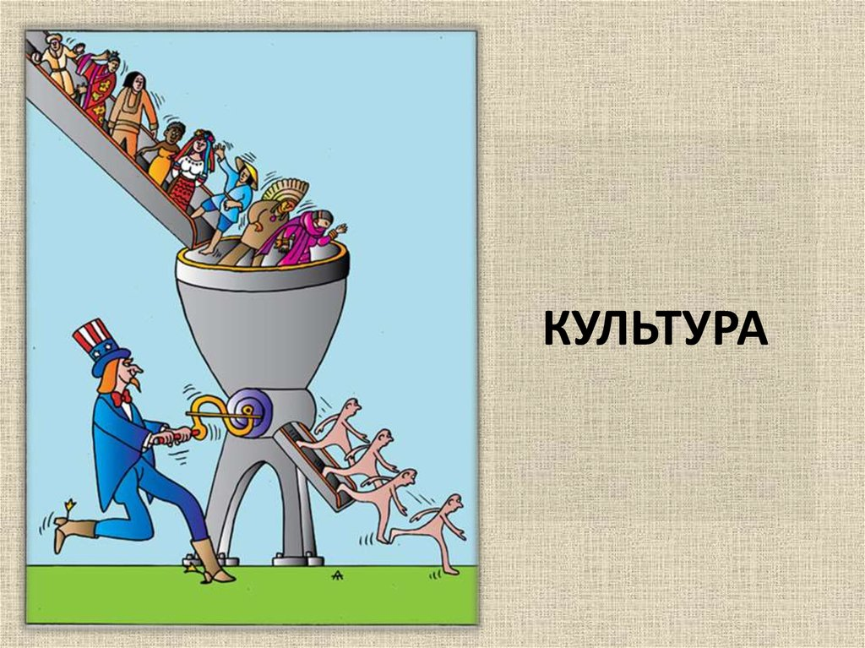

Контрольная работа №1 (КР №1)
Вариант 1
Часть А
1. Что из названного было причиной призвания варяжских князей:
А) усобицы между славянскими и финно-угорскими племенами;
Б) необходимость установления связей с Византией;
В) стремление объединить север и юг Руси в одно государство;
Г) желание получить экономическую и культурную помощь Запада.
2. Крещение Руси относится:
А) к 8 веку; б) 9 веку; в) 10 веку; г) 11 веку.
3. Какое из названных событий произошло раньше других:
А) поход Святослава на Хазарию; Б) поход Олега на Византию;
В) принятие христианства на Руси; Г) убийство князя Игоря древлянами.
4.Какие из перечисленных дат относятся к монгольскому нашествию на Русь:
А) 882-980; Б) 980-1025; В) 1113-1125; Г) 1237-1240.
5.Первое упоминание в летописях о Москве связано с именем князя:
А) Ивана Калиты; б) Ярослава Мудрого; в) Юрия Долгорукого; Г) Дмитрия Донского.
6. В 12-13 веках боярские республики существовали в:
А) Киеве и Новгороде; б) Владимире и Киеве; В) Москве и Рязани; г) Новгороде и Пскове.
7. Главными соперниками московских князей в борьбе за ярлык на великое княжение в 14 веке были правители:
А) Тверского княжества; б) Новгорода Великого; в) Рязанского княжества;
Г) Переяславского княжества.
8. Как назывался сбор дани древнерусскими князьями в форме объезда ими подвластных земель:
А) пожилое; б) полюдье; в) кормление; г) оброк.
9. Кто являлся главой городского самоуправления в средневековом Новгороде:
А) посадник; б) огнищанин; в) тысяцкий; г) дьяк.
10. Что из названного произошло в правление Ивана 3:
А) присоединение Великого Новгорода к Москве; Б) введение опричнины;
В) битва на реке Калке; Г) Куликовская битва.
11. Прочтите отрывок из Лаврентьевской летописи и укажите, о каком сражении рассказано в летописи:
«… Князь же великий поставил войско на Чудском озере на Узмени у Воронья камня и, укрепившись силою крестною и приготовившись к бою, пошел против них.(Войска) сошлись на Чудском озере, было и тех и других большое множество…
…И обратились враги в бегство и гнали их с боем, как по воздуху, и некуда им было бежать; и гнали их верст 7…и пало немцев 500»
А); Невской битве; б) Ледовом побоище; в) Грюнвальдской битве; г) Сражении у мыса Гангут.
12. Отметьте причину Ливонской войны:
А) стремление России выйти к Балтийскому морю;
б) стремление России выйти к Черному морю;
в) стремление Речи Посполитой посадить на российский престол королевича Владислава;
г) недовольство Речи Посполитой присоединением земель Запорожской Сечи к России.
13. . С именами Д.Пожарского и К Минина связано:
А) второе ополчение; Б) выборы Василия Шуйского на престол; В) восстание холопов; Г) «семибоярщина».
14. В 1613 году Земский собор избрал на престол Михаила Романова. Укажите, чем определился этот выбор:
А) Михаил Романов был государственным деятелем;
Б) «Миша де Романов молод, умом не дошел и нам поваден будет»;
В) его кандидатуру поддержала армия;
Г) он хотел быть царем.
15. Отметьте причину возвышения Москвы в 14 -15 веках:
А) гибкая политика князей по отношению к Орде;
Б) ослабление других русских княжеств в результате нашествия монголо-татар;
В) заинтересованность ордынских ханов в сильном политическом центре на Руси;
Г) стремление князей наиболее сильных русских княжеств встать под руку
Москвы.
Часть В
В1.Прочтите отрывок из сочинения историка С.Ф. Платонова и назовите самозванца, о котором идет речь.
«…Весной 1606 г. В.И. Шуйский вместе с Голицыным начал действовать гораздо осторожнее; они успели привлечь на свою сторону войска, стоящие около Москвы; в ночь с 16 на 17 мая отряд их был введен в Москву, а там у Шуйского было уже достаточно сочувствующих. Однако заговорщики, зная, что далеко не все в Москве непримиримо настроены против самозванца, сочли нужным обмануть народ и бунт подняли якобы за царя против поляков, его обижавших. Но дело скоро объяснилось. Царь был объявлен самозванцем и убит 17 мая утром. «Истинный царевич», которого еще так недавно трогательно встречали и спасению которого так радовались, сделался «расстригой», «еретиком» и «польским свистуном».
Ответ: _______________ .
В2. Установите соответствие между именами князей и событиями, связанными с их деятельностью.
К каждой позиции первого столбца подберите соответствующую позицию второго и запишите в таблицу выбранные цифры под соответствующими буквами.
 | КНЯЗЬЯ |  |  |  | СОБЫТИЯ
А) | Владимир Мономах |  |  | 1) | разгром половцев
Б) | Владимир Святославович |  |  | 2) | объединение Киева и Новгорода
В) | Ярослав Мудрый |  |  | 3) | восстание древлян
Г) | Игорь Старый |  |  | 4) | крещение Руси
 |  |  |  | 5) | принятие «Русской правды»
А |  | Б | В |  |  | Г
В3. Расположите в хронологической последовательности следующие события. Запишите буквы, которыми обозначены события, в правильной последовательности в приведенную в тексте задания таблицу, а затем перенесите их в бланк.
А) стояние на реке Угре
Б) Куликовская битва
В) Ледовое побоище
Г) Любечский съезд
1 | 2 | 3 | 4
В4. Соотнесите понятия и определения
Понятия | Определения
- Вира | А) доля члена княжеского рода
- Полюдье | Б) штраф за совершенное преступление
- Вече | В) объезд князем подвластных земель для сбора дани
- Удел | Г) народное собрание

Результаты запишите в таблицу
1 | 2 | 3 | 4

В5.Прочтите отрывок из документа и напишите имя князя, о котором идет речь.

«Он уделял много внимания просвещению и переводу книг, созданию библиотек, строительству. При нем были возведены в Киеве Золотые ворота и главный храм города, поставленный в честь жестокой сечи с печенегами.!

Ответ: _______________-
Часть С
Прочтите отрывок из книги современного историка выполните задание С1. Используйте в ответах информацию источника, а также знания из курса истории.
« Он был, прежде всего, «разумный самодержец, как определил его величайший русский поэт. Не романтическое вдохновение, а трезвый расчет, не сердечные влечения, а работа ума руководили им в главном деле его жизни – возрождении единства и независимости Русской земли… Он не поражал воображение современников ни личной воинской доблестью, как его прославленный прадед, ни кровавыми театральными эффектами, как печально знаменитый внук. Его политической целью и вместе с тем опорой была Русская земля и ее народ. Он первым осознал эту землю не собранием княжеских уделов, а единым великим государством, связанным исконной исторической традицией.
Развивающееся сознание исторического единства и суверенности Русской земли, все более ясное и четкое, проходит красной нитью через всю его самостоятельную политическую жизнь и принципиально отличает его от всех предшественников… История знает не многих деятелей, добившихся таких прочных и масштабных успехов, так повлиявших на судьбы своей страны. Обновленная, возрожденная великая Русская держава – главный итог многолетнего великокняжения первого государя всея Руси».
1. О каком государе средневековой Руси идет речь в тексте?
2. На какое время приходится правление государя?
3. Что имел в виду историк, говоря о прочных и масштабных успехах первого государя всея Руси? (Укажите не менее двух положений)

.
Вариант 2
Часть А
1. Что из названного было причиной призвания варяжских князей:
А) усобицы между славянскими и финно-угорскими племенами;
Б) необходимость установления связей с Византией;
В) стремление объединить север и юг Руси в единое государство;
Г) желание получить экономическую и культурную помощь Запада.
2. Согласно летописным свидетельствам, восстание древлян в 945 г. было вызвано:
А | межплеменной рознью древлян и вятичей;
Б | попыткой князя Игоря вторично взять дань с древлян;
В | нежеланием древлян принимать христианство;
Г | насильственным набором древлян в дружину князя Святослава.  3. Какой из названных терминов обозначает одну из форм зависимости Руси от Золотой Орды:  А) число; б) вира; в) вервь; г) пожилое.  4. Как назывался срок, ограничивающий переход крестьян от одних землевладельцев к другим:  А) Юрьев день; б)вира; в) урочные лета; г) заповедные годы.  5. Великий князь владимирский в конце 13 – 14 веке приобретал право на княжение при условии:  А) согласия Земского собора;  Б) согласия Боярской думы;  В) передачи этого права от отца к сыну;  Г) получения ярлыка в Орде.  6. . Прочтите отрывок из летописи и укажите, о каком князе идет речь.  «В 1480 году к великому князю пришла весть, что царь Ахмат доподлинно идет со своею ордою – с царевичами, уланами и князьями, а также с королем Казимиром в общей думе; король повел царя на великого князя, желая разорить христиан…  Проводники вели царя к реке Угре, на броды. Тогда великий князь послал на Угру своего сына, брата и всех воевод со своими силами. Придя, они стали на Угре и заняли броды и перевозы».  А) Дмитрий Донской; б) Иван Калита; в) Иван 3; г) Иван 4.  7. Когда произошла Невская битва и состоялся второй поход Батыя на Русь:  А) 1237г.; б) 1240г.; в) 1242г.; г) 1265г.  8. Отметьте причину возвышения Москвы в 14 -15 веках:  А) гибкая политика князей по отношению к Орде;  Б) ослабление других русских княжеств в результате нашествия монголо-татар;  В) заинтересованность ордынских ханов в сильном политическом центре на Руси;  Г) стремление князей наиболее сильных русских княжеств встать под руку московского князя.  9. Одним из результатов внешней политики Российского государства во второй половине 16 века было:  а) присоединение к России Крыма;  Б) присоединение к России Казанского и Астраханского ханств;  В) присоединение к России Левобережной Украины;  Г) завоевание Россией выхода в Балтийское море.  10. .Князь Иван Данилович Калита вошел в историю как:  а) автор «Указа о заповедных летах»;  б)победитель монголо-татар;  в) автор «Русской Правды»;  г) «собиратель земли русской».  11. Династия Романовых утвердилась на российском престоле в результате:  А) дворцового переворота;  Б) выборов на Земском соборе;  В) решения Семибоярщины;  Г) договора Василия Шуйского с Польшей.  12. Какое из названных событий произошло в 13 веке:  А) стояние на реке Угре; Б) Невская битва; В) крещение Руси;  г) Куликовская битва.  13. С какими событиями отечественной истории связаны даты 1497 г., 1550г.  А) принятием Судебников;  б) реформы Избранной рады;  в) опричниной Ивана Грозного;  г) расширением территории Московской Руси.  14. Кто из названных правителей первым принял титул «Государь всея Руси»:  А) Иван 1 Калита; б) Дмитрий Донской; в) Иван 3; г) Михаил Романов.  15. Кто из названных князей осуществил крещение Руси:  А) Ярослав Мудрый; б) Александр Невский;  в) Владимир Мономах; Г) Владимир Святославович.  Часть В  В1. Прочтите отрывок из сочинения современного историка и напишите прозвище князя, о котором идет речь.  «[Князь] представляется нам тонким политиком, устроителем опустевшей земли. Неважно, что понимать под его прозвищем…: щедрого ли раздавателя милостыни из сумки… или же обыкновенного скупердяя, собравшего в эту сумку, как настоящий скопидом по мелочам, денежные богатства. Для потомков он остался князем, любившим правду, избавившим население от татарских грабежей и погромов».  Ответ: ________________ .  В2. Расположите в хронологической последовательности события начала 17 века.  А) царствование Василия Шуйского;  б) вступление в Москву Лжедмитрия 1;  в) избрание Михаила Романова на царство;  г) освобождение Москвы от интервентов.  В3.  Установите соответствие между событиями и годами, когда они произошли. Буквы, соответствующие выбранным элементам, запишите сначала в таблицу, приведенную в тексте задания, а затем перенесите их в бланк.  СОБЫТИЯ ГОДЫ  1) битва на реке Калке А) 1240 г.  2) разорение монголо-татарами Киева Б) 1223 г.  3) сражение на реке Воже В) 1382 г.  4) набег на Москву хана Тохтамыша Г) 1378 г.  Д) 1242 г.  1 2 3 4
В4. Установите соответствие между названиями произведений, сборников и их содержанием. К каждому элементу первого столбца подберите соответствующий элемент второго.
Произведения | Содержание
А) «Повесть временных лет» | 1) свод правил семейной жизни
Б) «домострой» | 2) летопись
В) «Сказание о мамаевом побоище» | 3) сборник решений церковного собора
Г) «Стоглав» | 4) описание Куликовской битвы
Ответы запишите в таблицу.
А | Б | В | Г
В5. Прочтите отрывок из «Повести временных лет» и назовите князя, который сказал: «Если не придет кто завтра на реку – будь то богатый или бедный, или нищий, или раб,- будет мне врагом».
Ответ: ______________________
Часть С
«В тот год сказала дружина: «Отроки Свенельдаизоделись оружием и одеждой, а мы наги». И послушал их князь – пошел к древлянам за данью и прибавил к прежней дани новую, и творили насилие над ними мужи его. Взяв дань, пошел он в свой город. Когда же шел он назад, поразмыслив, сказал своей дружине: «Идите с данью домой, а я возвращусь и пособираю еще». И отпустил дружину свою домой, а сам с малой частью вернулся, желая большего богатства.Древляне же, услышав, что идет снова, держали совет с князем своим Малом: «Если повадится волк к овцам, то вынесет все стадо, пока не убьют его; так и этот: если не убьем его, то всех нас погубит». И послали к нему, говоря: «Зачем идешь опять? Забрал уже всю дань».
И не послушал их князь; и древляне, выйдя из города Искоростеня, убили(князя) и дружину его, так как было ее мало».
- Когда произошло описываемое в летописи событие?
- О каком древнерусском князе идет речь.
- Укажите, как назывался объезд князем подвластных земель с целью сбора дани?
Ответы 1 вариант
Часть
1 | 2 | 3 | 4 | 5 | 6 | 7 | 8 | 9 | 10 | 11 | 12 | 13 | 14 | 15
А | В | Б | Г | В | Г | А | Б | А | А | Б | А | А | Б | А
Часть В
В1
Лжедмитрий
В2
А | Б | В | Г
1 | 4 | 5 | 3
В3
1 | 2 | 3 | 4
Г | В | Б | А
В4
1 | 2 | 3 | 4
Б | В | Г | А
В5. Ярослав Мудрый
Часть С
1.Речь идет о великом князе Иване III Васильевиче.
2. годы правления 1462-1505
3. Освобождение Руси от ордынского владычества.
Создание свода законов единого государства.
Объединение русских земель в единое Российское государство
ОТВЕТЫ К ВАРИАНТУ 2
ЧАСТЬ А
1 | 2 | 3 | 4 | 5 | 6 | 7 | 8 | 9 | 10 | 11 | 12 | 13 | 14 | 15
А | Б | А | А | А | В | Б | А | Б | Г | Б | Б | А | В | Г
В1 Иван Калита
В2
Б | А | Г | В
В3
1 | 2 | 3 | 4
Б | Д | Г | В
В4
А | Б | В | Г
2 | 1 | 4 | 3
В5.Владимир Святославович ( Красное солнышко)
Часть С
- Событие произошло в 945 году.
- Речь идет о князе Игоре
- Объезд князем подвластных земель с целью сбора дани называется полюдьем.

Контрольная работа №2 (КР №2)

ВАРИАНТ 1
Выберите правильный ответ.
1. В начале ХХ в. экономически самым сильным был класс:
1) помещиков; 2) буржуазии; З) крестьян; 4) рабочих
2. Первая российская революция начиналась как:
1) реакция на жестокую расправу 9 января;
2) запланированное большевиками действие;
З) запланированная партией эсеров акция;
4) акция, организованная зубатовским «Собранием русских фабрично-заводских рабочих».
3. Аграрная реформа Столыпина:
1) дала толчок рыночным отношениям в деревне; 2) способствовала ликвидации крепостного права;
З) уничтожила помещичье землевладение; 4) полностью уничтожила сельскую общину.
4. В начале XX в. Россия была:
1) республикой 2) сословно-представительной монархией;
3) диктатурой дворянства; 4) абсолютной монархией.
5. В ходе Февральской революции 1917г. в России:
1) была свергнута монархия
2) была установлена республика;
З) была дана свобода выхода национальным регионам из состава Российской империи;
4) был заключен сепаратный мир с Германией.
6. Итогом Гражданской войны в России было:
1) укрепление власти большевиков; 2) установление власти белых генералов;
З) введение парламентаризма; 4) введение многопартийности.
7. Дата образования СССР:
1) 7 ноября 1917 г.; 2) 15 октября 1918 г.; 3) 30 декабря 1922 г.; 4) 12 декабря 1924 г.
8. Какая из битв Великой Отечественной войны относится к периоду коренного перелома?
1) оборона Севастополя; 2) битва под Москвой; 3) Сталинградская битва; 4) битва за Берлин.
9. Насильственное установление однопартийной системы, уничтожение оппозиции в СССР свидетельствуют о победе:_
1) демократического режима; 2) тоталитарного режима;
З) командно-административной системы;
4) командно-мобилизационной модели экономики.

ВАРИАНТ II
Выберите правильный ответ.
1. Экономика России в конце ХIХ — начале ХХ в. была:
1) многоукладной; 2) натурально-патриархальной;
3) мелкотоварной, частнокапиталистической; 4)монополистический
2. К 1905г. не относится:
1) «Кровавое воскресенье»; 2) декабрьское вооруженное восстание в Москве;
3) разрешение рабочих профсоюзов; 4) восстание на броненосце «Князь Потемкин Таврический».
3. Укажите даты Первой мировой войны:
1) 1913—1914 гг.; 2) 1914—1916 гг.; 3) 1914—1917 гг.; 4) 1914—1918 гг.
4. декрет о земле 1917г. включал:
1) национализацию земли; 2) обязательный роспуск крестьянской общины;
З) наделение крестьян землей по потребностям; 4) создание коллективных хозяйств на всей земле.
5. К причине образования СССР не относится:
1) длительное единство Российской империи;
2) стремление всех народов России к единству;
3) победа Советской власти в регионах;
4) сохранение экономических связей между народами.
6. Командно-административная система характеризуется:
1) развитием тяжелой промышленности и ущерб легкой и аграрному сектору;
2) децентрализацией экономики; З) широким применением экономических методов управления хозяйством; 4) широким действием рыночных механизмов.
7. Причина неудач Красной Армии в первые месяцы Великой Отечественной войны:
1) эвакуация военных заводов за Урал;
2) уничтожение органами НКВД высшего командного состава Красной Армии;
3) милитаризация экономики;
4) разрушение системы органов НКВД.
8. Какая из перечисленных битв произошла раньше других:
1) Сталинградская; 2) под Москвой; 3) Курская; 4) за Берлин.
г.
ВАРИАНТ III
Выберите правильный ответ.
1. В начале ХХ в.;
1) Россия отличалась высокими темпами хозяйственного развития;
2) государство не вмешивалось в экономику;
3) власть не поощряла иностранный капитал;
4) Россия была индустриальной страной.
2. Россия в начале ХХ в. была:
1) республикой; 2) самодержавным государством;
3) конституционной монархией; 4) правовым государством.
3. Столыпинская аграрная реформа:
1) полностью решила поставленные вопросы; 2) закончилась полным крахом;
3) была проведена лишь «на бумаге»; 4) осталась незавершенной.
4. Первое Временное правительство не было:
1)социалистическим; 2) преимущественно октябристско-кадетским;
3) либеральным; 4)коалиционным.
5. К системе «военного коммунизма» относится:
1) всеобщая трудовая повинность; 2) обязательная денежная оплата труда;
3) разрешение найма рабочей силы; 4) свободное трудоустройство.
6. Выдающийся военачальник в годы Великой Отечественной войны:
1) Г.К. Жуков; 2) К.Е. Ворошилов; 3) И.Э. Якир; 4) С.М. Киров.
7. Второй фронт в годы войны был открыт в:
1) 1942 г.; . 2) 1943 г.; 3) 1944 г.; 4) 1945 г.
8. К решению Потсдамской конференции относится:
1) участие СССР в войне с Японией;
2) отказ от репараций с Германии;
3) отказ стран-победительниц от притязаний на части территории Германии;
4) участие СССР в войне с США.
9. Понятие «десталинизация» означает:
1) критику И.В. Сталина; 2) осуждение советской власти;
З) критику отдельных сторон деятельности В.И. Ленина; 4) освобождение всех политзаключенных.
КРИТЕРИИ ОЦЕНКИ РУБЕЖНОГО КОНТРОЛЯ

Оценка | Показатели оценки
Отлично | 92-100%
Хорошо | 81-90%
Удовлетворительно | 51-78%
Неудовлетворительно | 50 и менее%

Дифференцированный зачет (ДЗ)
1.Наличие в российской экономике начала 20 века государственных и частных предприятий, мелкотоварного производства и патриархальных хозяйств свидетельствует о

А) незавершенности промышленного переворота; Б)превращении России в аграрную страну;

В) многоукладности экономики;

Г) формировании гражданского общества;
Д) отказе государства от регулирования экономики.
2.Отрывок: «необходимое условие для социальной революции составляет диктатура пролетариата, т.е. завоевание пролетариатом такой политической власти, которая позволит ему подавить всякое сопротивление эксплуататоров», - взят из программы партии
А. РСДРП

Б. эсеров
В. Октябристов Г. Кадетов

Д. «Союз русского народа»

3В начале 20 века ранее других произошло событие

А. подписание русско–английского договора о разграничении сфер влияния наВостоке

Б. подписание Версальского мира В. Цусимское сражение Г. Германия объявила войну России

Д. передача Японии Южного Сахалина

4В отрывке: «Петроградские Советы рабочих и солдатских депутатов, торжественно приветствуя совершившийся переворот, признали впредь до создания правительства Советов власть Военного революционного комитета», - говорится о событиях

А. 23 февраля 1917 года Б. 2 марта 1917 года В. 25-31 августа 1917 года

Г. 24-25октября1917года

Д. 5-6 января 1918 года

5Позднее других произошло событие

А. Брусиловский прорыв
Б. падение Порт – Артура В. Цусимское сражение Г. Образование Антанты

Д. русско-японские переговоры в Портсмуте

6. .Верно утверждение:

А. Столыпин провел аграрную реформу
Б.Плеве провел финансовую реформу В. Витте разработал новый Свод законов Российской империи

7. Отметьте страны, входившие в Тройственный союз:
А) Германия; | Б) Франция; | В) Англия;
Г) Италия; | Д) Россия; | Е) Австро-Венгрия.

8Укажите хронологические рамки первой мировой войны:
А) 1августа1914г. – 11ноября1918 г.;
Б) 28 июля 1914 г. – 3 ноября 1918 г.;
В) 3 августа 1914 г. – 18 ноября 1918 г.

9Какие последствия для России и Германии имело подписание Брестского мира?

А) Германия и Россия прекращали военные действия и ликвидировали Восточный фронт, отказываясь от взаимных территориальных претензий;

Б) Германия и Россия прекращали военные действия, но при этом Россия обязалась выплатить контрибуцию Германии;

В) Германия и Россия прекращали военные действия,причем Россия отказываласьот территории Прибалтики, Польши, части Белоруссии, Украины и проч., а также обязалась выплатить контрибуцию Германии.

10.В начале 20 века сосредоточение до 70% производства на крупных промышленных предприятиях России свидетельствовало о

А) начале промышленного переворота;
Б) невмешательстве государства в экономику;

В) высокой концентрации производства;

Д) господстве частнокапиталистического уклада
Е) высокой технической оснащенности производства

11. В отрывке: «Съезд должен был открыться днем… Но не смотря на кворум, заседание не открывалось: большевики хотели до начало его закончить ликвидацию Временного правительства и поставить таким образом съезд перед непоправимо свершившимся фактом». – говориться о событиях

А. 23 февраля 1917 Б. 2 марта 1917

В. 25-31 августа 1917

Г. 25октября1917

Д. 5-6 января 1918

12. официальное разделение российского общества на сословия в начале 20 века свидетельствовало об

А. развитии демократии;
Б. многочисленности населения;

В. наличии феодальных пережитков;

Г. отсутствии классов капиталистического общества;
Д. начале процесса формирования гражданского общества.

13В отрывке из документа : «Правительство приняло определенные меры против большевиков и Советов, так как для осуществления этого решения вы от имени Временного правительства предложили мне двинуть к Петрограду конный корпус. Я указывал, что, по моему глубокому убеждению, только сильная твердая

власть может спасти страну от гибели», говорится о событиях

А. 23 февраля 1917

Б. 2-3 марта 1917

В. 25-31августа1917

Г. 24-25 октября 1917

Д. 5-6 января 1918

14Либеральное движение в России в начале 20 века представляли

А. социал – демократы;

Б. кадеты;

В. анархисты;
Г. социалисты революционеры.

15Первая русская революция начиналась как:

А. эмоциональная реакция на жестокую расправу9января,стихийно;

Б. запланированное большевиками действие; В. подготовленная партией эсеров акция;

Г. акция, организованная зубатовским «Собранием русских фабрично-заводских рабочих»;

16. К 1905 году не относится:

А. «Кровавое воскресенье»;
Б. Декабрьское вооруженное восстаниевМоскве;
В. Разрешение создавать рабочие профсоюзы;

Г. Восстание на броненосце «Князь Потемкин Таврический».

17.Партия октябристов - «Союз 17 октября» - в 1905 году выдвинула требование:

А. демократической республики с широкой автономией областей и общин;
Б. ликвидации самодержавия;
В. установление республики с однопалатным парламентом;

Г. учреждения Государственной Думы.

18.В ходе февральской революции 1917 года в России была:
А. свергнута монархия;

Б. установлена республика;
В. дана свобода выхода народам изеесостава;

Г. достигнута договоренность с Германией о заключении сепаратного мира.

19В числе первых мероприятий советской власти в защиту интересов трудящихся:

А) декрет о 8-часовом рабочем дне;
Б) введение системы охраны труда женщин и подростков;

В) бесплатное обучение в школах и бесплатное медицинское обслуживание;
Г) повышение зарплаты рабочим и служащим;

Д) верно все указанное

20Политика, получившая название военного коммунизма, включала в себя:

А) изъятие у крестьян излишков продуктов – продразверстку; Б) принудительный прямой продуктообмен вместо рынка;
В) превращение кооперации в распределительный орган;
Г) уравнительность, бесплатность;

Д) верно все указанное.

21. Что из названного относится к причинам кризиса НЭП?

А) НЭП не позволила восстановить довоенный уровень сельского хозяйства;
Б) не удалось преодолеть инфляцию стабилизировать денежное обращение;

В) НЭП привела к усилению социального неравенства и вызвала недовольства у частирабочих и крестьян;
Г) не удалось поднять материальный уровень жизни населения.

22.В каком ряду названы предприятия, введенные в строй в период индустриализации?

А) Путиловский завод, Прохоровская мануфактура;
Б) Волжский автомобильный завод, Камский автомобильный завод в Набережных Челнах;

В) Харьковский тракторный завод,Магнитогорский металлургический комбинат;

Г) Обнинская АЭС, Саяно-Шушенская ГЭС.

23Что из названного относится к политике коллективизации?

А) соблюдение принципов добровольности при создании колхозов;
В) широкое использование принципа материальной заинтересованности;

Г) осуществление земельных разделов с учетом количества «едоков» в семье;

Д) ликвидация единоличных крестьянских хозяйств

24.Вторая мировая война началась:

А) 1 августа 1937 Б) 23 августа 1939

В) 1сентября1939

Г) 22 июня 1941

25Верховным Главнокомандующим в годы войны был:

А) И.В.Сталин

Б) Г.К Жуков
В) К.Е.Ворошилов

Г) С.М. Буденный

26Укажите, что из названного не является причиной победы СССР над фашисткой Германией:

А) Противоречие между членами антигитлеровской коалиции

Б) Самоотверженный труд советских людей втылу
В) эвакуация промышленности на Восток
Г) широкое партизанское движение

27.Начало холодной войны связано с именами

А) Сталин И.В.Черчилль У.

Б) Ф. Рузвельт В) Хрущев Н.С. Г) Брежнев Л.И.

28.Одной из важных причин быстрого восстановления народного хозяйства после войны было использование:

А) Чрезвычайных мер при организации труда

Б) иностранной помощи
В) преимуществ научно-техническогопрогресса

Г) опыта стран рыночной экономики

29.Термин « железный занавес» означает:

А) раскол мира на два враждующих лагеря-социалистический и капиталистический

Б) берлинскую стену
В) жесткую систему охраны границСССР

Г) превращение стран Европы и Азии в два враждующих лагеря

30. «Шестидесятники» по своим убеждениям были:

А) сторонниками«гуманизации социализма»

Б) противниками большевизма
В) сторонниками лозунга «Россия для русских»

Г) противниками советской власти

31.В 1970- годы приоритеты в развитии экономики были отданы:

А) тяжелой промышленности
Б)оборонной промышленности

В) сельскому хозяйству
Г)жилищномустроительству

32Распад СССР был неизбежным после:

А)августовского путча
Б) расстрела демонстраций в ВильнюсеиРиге

В) избрания президентом Б.Н. Ельцина
Г)распадаКПССнанезависимыекомпартии

33Главной чертой рыночных отношений в России является:

А) приватизация государственной собственности

Б) монополия государства на землю
В) монополия внешней торговли
Г) госзаказ предприятиям

34Действующая Конституция РФ была принята:

А)1991

Б)1993

В)1996

КРИТЕРИИ ОЦЕНКИ НА ДИФФЕРЕНЦИРОВАННОМ ЗАЧЁТЕ

Оценка | Показатели оценки
Отлично | 92-100%
Хорошо | 81-90%
Удовлетворительно | 51-78%
Неудовлетворительно | 50 и менее%

Вопросы для экзамена.
- Россия в Первой мировой войне: основные этапы, события и итоги.
- Февральская революция 1917 года и ее место в истории России. Политическая ситуация от Февраля к Октябрю 1917 г.
- Октябрь 1917 года: историческое значение, последствия и оценки.
- Расстановка политических сил в стране после Октября 1917 года. Формирование политической системы Советской России.
- Внешнеполитическое положение России после Октябрьской революции 1917 года. Брестский мир и его последствия.
- Гражданская война в России. Основные этапы, причины и последствия.
- Социально-экономическая политика Советской власти: «Военный коммунизм» и НЭП. Причины и последствия.
- Образование СССР. Различные взгляды на пути формирования советского многонационального государства.
- Политическое развитие страны в конце 1920-х – 1930-х гг. Причины формирование «культа личности Сталина».
- Индустриализация и коллективизация в СССР и их последствия.
- Внутренняя и внешняя политика СССР накануне Второй мировой войны. Советско-германский договор 1939 г. Значение и последствия.
- Великая Отечественная война 1941-1945 гг.: основные этапы, события и итоги.
- Решающая роль Советского народа в разгроме фашизма и в спасении мировой цивилизации от фашистского порабощения. СССР в политической системе послевоенного мира.
- Общественно-политическое и экономическое развитие страны в 1953-1964 гг.
- Общественно-политическое и экономическое развитие страны в 1964-1985 гг. Экономическая реформа 1965 г. и ее последствие.
- «Перестройка» в СССР и ее социально-политические последствия.
- Распад СССР. Социально-экономическое и политическое развитие Российской Федерации в начале 90-х гг. XX в.
- Социально-экономическое и политическое развитие Российской Федерации в 1993-1999 гг.
- События сентября-октября 1993 года. Изменение политической системы и принятие новой Конституции РФ.
- Социально-политические преобразования в Российской Федерации в начале 2000-х гг.
- Россия в ХХI веке: вызовы времени и задачи модернизации.

Темы эссе
(рефератов, докладов, сообщений)

- Мир начала ХХ века: достижения и противоречия
- Между Первой и Второй мировыми войнами: альтернативы развития
- Советский вариант модернизации: успехи и издержки
- Вторая мировая война: дискуссионные вопросы
- Великая Отечественная война: значение и цена Победы
- СССР: триумф и распад
- Российская Федерация и глобальные вызовы современности

Критерии оценки:

- - оценка «отлично» выставляется студенту, если соблюдены все Критерии оценки: новизна, оригинальность идеи, подхода;
- реалистичность оценки существующего положения
дел;
- полезность и реалистичность предложенной идеи;
- значимость реализации данной идеи, подхода, широта
охвата;
- художественная выразительность, яркость, образность
изложения;
- грамотность изложения;
эссе представлено в срок……………………………….;
- - оценка «хорошо» выставляется студенту, если Критерии оценки соблюдены частично, эссе представлено в срок.;
- оценка «удовлетворительно»если Критерии оценки соблюдены частично, эссе представлено несвоевременно;
- оценка «неудовлетворительно» если Критерии оценки не соблюдены, эссе представлено несвоевременно.

